中国科学技术大学

博士学位论文



**PandaX-III实验**

**前端读出电子学方法研究**

|  |  |
| --- | --- |
| **作者姓名：** | 董家宁 |
| **学科专业：** | 微电子学与固体电子学 |
| **导师姓名：** | 林子敬 教授 刘树彬 教授 |
| **完成时间** | 二○一七年五月 |
|  |  |

University of Science and Technology of China

A dissertation for doctor’s degree



**Research on Front-End Electronics for PandaX-III Experiment**

|  |  |
| --- | --- |
| **Author’s Name:** | Jianing Dong |
| **Speciality:** | Microelectronics and Solid State Electronics |
| **Supervisor:** | Prof. Zijing Lin, Prof. Shubin Liu |
| **Finished time:** | May, 2017 |
| **Finished time:** | May, 2017 |

中国科学技术大学学位论文原创性声明

本人声明所呈交的学位论文,是本人在导师指导下进行研究工作所取得的成果。除已特别加以标注和致谢的地方外，论文中不包含任何他人已经发表或撰写过的研究成果。与我一同工作的同志对本研究所做的贡献均已在论文中作了明确的说明。

作者签名：___________ 签字日期：_______________

中国科学技术大学学位论文授权使用声明

作为申请学位的条件之一，学位论文著作权拥有者授权中国科学技术大学拥有学位论文的部分使用权，即：学校有权按有关规定向国家有关部门或机构送交论文的复印件和电子版，允许论文被查阅和借阅，可以将学位论文编入《中国学位论文全文数据库》等有关数据库进行检索，可以采用影印、缩印或扫描等复制手段保存、汇编学位论文。本人提交的电子文档的内容和纸质论文的内容相一致。

保密的学位论文在解密后也遵守此规定。

□公开 □保密（____年）

作者签名：_______________ 导师签名：_______________

签字日期：_______________ 签字日期：_______________

**目 录**

摘 要 I

ABSTRACT III

第一章 绪论 1

1.1 低本底实验简介 1

1.1.1 低本底实验研究意义 1

1.1.2 低本底实验探测现状 4

1.2 PandaX系列实验 9

1.3 本论文主要内容及结构安排 14

参考文献 15

第二章 PandaX-III实验读出需求讨论 19

2.1 PandaX-III探测器介绍 19

2.1.1 时间投影室 20

2.1.2 Micromegas探测器 23

2.2 PandaX-III对读出电子学的需求 31

2.3 本章小结 35

参考文献 36

第三章 PandaX-III实验读出电子学设计方案 39

3.1 时间投影室读出电子学调研 39

3.1.1 T2K实验 39

3.1.2 NEXT实验 44

3.1.3 MINOS实验 49

3.1.4 ALICE实验 51

3.2 PandaX-III读出电子学系统方案 56

3.3 本章小结 58

参考文献 59

第四章 前端读出电子学设计方案 61

4.1 原型探测器读出电子学系统 61

4.2 前端读出板设计方案 63

4.2.1 ASIC芯片选型 65

4.2.2 其它芯片选型 72

4.3 丝网读出板设计方案 84

4.4 数据采集模块与测试软件 90

4.5 本章小结 92

参考文献 94

第五章 前端读出电子学性能测试 97

5.1 实验室测试 97

5.1.1 前端读出板 97

5.1.2 丝网读出板 109

5.2 Micromegas探测器联调 113

5.3 PandaX-III原型探测器联调 116

5.4 本章小结 118

参考文献 119

第六章 总结与展望 121

6.1 总结 121

6.2 展望 122

附录1 FEC板实物图 125

附录2 MRC板实物图 126

附录3 测试软件界面 127

附录4 实验室联调现场 128

致 谢 129

在读期间发表的学术论文 131

# 摘 要

近年来，在高能物理领域，低本底实验越来越成为科学家们关注的重点。这类实验一般在地下实验室开展，旨在为目标实验提供超低本底的工作环境，尽可能地屏蔽宇宙射线的干扰。一般来说，低本底实验探测的目标事例均属于稀有事例的范畴，其中，暗物质粒子与无中微子双贝塔衰变事例更是近几十年来国际上的热点问题。据天文学家们观测，宇宙中的可见物质只占4.9%，其余的则推断为暗物质和暗能量。为了寻找暗物质存在的证据，揭开宇宙起源的神秘面纱，目前国际上已经开展了CDMS、LUX等低本底地下实验。而无中微子双贝塔衰变事例则是基于双贝塔衰变事例提出的一种猜想。目前已观测到的双贝塔衰变事例中均有两个中微子伴随产生，在此基础上，科学家们提出了一种假想，如果能观测到没有中微子产生的双贝塔衰变即无中微子双贝塔衰变事例，那么就可以打破轻子数守恒的定律、证实中微子的反粒子为它自身等，对高能物理的发展具有重大意义，目前国际上已相继开展了EXO、NEXT等实验。

在中国，为了在低本底的工作环境中寻找这些稀有事例，科学家们于中国锦屏山地下实验室开展了PandaX系列实验，其中PandaX-I和PandaX-II是为了寻找暗物质粒子；PandaX-III则是为了寻找无中微子双贝塔衰变事例。中国锦屏山地下实验室是目前世界上最深的地下实验室，其垂直岩石覆盖高达2400米，为稀有事例的探测提供了天然的屏障。在PandaX-III实验中，为了同时实现粒子的能量测量和径迹测量，其使用的探测器为200kg的高压氙气（136Xe，~10bar）时间投影室，端盖读出则采用基于Microbulk工艺的微网格气体探测器（Micromegas）。在第一阶段，本实验的能量分辨率需达到3%，总读出通道数高达10496。因此，为了实现上万路探测器信号的读出并满足实验需求，本论文研究设计了一套高集成度、低噪声的前端读出电子学系统。

在本论文中，首先结合国际上相关实验及其读出电子学的特点，根据PandaX-III实验中的信号特征及设计需求，确定了整个读出电子学系统的架构。该读出电子学系统为自底向上的模块化设计，主要包括前端读出和后端读出两部分。其中前端读出电子学包括前端读出板和丝网读出板，分别对Micromegas探测器的阳极条信号和丝网信号进行读出；后端读出电子学则主要对前端读出的数据进行汇总打包并传输至计算机，同时为整个系统提供同步时钟和触发信息。

之后，本论文主要围绕前端读出电子学的设计展开。在前端读出板的设计中，一款64通道的波形采样ASIC芯片（AGET芯片）负责对探测器信号进行放大成形，其输出的信号由ADC芯片进行模数转换后发送至FPGA芯片进行存储和打包，并通过光纤发送至后端读出电子学。每块前端读出板集成了256路模拟通道，可对2个Micromegas探测器模块的信号进行读出，本实验共需42块前端读出板。丝网读出板则是使用分立元件搭建模拟信号处理部分，一块丝网读出板集成了42路通道，可实现时间投影室单端端盖中Micromegas探测器的丝网信号读出，因此本实验中共需2块丝网读出板即可。目前在实验室已设计完成了5块前端读出板和1块丝网读出板，可实现1280路阳极条信号和8路丝网信号的读出，这些通道均工作正常，并且与后端数据采集卡的光纤传输的误码率小于10-14。

接着，为了研究前端读出电子学的相关性能，本论文在实验室开展了一系列的测试，结果发现其积分非线性好于2%，在探测器的等效电容小于100pF时噪声低于1.7fC，满足PandaX-III实验的设计需求。为了进一步验证前端读出板的性能，论文中开展了其与实验室的阻性Micromegas探测器的联调实验，测试结果显示前端读出板对55Fe放射源的能量分辨率为18.7%。另外，为研究PandaX-III实验中时间投影室的相关性能特征，上海交通大学搭建了一套40kg的时间投影室原型系统。该原型系统为单端端盖读出，其读出平面可集成7块Micromegas探测器，目前已成功安装了1块Micromegas探测器，读出通道数为128路。本论文于上海交通大学开展了与原型系统的初步联调实验，经过初步的测试，使用241Am放射源时前端读出板测得的能量分辨率约为58.8%。

最后，本论文总结了PandaX-III实验对读出电子学的需求、整个读出系统的架构，并概括了前端读出电子学的设计方案及其性能表现。另外，本论文还总结了目前版本的一些需要改进之处，为后续的工作作出了相关建议。

**关键字**：PandaX-III实验 时间投影室 微网格气体探测器 AGET芯片 前端读出电子学

# ABSTRACT

In high energy physics, low background experiments have attracted the attention of physicists in recent years, which are usually carried out in the underground laboratory. In general, the low background experiment is to research rare events, in which the Dark Matter and the Neutrinoless Double Beta Decay are regarded as the topmost topics to explore the nature of the cosmos and particles. According to astronomers, the visible matter in the universe is only 4.9%, while the rest in inferred as dark matter and dark energy. In order to find the evidence that dark matter exists, some experiments have been carried out in the world, such as LUX, AMS and so on. The neutrinoless double beta decay is a conjecture based on the double beta decay. The double beta decay is also a kind of rare events, which can be happened in some even-even nucleus. During the double beta decay process, two neutrinos will be produced, which has already been observed in the experiment. On this basis, an assumption has been proposed that no neutrinos could be observed during the decay. If the neutroniless double beta decay really exists, the lepton number conservation can be broken and the antiparticle of the neutrino can be confirmed as itself, which is of great significance to the development of high energy physics. Currently, EXO, NEXT and other experiments have been carried out in the world.

To search for the above-mentioned rare events, the PandaX series experiments have been developed in China JinPing Underground Laboratory, which is the deepest underground laboratory in the word, providing the most natural barrier for the detection of rare events. As the earliest experiment in PandaX, PandaX-I aims to find the evidence that dark matter exists. PandaX-II is the upgrade of PandaX-I. However, PandaX-III is put forward with a new objective, which is intends to search for the neutrinoless double beta decay. In the first phase of the experiment, a high pressure gas Time Projection Chamber (TPC) will contain 200 kg, 90% 136Xe enriched gas operated at 10 bar. Fine pitch micro-pattern gas detector (Microbulk Micromegas) will be used at both ends of the TPC for the charge readout with a cathode in the middle. So when a neutrinoless double beta decay occurs, the total charge is ~10 pC, and the readout time windows of 95% events are less than 100 μs. In addition, the total readout channels in the experiment is as high as 10496. To readout all of the 10496 channels and realize the energy resolution of 3% in the first phase, the front-end electronics of high integration, high performance, and low noise have been developed in the paper.

In this paper, combined with the readout electronics of related experiments in the world, the readout system following a modular architecture has been put forward at first, which can be divided into the front-end electronics and the back-end electronics with the former as the focus of this paper. The front-end electronics consist of the front end card (FEC) and the mesh readout card (MRC), reading out the strip signals and the mesh signals of the Micromegas detector, respectively. And the data transmission between the front-end electronics and back-end electronics is through optical links. In the FEC, the cornerstone is a 64-channel application specific integrated circuit, namely AGET which is based on a switched capacitor array. Each FEC integrates 256 readout channels, and a total of 42 FECs are needed in the experiment. In the MRC, the analog signal processing is based on discrete components with 42 channels in a board, so 2 MRCs are needed in the experiment. Currently, 5 FECs and 1 MRCs have been designed and implemented in the laboratory.

In order to study the performance of the front-end electronics, a series of tests have been developed in the laboratory. The test results show that the integral nonlinearity is better than 2%, and the noise is less than 1.7 fC when the equivalent capacitance of the detector is less than 100 pF, meeting the design requirements of the PandaX-III experiment. Then, a joint-test of the FEC and a resistive Micromegas with four corners readout has been carried out in University of Science and Technology of China (USTC) and the testing energy resolution of 55Fe is [~18.7%@5.9](mailto:~18.7%25@5.9) keV. In addition, to test various design features of the TPC, a small-scale TPC equipped with 7 Microbulk Micromegas detectors has been built as the prototype detector in Shanghai JiaoTong University (SJTU). At present, just one Micromegas detector has been installed in the TPC, and the joint-test of the FEC and the prototype TPC is being undertaken and further data are still accumulating now. The preliminary energy resolution of 241Am is [~58.8%@59](mailto:~58.8%25@59).6 keV.

At last, the requirements, the design and the performance of the front-end electronics for PandaX-III experiment are summarized in this paper. In addition, the shortages of the current design are put forward, and some suggestions are made for further improvement.

**Keywords:** PandaX-III experient, TPC, Micromegas, AGET, front-end electronics

# 绪论

## 低本底实验简介

近些年来，在高能物理领域，低本底实验越来越成为科学家们关注的重点。这类实验一般在地下实验室开展，为目标实验提供超低本底的工作环境，尽可能地屏蔽宇宙射线的干扰。一般来说，低本底实验探测的目标事例均属于稀有事例的范畴，暗物质粒子和和无中微子双贝塔（β）衰变事例更是其中最典型的代表。接下来，本论文将针对这两种稀有事例及其探测现状进行简单介绍。

### 低本底实验研究意义

* **暗物质粒子**

一直以来，浩瀚无垠的宇宙都充斥着神秘的色彩，人们也从未放弃过对它的探索。据天文学家们观测，宇宙中的可见物质只占4.9%，其余的则推断为暗物质和暗能量，如图1.1所示，该发现很快便引起了广泛的关注[1]。同时，宇宙学中关于大尺度结构形成和膨胀宇宙论的研究则进一步支持了暗物质和暗能量存在的可能[2-4]。这无疑是一场变革性的发现，若能找到暗物质粒子存在的证据，人们或许就有可能打破现有的物理模型和定律，并揭开宇宙起源的秘密。

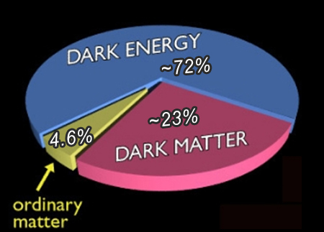

图 1.1 宇宙中总质能构成示意图

根据已观测到的现象，物理家们猜想暗物质粒子不属于标准模型的范畴，它是一种比电子和光子还要小的物质，不带电荷，不与电子发生干扰，能够穿越电磁波和引力场。目前暗物质粒子最有希望的候选者是一种仍停留在理论阶段的粒子：弱相互作用大质量粒子（Weak Interaction Mass Particle，WIMP）[5-6]。在理论预言中，该粒子比普通粒子的质量更大，这样它们运动的速度就相对缓慢，能够成团聚集；另外，WIMP不参与电磁相互作用和强相互作用，这样它们基本不与其他普通物质发生相互作用。因此，WIMP被认为是最有可能的暗物质粒子候选者[7]。

如今，寻找暗物质粒子主要有三种探测手段：直接探测、间接探测和加速器碰撞。所谓直接探测[8-9]，其实是建立在“暗物质粒子由WIMP形成”的假设上，等待着WIMP撞击原子核并引起一次反弹时刻的到来，从而对该过程中产生的电荷信号或者闪烁光信号进行测量。为了排除宇宙射线的背景噪声，尽可能地降低本底，这种探测一般在地下的实验室进行，属于低本底实验的范畴。

暗物质粒子的间接探测主要是观测其湮灭或者衰变时可能所产生的信号[10-11]。比如，在暗物质粒子密度很高的区域，两个暗物质粒子就很有可能会湮灭产生γ射线或正负电子对[12]。因此在间接探测实验中，一般把探测器发射至太空，以观测是否有超出预期的γ射线或者正负电子对。

另一种探测手段则是通过粒子加速器将粒子加速至接近光速，然后让它们相互碰撞，在这种高速碰撞的过程中，可能会产生暗物质粒子。不过可惜的是，在目前的粒子加速器中还未能发现暗物质粒子存在的迹象。而其中最重要的原因之一可能是由于现如今的粒子加速器还不够强大。

虽然目前还未能确定暗物质粒子的存在，不过物理学家们并未气馁，而是不断探索新的测试方法、完善现有的实验架构，期望在不远的将来能发现新的实验结果。

* **无中微子双贝塔衰变事例**

1935年，M.Goeppert-Mayer第一次推断了双贝塔衰变存在的可能性[13]，而所谓双贝塔衰变，是指有一类原子核不能发生一次的贝塔衰变，但可以发生双贝塔衰变，如图1.2所示。目前已被观测到的双贝塔衰变的半衰期高达1018年以上，其实也是一种稀有事例。如图1.3（左）所示，该衰变过程中会伴随有两个中微子产生。无中微子双贝塔衰变事例则是在此基础上提出的一种猜想，即在双贝塔衰变过程中没有中微子伴随产生，如图1.3（右）所示，根据推算其半衰期可能至少为1025年。

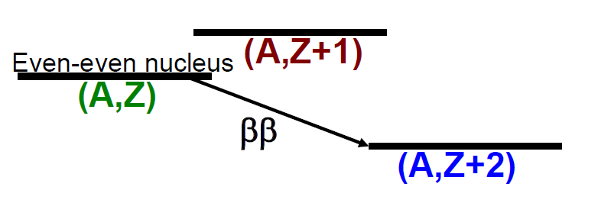

图 1.2 发生双贝塔衰变的原子核的能级示意图

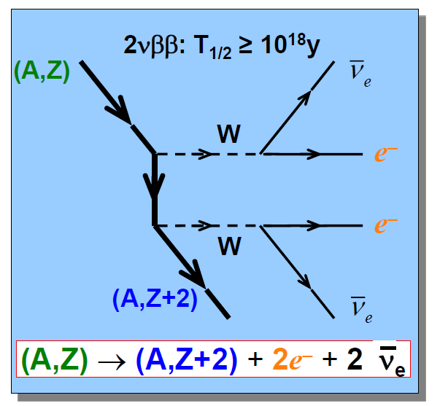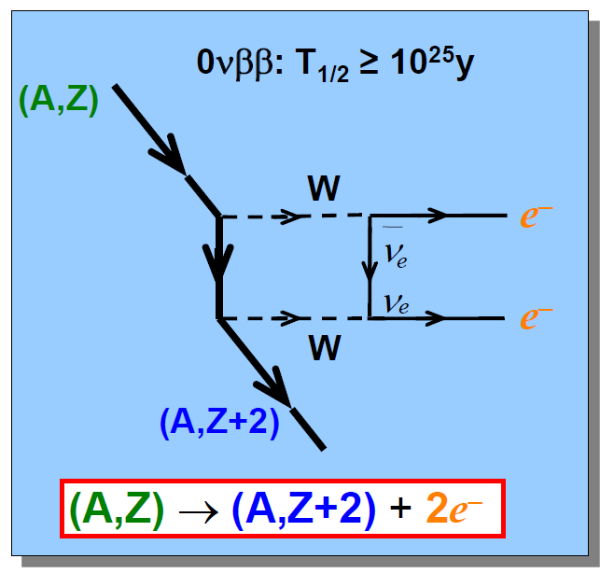

图 1.3 双贝塔衰变示意图（左）和无中微子双贝塔衰变示意图（右）

一旦无中微子双贝塔衰变事例被观测到，即可证明轻子数的不守恒，打破经典物理模型，对高能物理的发展具有重大意义，同时对宇宙的起源也有着深远的影响。同时，它还可以证实中微子为马约拉纳粒子（Majorana），也就是说它的反粒子就是自身。另外，通过无中微子双贝塔衰变的半衰期还可推算出中微子的质量，可以进一步完善中微子振荡实验的测试结果，如式1.1所示，其中， $m_{e}$ 为电子的质量， $F_{N}$ 为核矩阵元因子， $T_{1/2}^{0ν}$ 为无中微子双贝塔衰变的半衰期， $<m_{ν}>$ 为中微子质量的本征值[14]。如果无中微子双贝塔衰变事例存在，那么它的半衰期至少为1025年，是一种极为稀有的事例[15]。

$<m_{ν}> = \frac{m_{e}}{\sqrt{F_{N}T_{1/2}^{0ν}}}$ 式（1.1）

目前世界上绝大多数寻找无中微子双贝塔衰变事例的实验都基于其能谱的重建[16]，如图1.4所示，如果无中微子双贝塔衰变事例存在的话，它的能谱将位于双贝塔衰变能谱的尾部。与双贝塔衰变事例发生概率相比，无中微子双贝塔衰变事例发生的几率极为稀少。因此，这类实验几乎都在地下实验室中进行，以最大限度地屏蔽宇宙线噪声。除此之外，实验中探测器的能量分辨率、工作介质和各部分材料的本底辐射等都对寻找无中微子双贝塔衰变事例具有决定性影响。

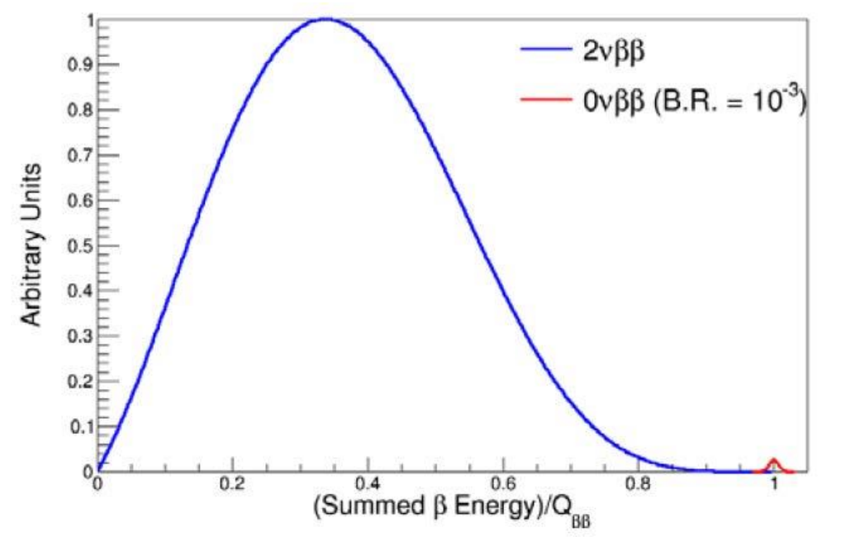

图 1.4 双贝塔衰变和无中微子双倍衰变发生几率对比示意图

### 低本底实验探测现状

* **暗物质粒子直接探测实验**

暗物质粒子作为稀有事例的热点问题之一，目前较为主流的探测方法主要有直接探测和间接探测两种。其中，直接探测多在地下实验室开展，属于本论文介绍的低本底实验。暗物质粒子的直接探测建立在“暗物质粒子由WIMP形成”的假设上，如图1.5所示，该探测手法是在等待着WIMP粒子撞击原子核并引起一次反弹时刻的到来，从而对该过程中产生的电荷信号或者闪烁光信号进行测量。目前，大部分的直接探测实验使用的都是低温探测器或惰性液体探测器。其中，低温探测器是在低于100mK的环境下探测粒子撞击晶体所产生的热，这类探测实验包括了CDMS、EDELWEISS、CRESST等；惰性液体探测器则是探测液氙或液氩中粒子碰撞产生的闪烁光信号，目前普遍使用的探测器为双相型时间投影室，端盖读出采用的则是光电倍增管PMT，已开展的实验包括有XENON和LUX等。为进一步了解关于暗物质粒子直接探测的现状，下面就一些典型实验进行简单介绍。



图 1.5 直接探测实验中弱相互作用大质量粒子的探测原理示意图

* **CDMS实验**

CDMS（Cryogenic Dark Matter Search）实验是于美国的Soudan地下实验室开展的暗物质粒子探测实验[17]。该实验为低温探测，属于直接探测中的一种，旨在寻找WIMP存在的证据。所谓低温探测，是在低于100mK的环境下探测粒子撞击晶体所产生的热，如图1.6所示，核子反冲（Nuclear Recoil，NR）时在晶体中沉积的能量会引起温度上升（ΔT），进而被温度灵敏探测器观测。在CDMS实验中使用的晶体为19块锗（250g）和11块固态硅（100g），这些圆盘状（直径为7.6cm，厚度为1cm）的晶体排列为6层塔型；实验温度大约为40mK。当粒子撞击晶体时发生电离辐射，其产生的电子由同轴的电极收集；而伴随产生的声子则由4个超导薄膜电路收集。电离能与声子反冲能之比则可以用来区别核子反冲和电子反冲。而热声子则可以用来确定入射粒子的位置及其信号大小。根据该实验目前的结果，当反应截面降到3.8×10-44cm2时，还未能发现WIMP存在的迹象[18]。



图 1.6 低温探测实验的探测原理示意图，。

* **LUX实验**

LUX（Large Underground Xenon）实验是于美国Soudan地下实验室开展的大型物理实验，也属于暗物质粒子直接探测的一种[19]。与上面提到的CDMS实验不同，该实验使用的为惰性液体探测器，即通过探测惰性液体中粒子碰撞产生的闪烁光信号及其电荷信号来推断是否有WIMP存在的可能。在LUX实验中，使用的探测器为双相型时间投影室，其内部充斥着大约100kg的氙（液态和气态），两端端盖为光电倍增管阵列。如图1.7所示，当入射粒子穿过液氙时，将直接产生闪烁光信号（S1），而电子则在电场的作用下漂移到液氙表面，并在气氙中进行电致发光，从而产生光信号（S2）。这两个光信号分别被探测器两端的光电倍增管阵列收集，并可推算出入射粒子的x-y维位置坐标。而通过比较S1和S2信号的大小，则可推算出电子的漂移时间并给出入射粒子在z方向的位置。这样即可重建出入射粒子的三维坐标。除此之外，对比实验中电子反冲与核子反冲的能量大小，可以进一步排除诸如γ射线之类的本底事例。因此，在严格控制实验中各种材料辐射本底的基础上，该实验还可最大限度地排除其他无法避免的干扰事例，这在对本底十分敏感的直接探测中具有巨大的优势。

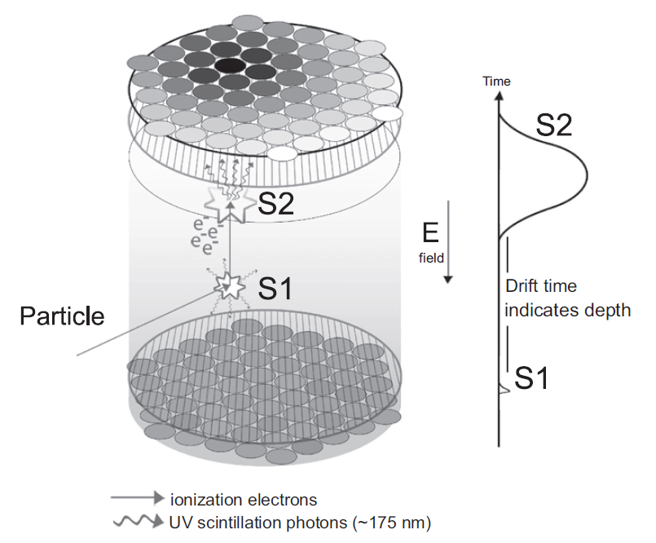

图 1.7 LUX实验的探测原理示意图

在积累了85天的有效数据之后，LUX项目组于2013年发表了第一组的数据结果，在能量为33GeV/c2时，将反应截面的灵敏区限定到7.6×10-46cm2 [20]。而在LUX实验的未来计划中，时间投影室探测器的灵敏区容量将被扩大至吨级，进一步增大反应截面的灵敏度，或许到时会发现暗物质存在的蛛丝马迹。

* **无中微子双贝塔衰变实验**

无中微子双贝塔衰变是基于双贝塔衰变提出的一种猜想，如果它存在，那么一定是在偶-偶核中发生，表1.1列举了一些可能发生无中微子双贝塔衰变的候选粒子[21]。在目前国际上已经开展的实验中，CUORE使用的探测器为二氧化碲（TeO2）晶体[22]，GERDA使用的为锗（Ge）晶体[23]，EXO使用的为液氙（Xe）时间投影室[24]，KamLAND-Zen使用的为液氙闪烁体[25]，NEXT使用的为气氙时间投影室[26]。下面以CUORE和EXO实验为例，简单说明对无中微子双贝塔衰变事例的探测现状。

表 1.1可能发生无中微子双贝塔衰变的粒子及其相应的Q值和丰度

|  |  |  |
| --- | --- | --- |
| 粒子 | Q值（MeV） | 丰度（%） |
| 76Ge | 2.039 | 7.8 |
| 130Te | 2.528 | 34.5 |
| 136Xe | 2.457 | 8.9 |
| 100Mo | 3.034 | 9.6 |
| 150Nd | 3.367 | 5.6 |

* **CUORE实验**

在意大利的LNGS（Laboratori Nazionali del Gran Sasso）地下实验室，为寻找无中微子双贝塔衰变事例开展的为CUORE（Cryogenic Underground Observatory for Rare Events）实验。在该实验中使用的晶体为二氧化碲（TeO2），这些方形的晶体（边长为5cm）被排列为塔状并放置在低温环境中（~10mK），因此当碲（130Te）发生双贝塔衰变时，附近的温度会有一个明显的升高，这个增加的温度则可作为能谱分析的依据。为了实现实验中的超低放射性屏蔽条件，这些二氧化碲晶体在生长的过程中必须满足严格的放射性纯度要求，之后于无氧高导热铜材料制作的塔内存放，并且在氮气环境中装配成塔状。另外，古罗马时代的铅、铜以及硼酸聚乙烯材料都被用来作为探测器的屏蔽。

CUORE合作组于2015年发表了其最新的测试结果并给出了碲原子发生无中微子双贝塔衰变的半衰期的最小值4×1024年[27]。

* **EXO实验**

EXO（Enriched Xenon Observatory）实验是在美国的WIPP（Waste Isolation Pilot Plant）地下实验室进行的系列实验。其中，EXO-200实验中使用的探测器为时间投影室，如图1.8所示，探测器中间为时间投影室的阴极，其工作温度为167K，工作压强为1.47bar，内部充斥着大约200kg的液氙。若粒子在液氙中沉积能量，则氙原子可被电离并激发出电子。一部分电子在电场的作用下将漂移至读出平面并可重建出粒子的能量及其二维的位置坐标；另一部分电子则和电离出的氙离子重新结合成激发态的氙原子，而当激发态的氙原子发生能级跃迁时将释放出闪烁光信号，该信号可被端盖的雪崩发光二极管收集。这样，通过光信号和电信号之间的时间差则可重建出粒子的三维坐标。同时，光信号的大小也和能量信息相关，因此它可以作为能量信息的补充测量，从而得到更好的能量分辨。



图 1.8 EXO-200实验的探测原理示意图

2011年8月，在EXO-200实验中观测到了氙原子的双贝塔衰变，它的半衰期为2.1×1021年，这也是首次观测到氙原子双贝塔衰变的实验[28]。2014年，EXO-200实验将氙原子的无中微子双贝塔衰变的半衰期限定到1.1×1025年[29]。接下来，EXO合作组计划开展吨级的nEXO实验，以进一步降低本底，增加无中微子双贝塔衰变被发现的可能性。

## PandaX系列实验

为了探索稀有事例，国际上开展了形形色色的低本底实验，中国也不甘落后，在建造了世界上最深的地下实验室之后，便陆续开展了若干实验。

中国锦屏地下实验室位于四川雅砻江水电站金平隧洞内，是中国第一个极深的地下实验室，如图1.9所示。该实验室的垂直岩石覆盖高达2400米，是目前世界上岩石覆盖最深的地下实验室（图1.10），可将宇宙射线的通量降低至百万分之一，为于此开展的实验提供了世界上一流的洁净的低辐射研究平台。

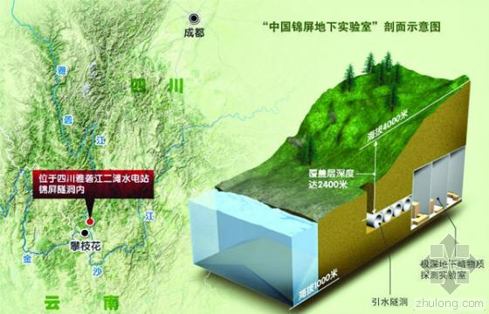

图 1.9 中国锦屏地下实验室剖面示意图

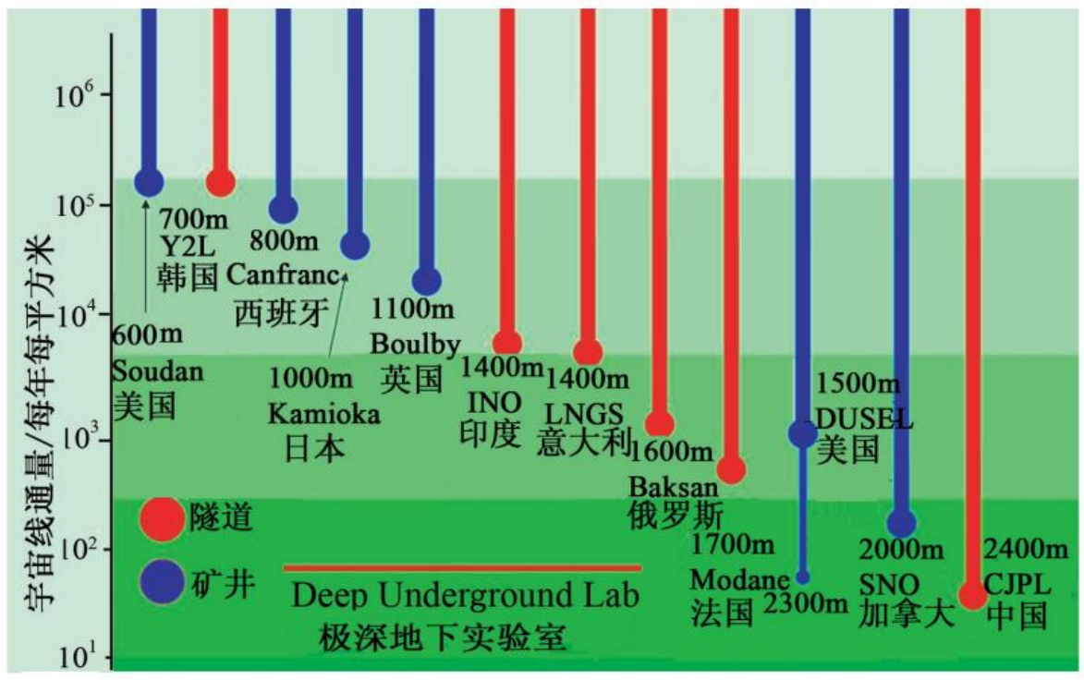

图 1.10 世界上各地下实验室深度对比示意图

2011年，清华大学实验组率先进入了中国锦屏地下实验室，开展了关于暗物质的直接探测实验---CDEX（China Dark Matter Experiment）实验。该实验中使用的为高纯锗探测器[30]，旨在寻找轻质量的WIMP。根据其最新的实验结果，CDEX实验得到的10GeV以下能量区域中的测试结果是目前世界上关于高纯锗探测实验中最灵敏的。这项研究成果也确定性地否认了美国CoGeNT实验组之前给出的暗物质粒子可能存在的区域，为国际上多个实验的测试结果提供了新的实验证据[31]。目前，CDEX实验组还在持续地累计数据，期望对更灵敏的区域进行探索。

紧接着，上海交通大学实验组也进入了锦屏地下实验室，自此，PandaX （Particle and Astrophysical Xenon Detector）系列实验正式拉开帷幕。

* **PandaX-I实验**

首先开展的PandaX-I实验采用的探测器为双相型时间投影室，与上述介绍过的LUX实验类似，工作介质为液氙和气氙，旨在寻找暗物质粒子[32]。PandaX-I实验中探测器为盘状的时间投影室，如图1.11所示，灵敏区大小为120kg，该时间投影室以高光产额和低能量阈值为设计目标，致力于寻找轻质量的WIMP粒子。2014年，PandaX-I实验发表了其实验结果，在WIMP反应截面的排除曲线降低到3.7×10-44cm2时，未能发现WIMP存在的迹象，如图1.12所示[33]。

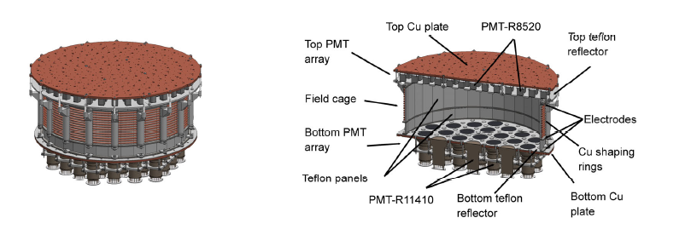

图 1.11 PandaX-I实验中时间投影室探测器的机械结构示意图

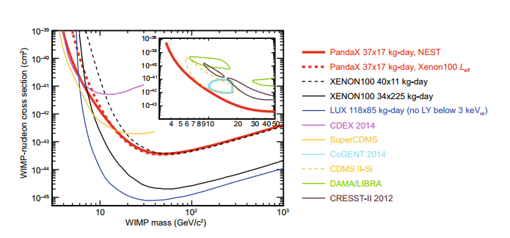

图 1.12 PandaX-I实验于2014年发表的实验结果

* **PandaX-II实验**

PandaX-II实验为PandaX-I的升级，在实验原理和探测器都保持不变的前提下，将灵敏区大小增加到了500kg，如图1.13所示。2016年9月，PandaX-II实验组发表了最新的实验结果，如图1.14所示[34]，虽然暂时还未能发现暗物质存在的迹象，但PandaX-II实验给出的WIMP反应截面的排除曲线已降低到2.2×10-46cm2，相比国际上其他同类型的实验，该实验的分辨率无疑是最灵敏的。

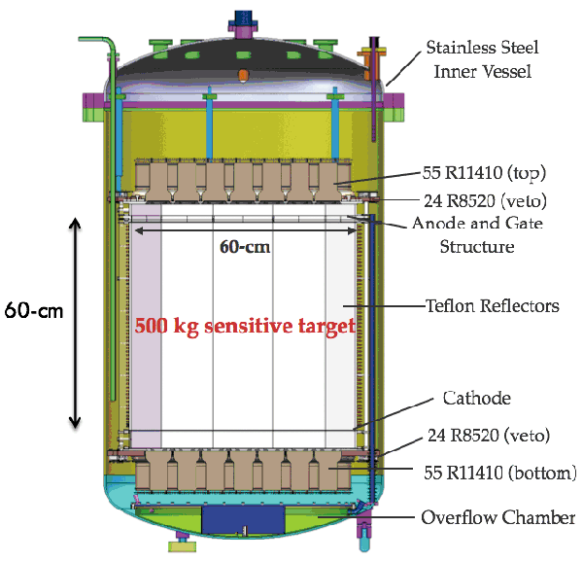

图 1.13 PandaX-II实验中时间投影室探测器的结构示意图

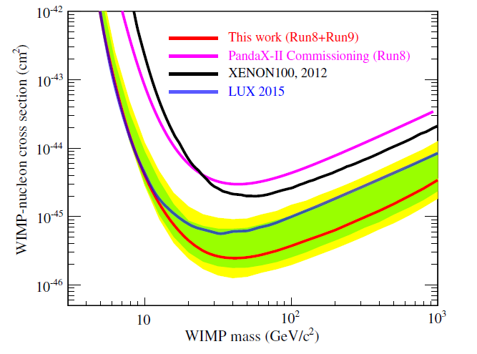

图 1.14 PandaX-II实验组于2016年发表的最新实验结果

* **PandaX-III实验**

与PandaX-I和PandaX-II不同，PandaX-III实验是中国首次开展的无中微子双贝塔衰变实验，旨在打造一个吨级的大型物理实验[35]。为了寻找这种稀有事例，PandaX-III实验需要具备以下特点：超低本底的工作环境、超高的能量分辨率、庞大的实验事例统计量以及超强的本底鉴别能力等。

于中国锦屏地下实验室开展的PandaX-III实验选择的探测器为高压氙气时间投影室，它属于径迹探测器的一种，可测量粒子的三维位置坐标，同时还可进行能量测量，从而获得更好的粒子鉴别能力。本实验在第一阶段计划建造一个200kg的时间投影室模块（图1.15左），之后则将5个时间投影室模块拼在一起放置在洁净水箱内实现吨级探测器的探测（图1.15右）。



图 1.15 左图为PandaX-III实验中时间投影室探测器示意图；右图为最终吨级PandaX-III实验示意图

为了实现稀有事例探测所需的高能量分辨率，在本实验的第一阶段能量分辨率暂定为3%。因此时间投影室的端盖读出探测器选用的为基于Microbulk工艺的微网格气体探测器（Micro-Mesh Gaseous Structure，Micromegas）[36]，它的位置分辨可高达百微米量级；并有研究表明在10bar的高压强下，选用氙气和三甲胺（TMA）的混合气体（1%的TMA）作为工作气体，这种Micromegas探测器的能量分辨率可高达3%[37]；另外相比于光电倍增管，它具有更低的本底辐射噪声。在下一阶段，为了获得更高的能量分辨率（~1%），新的Micromegas探测器技术正在研发中；另外，PandaX-III合作组也提出了一种新型的读出方式。该命名为“Topmetal”的芯片将代替Micromegas探测器作为时间投影室的端盖读出，它将直接对漂移电子进行放大和读出，从而期望将能量分辨率降低到1%以下[38]。

因此，如图1.16所示，200kg的高压氙气时间投影室将应用在PandaX-III实验的第一阶段，探测器中间为阴极负高压，两端的端盖读出为Micromegas探测器，整个探测器将放置在采用高导无氧铜制作的容器中。若粒子在时间投影室中发生双贝塔衰变，那么产生的电离电子将在电场的作用下向端盖漂移，从而被Micromegas探测器收集放大。在这个过程中可对粒子发生衰变的三维位置及其电离能量损失进行探测，以此来进行粒子鉴别，从而最大限度地区别双贝塔衰变事例和其他本底事例。

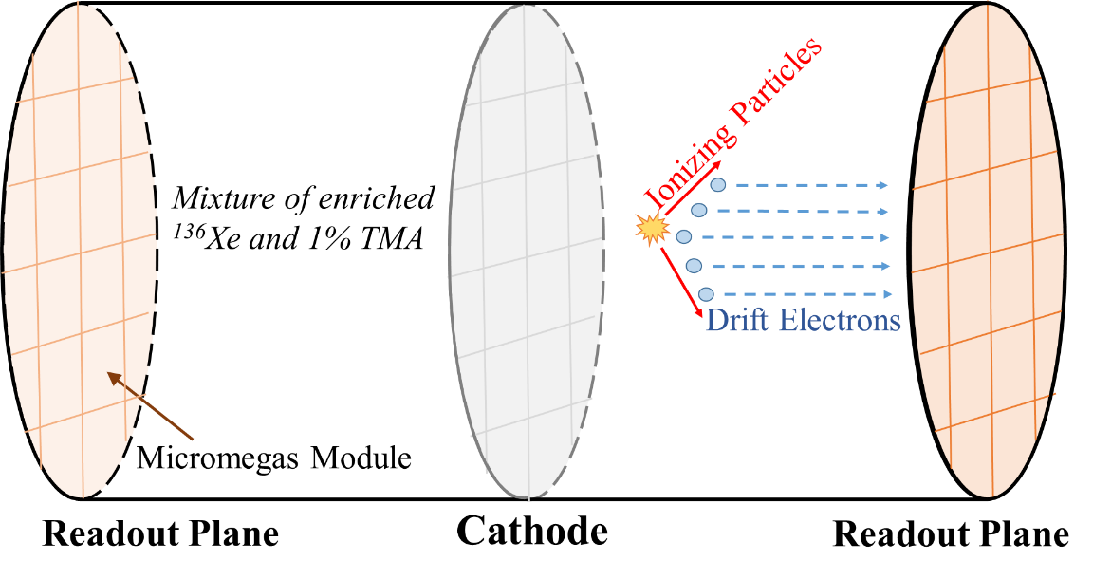

图 1.16 PandaX-III实验中时间投影室的剖面示意图

## 本论文主要内容及结构安排

PandaX-III实验是国内首个为了寻找无中微子双贝塔衰变事例而正式开展的大型物理实验。本论文主要围绕PandaX-III实验展开，详细介绍PandaX-III实验中使用的探测器，进一步完善其对读出电子学的需求；在此基础上进行了相关的读出方法研究，并提出了读出电子学的系统方案；PandaX-III实验中前端读出电子学的设计已完成，其性能研究也在本文中进行了详细的说明。本论文具体的结构安排简单列举如下：

第一章：从低本底实验着手，对暗物质粒子直接探测和无中微子双贝塔衰变实验进行调研，介绍这些稀有事例及其蕴含的重大物理意义等。接下来，对国际上开展的相关实验进行研究和介绍，并说明中国目前的探测现状。

第二章：围绕PandaX-III实验展开，对其使用的探测器进行详细介绍，主要包括时间投影室和微网格气体探测器，说明它们的工作原理和主要应用等。由实验中探测器的信号特征及本实验的要求引出PandaX-III实验对读出电子学的需求，确定读出电子学的设计指标。

第三章：时间投影室和微网格气体探测器都是目前国际上常用的径迹探测器，在大型物理实验中也大放异彩。因此，本章节主要对时间投影室相关实验的读出电子学进行调研，在此基础上提出PandaX-III实验的读出电子学设计方案。

第四章：结合前两章的内容，在PandaX-III实验读出电子学系统的基础上提出其前端读出电子学的设计方案。本章节主要介绍前端读出电子学（前端读出板和丝网读出板）的设计工作。其中，前端读出板可实现微网格气体探测器阳极条信号的读出，它基于波形采样芯片即AGET芯片，实现了单板256路模拟通道的读出；该读出板可单独工作，也可多块与后端读出电子学连接进行同时工作，从而实现大数量模拟通道路数的读出。丝网读出板则负责丝网信号的读出，采用分立元件搭建的方式，单板可实现42路通道的读出。

第五章：介绍PandaX-III实验中前端读出电子学的性能测试。首先，针对前端读出板和丝网读出板进行了相关测试，证明其在实验室条件下工作良好且满足设计指标；其次，开展了前端读出板与微网格气体探测器的联调并验证了其工作性能；最后，介绍了前端读出板与PandaX-III实验原型探测器的初步联调实验。

第六章：对本论文的工作内容进行总结，在目前的工作基础上提出PandaX-III实验中前端读出电子学的改进建议及下一步的重点工作。

## 参考文献

1. G. Bertone, D. Hooper and J. Silk, Particle dark matter: evidence, candidates and constrains, Physics Reports 405 (2005) 279-390. 6, 8.
2. E. Komatsu et al., Seven-Year Wilkinson Microwave Anisotropy Probe (WMAP) Observations: Cosmological Interpretation, Astrophys. J.Suppl.192:18 (2011). 6.
3. S. Perlmutter (Supernova Cosmology Project), Supernovae, Dark Energy, and the Accelerating Universe, Physics Today, April 2003. 6, 7.
4. S.W. Allen, A.E. Evrard, A.B. Mantz, Cosmological Parameters from Observations of Galaxy Clusters, ARA&A (2011) 49:409470.
5. Goodman G, Kamionkowski M, Griest K. Supersymmetric dark matter. Phys Rept, 1996, 267: 195–373.
6. Freedman W L, Turner M S. Measuring and understanding the universe. Rev Mod Phys, 2003, 75: 1433–1447.
7. Goodman M W, Witten E. Detectability of certain dark-matter candidates. Phys Rev D, 1985, 31: 3059.
8. Gaitskell R J. Direct detection of dark matter. Ann Rev Nucl Part Sci, 2004, 54: 315–359.
9. Akimov D. Techniques and results for the direct detection of dark matter (review). Nucl. Instr. Meth. A 628 (2011) 50–58.
10. Gianfranco Bertone, David Merritt. Dark Matter Dynamics and Indirect Detection. Mod. Phys. Lett. A 20: 1021, 2015.
11. J. Carr, G. Lamanna and J. Lavalle. Indirect detection of dark matter. Rep. Prog. Phys. 69(2006)2475-2512.
12. Bertone, Gianfranco (2010). Dark Matter at the Centers of Galaxies. Particle Dark Matter: Observations, Models and Searches. Cambridge University Press. pp. 83-104.
13. H.V. Klapdor-Kleingrothaus, Sixty Years of Double Beta Decay: From Nuclear Physics to Beyond Standard Model Particle Physics, World Scientific (2001). 3.
14. F.T. Avignone III, G.S. King III and Yu G. Zdesenko, Next generation double-beta decay experiments: metrics for their evaluation, New J. Phys. 7 (2005) 6. 3.
15. P. Vogel, Neutrinoless double beta decay, (2008) arXiv: hep-ph/0611243. 4.
16. Tomas Alfredo, et al. Development of Time Projection Chambers with Micromegas for Rare Event Searches. CERN-THESIS-2013-062.
17. CDMS Collaboration, D. S. Akerib, et al. Exclusion limits on the WIMP-nucleon cross section from the first run of the Cryogenic Dark Matter Search in the Soudan Underground Laboratory. PHYSICAL REVIEW D 72, 052009 (2005).
18. CDMS Collaboration, Z. Ahmed, et al. Search for Weakly Interacting Massive Particles with the First Five-Tower Data from the Cryogenic Dark Matter Search at the Soudan Underground Laboratory. Phys. Rev. Lett. 102, 011301(2009).
19. D. S. Akerib, X. Bai, S. Bedikian, et al. The Large Underground Xenon (LUX) experiment. Nucl. Instr. Meth. A 704 (2013) 111-126.
20. LUX Collaboration. D. S. Akerib, H. M. Araujo, X. Bai, et al. First Results from the LUX Dark Matter Experiment at the Sanford Underground Research Facility. Phys. Rev. Lett. 112, 091303(2014).
21. S. M. Bilenky. Neutrinoless Double β-Decay. A report at the Workshop in Particle Physics Rencontres de Physique de La Vallee d Aoste, La Thuile, Aosta Valley, February 29-March 6, 2004. arXiv: hep-ph/0403245.
22. CUORE Collaboration, C. Arnaboldi et al., CUORE: a cryogenic underground observatory for rare events, Nucl. Instr. Meth. A 518 (2004) 775–798.
23. GERDA Collaboration, M. Agostini et al., Search of Neutrinoless Double Beta Decay with the GERDA Experiment, Nucl. Part. Phys. Proc. 273-275 (2016) 1876–1882.
24. EXO-200 Collaboration, M. Auger et al., The EXO-200 detector, part I: detector design and construction. 2012 JINST 7 P05010.
25. KamLAND-Zen Collaboration, A. Gando et al., Search for Majorana Neutrinos near the Inverted Mass Hierarchy Region with KamLAND-Zen, Phys. Rev. Lett. 117 (2016) 082503.
26. NEXT Collaboration, J. Mart´ın-Albo et al., Sensitivity of NEXT-100 to neutrinoless double beta decay, JHEP 05 (2016) 159.
27. CUORE Collaboration, D. R. Artusa et al., Searching for neutrinoless double-beta decay of 130Te with CUORE, Adv. High Energy Phys. 2015 (2015) 879871.
28. EXO-200 Collaboration, N. Ackerman et al., Observation of Two-Neutrino Double-Beta Decay in 136Xe with the EXO-200 Detector.
29. EXO-200 Collaboration, J. B. Albert et al., Search for Majorana neutrinos with the first two years of EXO-200 data, Nature 510 (2014) 229–234.
30. CDEX Collaboration, KANG Ke-Jun, et al. CDEX-1 1 kg point-contact germanium detector for low mass dark matter searches. Chinese Physics C Vol. 37, No. 12 (2013) 126002.
31. CDEX Collaboration, Q. Yue, et al. Limits on light WIMPs from the CDEX-1 experiment with a p-type point-contact germanium detector at the China Jingping Underground Laboratory. Phys. Rev. D 90, 091701 (2014).
32. PandaX Collaboration, Cao X G, et al. PandaX: A liquid xenon dark matter experiment at CJPL. Sci China-Phys Mech Astron, 2014, 57(8): 1476-1494.
33. PandaX Collaboration, Xiang Xiao, et al. Low-mass dark matter search results from full exposure of the PandaX-I experiment. PHYSICAL REVIEW D 92, 052004 (2015).
34. PandaX Collaboration, Andi Tan, et al. Dark Matter Results from First 98.7 Days of Data from the PandaX-II Experiment. Phys. Rev. Lett. 117, 121303 (2016).
35. PandaX-III Collaboration, Xun Chen, et al. PandaX-III: Searching for Neutrinoless Double Beta Decay with High Pressure 136Xe Gas Time Projection Chambers.
36. S. Andriamonje et al., Development and performance of Microbulk Micromegas detectors, JINST 5 (2010) P02001.
37. NEXT Collaboration, D. Gonzalez-Dıaz et al. Accurate gamma and MeV-electron track reconstruction with an ultra-low diffusion Xenon/TMA TPC at 10 atmospheres. Nucl. Instr. Meth. A 804 (2015) 8–24.
38. M. An, et al. A low-noise CMOS pixel direct charge sensor, Topmetal-II. Nucl. Instr. Meth. A 810 (2016) 144 – 150.

# PandaX-III实验读出需求讨论

作为国内首次开展的无中微子双贝塔衰变实验，PandaX-III实验于世界上最深的地下实验室---中国锦屏地下实验室开展，并计划实现粒子的径迹测量和能量测量，其中第一阶段的能量分辨率需达到3%[1]。本章将着眼于PandaX-III实验中使用的探测器及其信号特征的详细介绍，针对实验的设计目标，展开其对读出电子学需求的分析与讨论，从而给出PandaX-III实验中读出电子学的设计指标。

## PandaX-III探测器介绍

前文已提到，为了实现粒子的能量测量和径迹测量，PandaX-III实验中使用的探测器为时间投影室，长度为2m，端盖直径为1.5m，如图2.1所示。在实验的第一阶段，为了达到3%的能量分辨率，时间投影室中的工作介质为高压氙气，端盖读出为基于Microbulk工艺的微网格气体探测器（Micro-Mesh Gaseous Structure，Micromegas）。

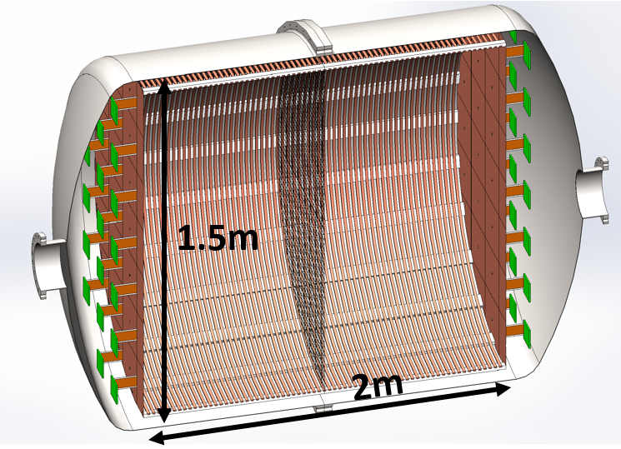

图 2.1 PandaX-III实验中时间投影室探测器示意图

### 时间投影室

* **时间投影室工作原理**

时间投影室（Time Projection Chamber，TPC），简单来讲，是一种利用电离电子的漂移时间和漂移方向的投影位置来确定粒子径迹三维坐标的探测器。自1974年被David Nygren发明以来，时间投影室便得到了广泛的发展和应用 [2-3]。如图2.2所示，整个时间投影室的结构被中心电极区分为两半，中心电极区为负高压（~50kV），两端为读出平面。带电粒子在时间投影室内产生的原初电离电子沿着平行于磁场的方向漂移向两侧的端盖，然后由端盖探测器进行信号读出。由于磁场方向与电场方向平行，漂移电子将围绕磁场做螺旋线运动，从而抑制了垂直于磁场方向的扩散效应，如图2.3所示。根据原初电离电子到达两端端盖的时间，可以确定其沿圆柱轴向的z坐标；根据初始电子在两端端盖读出平面上的投影位置可以确定其垂直于圆柱轴向的x和y坐标。因此，对于电离过程中产生的原初电子簇团，时间投影室都能够测定其x、y和z坐标，即三维空间点。

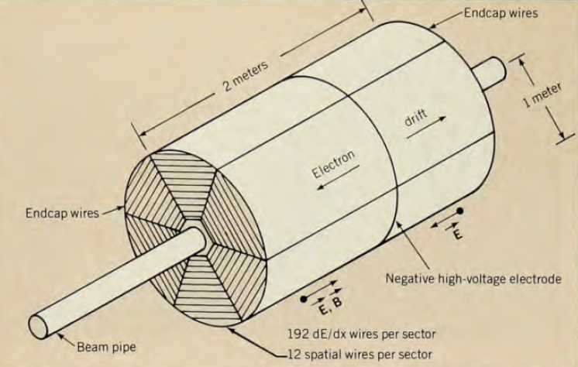

图 2.2 时间投影室工作原理示意图

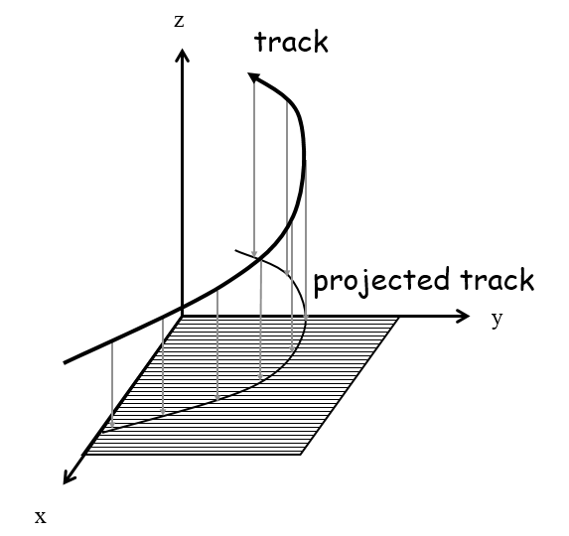

图 2.3 时间投影室中漂移电子径迹示意图，其围绕磁场做螺旋线运动

另外，时间投影室端盖读出的模拟信号则可以用来计算其电离能量损失（dE/dx），从而实现粒子鉴别。时间投影室中磁场的典型值约为1.5T，电场强度约为20kV/m。而由于电场与磁场是相互平行的，故其洛伦兹角的值为0，电子漂移方向平行于电场和磁场的方向。虽然时间投影室可以测量粒子的径迹和电离能损信息，但是由于探测器内电子的漂移时间高达几十μs，因此它并不适用于事例率高的情况。同时，时间投影室的形状比较灵活多变（如圆柱体和长方体等），尺寸也可以做得很大，非常适用于大型的高能物理实验。

在时间投影室提出初期，其端盖读出平面使用的探测器多为多丝正比室[4，5-6]。不过，多丝正比室的位置分辨率相对较差，约为600μm；并且它只能给出与阳极丝垂直方向的坐标，对沿着阳极读出方向的位置则束手无策。而如果将多丝正比室的阳极作为绝缘表面或者半导体表面上的多个读出条或读出像素，那么探测器的搭建将大为简化，稳定性和灵活性也大大增加，基于此设计的探测器就是微结构气体探测器[7-8]。这种探测器的位置分辨率可达到100μm，目前已被广泛使用，其中性能比较突出的有两种：气体电子倍增器（GEM）和微网格气体探测器（Micromegas）。因此，越来越多的实验选择微结构气体探测器作为时间投影室的端盖探测器。

除此之外，时间投影室中的工作介质也可以是液态的惰性气体[9]，这种探测器相当于具有三位事例重建功能的气泡室的电子学。在液态惰性气体中，产生的闪烁光信号也可以作为粒子鉴别的依据，在此情形下，时间投影室的端盖探测器则为光电转换器件，例如光电倍增管等。

时间投影室自被发明以来，在高能物理实验中便常常见到它的身影。追溯源头，1982年时间投影室作为PEP-4的核心探测器成功安装于斯坦福线形加速器中心（Stanford Linear Accelerate Center，SLAC），这是时间投影室第一次应用于大型物理实验并从此大放异彩[10]。在之后的加速器建设中，例如目前世界上最大的加速器欧洲大型强子对撞机（Large Hadron Collider，LHC）和位于中国的北京正负电子对撞机（Beijing Electron Positron Collider，BEPC）等，时间投影室作为径迹探测器都起着举足轻重的作用。另外在天文学领域，时间投影室也得到了科学家们的青睐，比如为了寻找太阳轴子而开展的CAST（CERN Axion Solar Telescope）实验[11]。近些年来，随着低本底实验的不断发展，时间投影室作为低本底稀有事例探测技术中的主要探测器之一，也在大型物理实验中得到了广泛的应用，例如LUX、XENON、EXO和本论文介绍的PandaX系列实验等等。

* **PandaX-III的时间投影室**

在PandaX-III实验中，时间投影室探测器为其核心器件。该圆柱形的时间投影室具有对称设计，中间为阴极高压，两端为电荷读出平面，如图2.4所示。对该探测器的每一半来说，其有效体积的长度为1m，端盖直径为1.5m。当高达100kV的负高压加在阴极电极上时，漂移电子将在电场的作用下向两端漂移。

时间投影室中的工作介质为氙（136Xe），这首先是因为对氙原子的富集更容易也更安全；作为惰性气体，氙也比较容易被提纯，在实验中还可以被重复提纯和利用；并且在氙原子的同位素中没有长寿命的激活态粒子[12-13]。另外，相比液氙，气体形态的氙可以提供更好的能量分辨率[14]，并且可以同时测量电子的径迹以更好地区分无中微子双贝塔衰变事例和其他本底事例[15]。因此，在本实验中，时间投影室中的工作介质选用的为高压氙气（~10bar）。

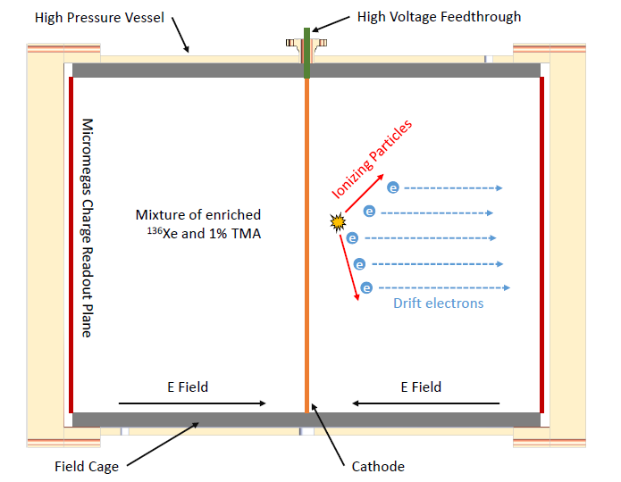

图 2.4 PandaX-III实验中时间投影室的剖面示意图

时间投影室的外围则由场笼决定有效体积中均匀漂移电场的边界条件。在本实验的对称性设计中，圆柱形场笼在中间由阴极高压分隔，其边界在靠近地平面的两端由端盖平面划定。每个场笼由外部的绝缘筒和内部的分压电阻或电阻膜构成。在本实验中，计划采用50mm的特氟龙（Teflon）材料对阴极高压进行屏蔽。每个场笼由24个楔形物组成，每块楔形物长1m，宽约20cm。阴极网安装在D型的无氧高导电性铜棒上，并嵌入到两个丙烯酸桶的接头处。其中的一个楔形物上集成了一根5mm的铜杆，从而将阴极连接至高压接口。由24个楔形物构成的场笼如图2.5所示，另外，本实验现已设计了两个小亚克力模型（内径为25厘米）来进行相关性能验证。



图 2.5 左图为PandaX-III实验中场笼的设计概念图；右图为两个小模型的示意图

为了实现粒子的能量测量和径迹测量，同时尽可能地减少实验中材料的放射性本底，时间投影室的端盖探测器选用的为基于Microbulk工艺的Micromegas探测器。

### Micromegas探测器

* **Micromegas工作原理**

Micromegas探测器，简单来说，就是一个小型化的两级平行板探测器。如图2.6所示，中间的丝网（Micromesh）结构则将该探测器分为漂移区和雪崩放大区[16]。一般来说，漂移区的大小为3mm，雪崩放大区则只有100μm，这种不对称的结构可以同时实现雪崩放大区的高电场（~100kV/cm）和漂移区的低电场（~1kV/cm）。其中，平行板的一端即阳极条电极一般通过低噪声的电荷灵敏放大器接地；加在微网格（HV2）上的是一个负高压；平行板的另一端即漂移区电极（HV1）的电压则比HV2稍微大一些。

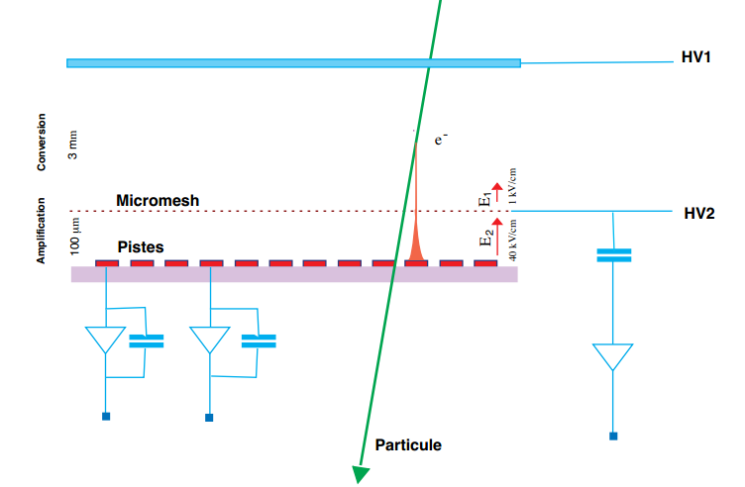

图 2.6 Micromegas探测器工作原理示意图

当入射粒子穿过Micromegas探测器时，将在漂移区沉积能量并释放出电离电子；这些电子在电场的作用下漂移至丝网处并在雪崩放大区发生雪崩放大；雪崩中产生的电子束最终将被阳极条收集，而绝大部分的正离子则漂移至丝网并被收集。在这个过程中，对漂移区和雪崩放大区的电场均匀性有较为严苛的要求。另外，如图2.7所示，在丝网的孔附近的电场形状是不规则的，这将直接影响电子穿过丝网的效率和正离子的快速疏散[17]。尽量调大雪崩放大区的电场与漂移区电场的比值，则可得到探测器的最佳性能表现；同时也更利于正离子远离阳极条，向丝网漂移。

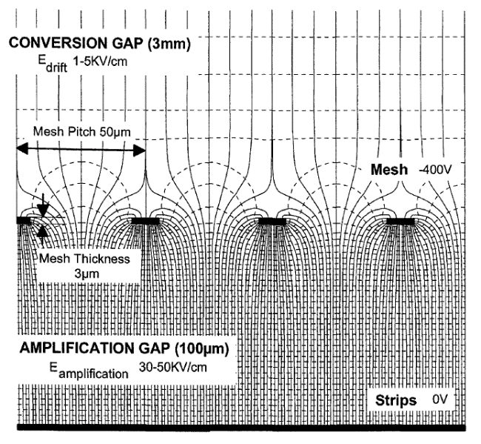

图 2.7 Micromegas探测器中漂移区和雪崩放大区的电场线示意图

综上可知在Micromegas探测器中，阳极条上收集的为电子，丝网收集的为正离子。因此，如图2.8所示，阳极条信号为负信号，由收集的电子信号（窄脉冲）和感应的正离子信号（较平缓的尾部）组成；丝网上的信号则为百纳秒量级的正信号，该信号的大小等同于所有阳极条信号的叠加，且在时间上比阳极条信号稍早，一般用来作为探测器的触发信号。由于雪崩放大区的高电场，Micromegas探测器的增益一般在104-106；电荷量一般在百fC量级；可承受的计数率高达每秒106 counts/mm2[18]。另外，由于阳极条之间的间距能做到很小，探测器的空间分辨可达到10μm量级[19]。

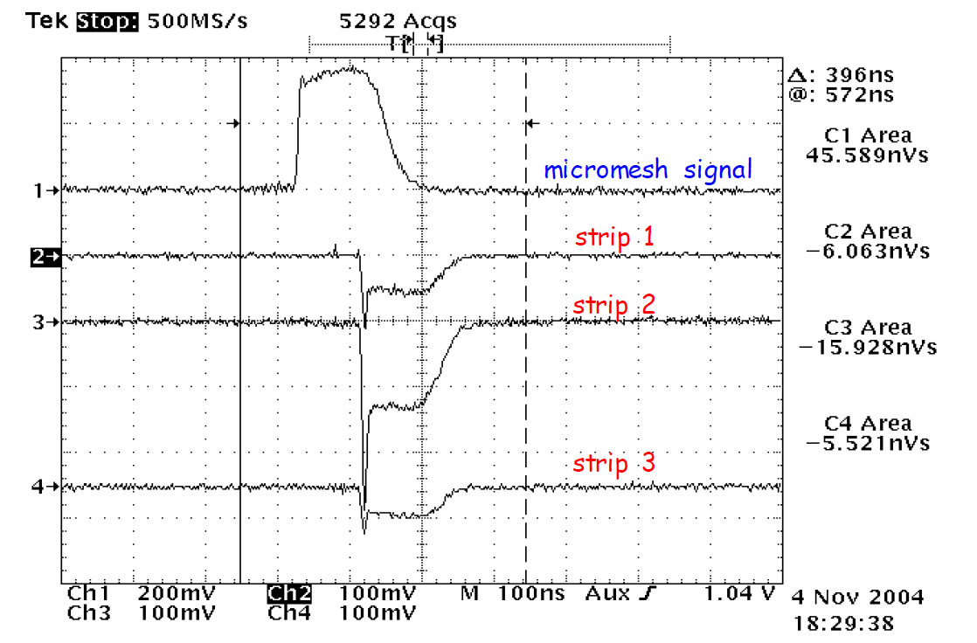

图 2.8 Micromegas阳极条和丝网信号特征示意图

作为典型的新型气体探测器之一，Micromegas探测器具有高位置分辨、高增益和高计数率等优良性能，并实现了条读出和像素读出的不同读出方式。近年来，随着Micromegas探测器在大型粒子物理实验中的广泛应用，物理学家们也渐渐不满足于传统工艺的Micromegas，因此针对不同实验的需求发展了各各种各样的制作工艺。

* **Micromegas工艺简介**
* **传统Micromegas**

在传统的Micromegas探测器中，丝网是利用电铸技术制作的镍金属网，阳极条由裸露的铜或镀镍的铜制成；为了保证丝网的均匀性，在阳极读出平面放置了一些绝缘支柱，从而支撑住整个丝网，如图2.9所示。随着制作工艺的发展，阳极条有时被像素型读出平面代替，从而实现信号的二维读出。由于铜条的光刻属于比较常规的工艺，也常应用于印刷电路板的生产，因此这种传统Micromegas的读出结构比较容易实现，并且其成本也较低。

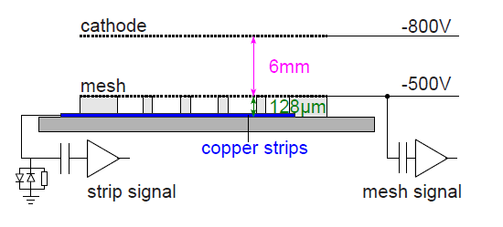

图 2.9传统Micromegas探测器的结构示意图

但是，在Micromegas探测器放大区中，若入射粒子能量过大，雪崩产生的正离子密度过高，那么丝网上的正离子和阳极条上的电子则可形成一个新的电场；该电场的方向与放大区的电场是相反的，这样就会造成丝网和阳极条之间的放电现象[20]。这种放电虽然不会造成毁灭性的后果，但将导致探测器死时间的增大；而探测器中的灰尘或者其他缺陷也可能造成这种现象。。

* **阻性Micromegas**

阻性Micromegas的最大特点就是在阳极平面和丝网之间还覆盖有一层阻性条，如图2.10所示，该阻性材料通常由碳和酚醛树脂的混合物组成，电阻率一般在0.5MΩ/cm到100MΩ/cm之间，每根阻性条分别通过电阻（10 MΩ-200 MΩ）连接到高压，其中电阻率可由碳的含量控制[21-22]。将丝网接地并在阻性条上加正高压可得到放大区的高电场；或者将阻性条接地并在丝网加负高压也可获得相同的效果。与传统工艺相似，雪崩产生的电子漂移到阻性条，并通过阳极条的交流耦合读出。

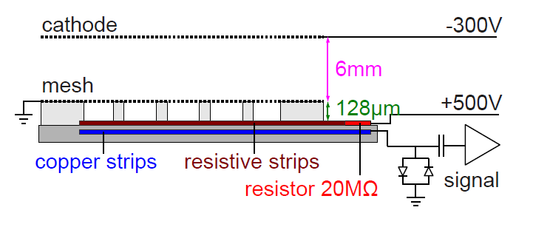

图 2.10阻性Micromegas探测器的结构示意图

至于上面提到过的放电现象，由于不同的阻性条可以单独地充电，因此其对应区域的电场强度可快速降低至零，从而打断丝网与阻性条之间的放电；同时，由于受影响区域较小，整个电压的下降非常小，这样几乎不影响Micromegas探测器其他部分的探测效率。除此之外，阻性Micromegas的增益和分辨率等性能都与传统Micromegas相似。因此，在计数率不超过105 counts/cm2的实验中，阻性Micromegas探测器是非常适合的。

* **Bulk Micromegas**

从结构上说，Bulk Micromegas是与传统Micromegas最为相似的，如图2.11所示。它使用的阳极条也是铜的，与传统工艺不同的是，丝网是被两层绝缘材料（Vacrel）封装后才安装的，然后再通过移除部分绝缘材料形成支柱及其他的保护结构。这样制作的Micromegas探测器比较坚固，不易被损坏[23-24]。



图 2.11 Bulk Micromegas制作过程示意图

但是，Bulk Micromegas的性能受限于它使用的丝网，由于放大区的大小须远超丝网的厚度，Bulk Micromegas放大区间隔一般为128μm，且其电场强度比其他类型的Micromegas都小，这样就限制了电子的漂移速度。不过，在Bulk Micromegas中，绝缘支柱的直径大约为300μm，间隔约为2mm，这样丝网与阳极条之间的绝缘材料的数量降低，Bulk Micromegas的电容也较小。因此，Bulk Micromegas可以做成大面积的探测器，而不用像传统Micromegas那样多个拼接在一起，因此受到了国际上一些大型物理实验的青睐。

* **Microbulk Micromegas**

Microbulk Micromegas比Bulk Micromegas多的前缀“Micro”主要是用来强调这种制作工艺更高的精确度，它使用的微网格为较薄的丝网（~5μm），因此放大区的间隔可减小至50μm[23]。在Microbulk Micromegas中使用的基材为上下都包裹着铜皮的聚酰亚胺（Kapton）膜（Cu-Kapton-Cu），这样探测器中的丝网、绝缘支柱和阳极读出可以作为一个整体单元。在准备好的Kapton膜上，首先采用最先进的光刻工艺刻蚀出阳极读出平面；其次在Kapton膜上打孔形成绝缘支柱；然后刻蚀另一边的铜，生产出金属网格；最后对Kapton膜进行清洁，从而完成放大区的制作。典型的Microbulk Micromegas剖面结构示意图如图2.12所示。

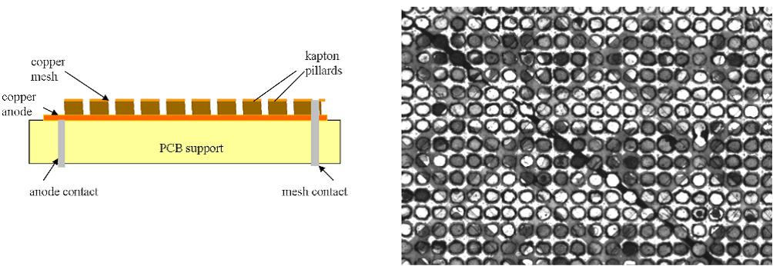

图 2.12左图为Microbulk Micromegas的典型结构图；右图为一张基于Microbulk工艺的Micromegas中阳极读出在显微镜下的照片

虽然与Bulk工艺相比，该Micromegas的电容值较大，较难做成大面积的探测器，不过可以通过拼接的方式实现大面积的信号读出。使用Microbulk工艺制作的Micromegas探测器可以保证其放大区电场的高均匀性，从而可获得优良的能量分辨率。另外，由于Microbulk Micromegas的基本结构可以附着在读出平面上，采用相同的材料和光刻工艺可以尽可能地降低探测器的放射性本底。因此，基于Microbulk工艺的Micromegas探测器非常适合用于需要超低本底噪声的实验中，比如暗物质的直接探测实验和无中微子双贝塔衰变实验等。

综上所述，Micromegas探测器现已发展了各种不同的工艺，它们的特点概括如下：

1. 传统Micromegas读出结构比较容易实现，成本较低，但是，其死时间较大，且很难制作均匀性高的Micromegas；
2. 阻性Micromegas制作也较简单，性能与传统Micromegas类似，但可有效地减小探测器的死时间；
3. Bulk Micromegas结构坚固，不易被损坏，等效电容较小，容易实现大面积制作，但是，该探测器的放大区电场较小，限制了电子的漂移速度；
4. Microbulk Micromegas相比于Bulk Micromegas具有较大的等效电容，难以大面积制作，但是Microbulk Micromegas可保证其放大区电场的高均匀性，并且几乎不存在放射性本底噪声。

* **PandaX-III的Micromegas**

对比上述提到的Micromegas探测器的各种制作工艺，对要求低本底的PandaX-III实验来说，显然Microbulk Micromegas探测器是最合适的。同时，该探测器不仅能满足本实验对低本底的要求，还可实现高能量分辨的探测。

PandaX-III实验中的Microbulk Micromegas探测器是二维读出的结构，如2.13左图所示。这种技术提供了双铜箔和Kapton箔的一体式读出。探测器的网格结构通过刻蚀其中一层铜箔得到，放大区则通过适当的化学水浴和光刻技术移除部分Kapton得到。这种二维读出结构与一维的最大区别是在绝缘支柱被刻蚀之前再添加一道制作读出条的工艺[25-26]。由CERN制作完成的典型丝网结构可参考2.13右图，每个区域与阳极读出平面的像素一一对应，每个像素的间隔为3mm。

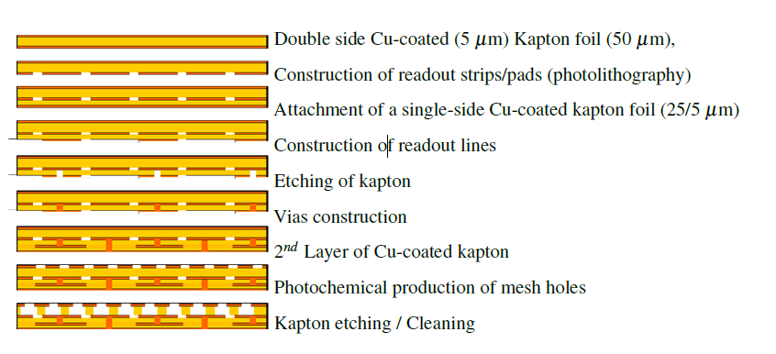

图 2.13左图为二维Microbulk Micromegas制作流程；右图为典型的丝网照片

为了覆盖时间投影室端盖的读出平面，本实验采用20cm×20cm大小的Microbulk Micromegas进行“马赛克”拼接的方式（图2.14左），以保持在保守的制作限制之内。因此，时间投影室的每个端盖需要41块Micromegas模块来进行信号读出，整个探测器则需82块Micromegas模块。其中每个Micromegas模块可作为一个读出单元，每个读出单元由高纯度的铜作为其结构支撑。这种读出配置可实现本实验关注的能量分辨率、低放射性本底和可扩展性的最佳选择。并且它在很大程度上依赖于高压氙气的测试方案和现有的操作经验，因此这种选择可最大限度地降低风险，从而较快地实现本实验中时间投影室探测器的建造。

在本实验中，每个Micromegas模块的像素大小为3mm×3mm，如图2.14所示。若采用像素读出的方式，每块Micromegas模块的阳极读出通道则高达~4000路，总读出通道超过32万，这对电子学通道来说是太过沉重的负担。因此在本实验中采用的为二维条读出的方式，这样每块Micromegas模块的阳极读出通道数减小至128，总的读出通道为10496。除此之外，每块Micromegas模块的丝网信号可作为系统的触发信息，因此本实验中还集成了82路丝网信号的读出。

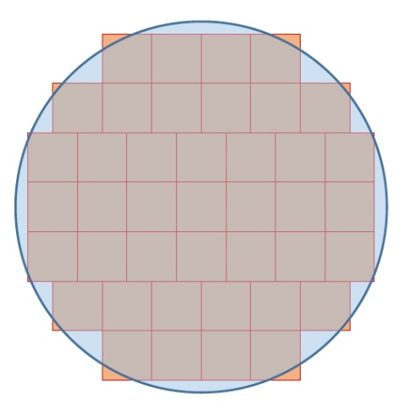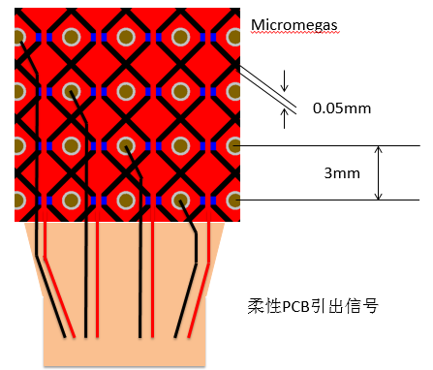

图 2.14 Micromegas探测器像素结构示意图

每个Micromegas模块的128个通道及其丝网信号通过作为延续的柔性板读出，如图2.15所示，这样就避免了连接器、焊接或其它材料带来的放射性本底。而柔性板一旦从Micromegas模块出来便会向后弯曲，不会干扰其它模块的拼接，并使读出信号远离模块，这样任何附加的接口连接器均可与探测器隔离开来，从而获得良好的屏蔽效果。



图 2.15 左图为一个Micromegas模块的设计图；右图为其实物图

## PandaX-III对读出电子学的需求

根据PandaX-III实验中使用的时间投影室和Micromegas探测器的尺寸大小，可计算出本实验中总的通道数包括10496路的阳极条信号和82路的丝网信号。除此之外，本实验对读出电子学的其他要求介绍如下。

PandaX-III实验中时间投影室的工作介质为高压氙气（136Xe），若氙发生无中微子双贝塔衰变，其衰变出电子的径迹长度最大为30cm。在高压强（~10bar）的氙气时间投影室中，电子的漂移速度大约为1.87mm/μs[27]。假设一种极端情况，事例的径迹为30cm且完全成一条直线由一根阳极条读出，那么电子学需要的收集时间则高达160μs。但是根据物理仿真发现，这种极端情况几乎不会发生，大多数事例的径迹为弯弯曲曲的蛇形线，如图2.16所示，该事例在Z方向的展宽约为100mm，因此其将击中多根读出条，读出该事例的总时间窗口大约为53μs。统计90万个事例的仿真结果，发现不同事例中信号宽度虽然涨落较大，但95%事例的脉冲宽度都小于100μs，如图2.17所示，不过这对电子学设计来说依然是一项巨大的挑战。

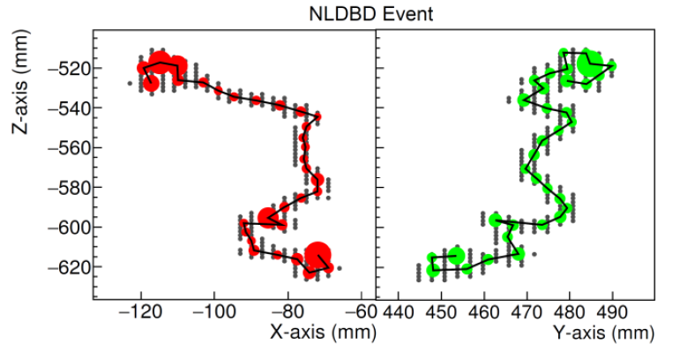

图 2.16物理仿真中一次事例的径迹示意图

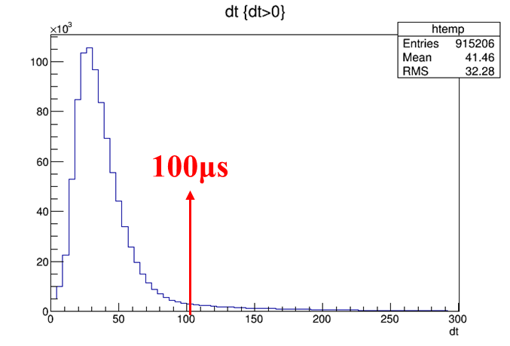

图 2.17通过物理仿真得到的每个通道输出脉冲宽度分布示意图

另外，氙发生无中微子双贝塔衰变的衰变能Qee为2457.8keV，若Micromegas探测器的增益为1000，那么一次衰变的电荷量约为10pC。但是，根据上面提到的物理仿真，一次事例将击中多根读出条，统计多次事例发现，虽然不同事例的击中通道数各不相同，但是每根读出条分配到的电荷量均小于1pC，如图2.18所示。

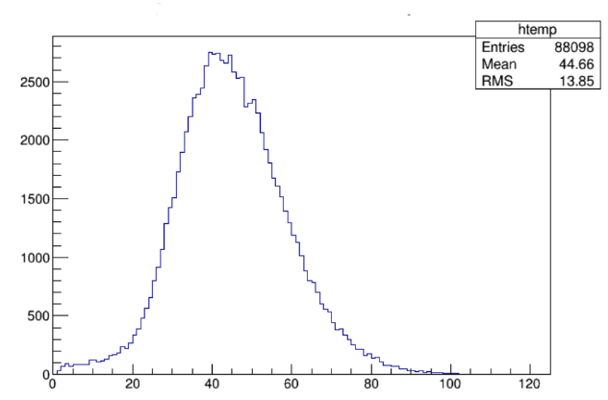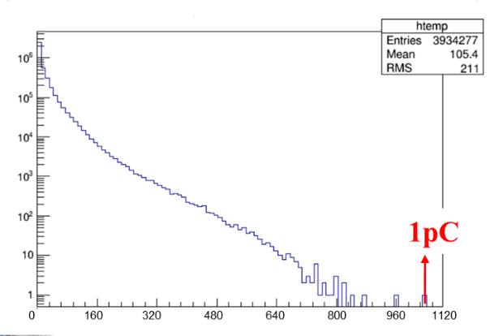

图 2.18左图为不同事例中击中通道数的分布，右图为每路读出通道的电荷量分布

除了上面提到的高密度读出通道、输入动态范围和脉冲宽度之外，由于本实验第一阶段要求能量分辨率达到3%，这里认为读出电子学的贡献小于1/3即可忽略其影响，因此本课题中电子学的能量分辨率需达到1%。影响电子学分辨率的因素主要有每路读出通道的积分非线性、不同读出通道之间增益的非均匀性和每路通道的噪声水平等[28]，下面本论文针对这些因素进行相关分析讨论。除了这三项因素之外，其他不确定的因素归为一项，因此根据误差传递公式，假设这四项因素之间是相互独立的，且对能量分辨率的贡献是均等的，那么它们都需小于0.5%。

* **积分非线性**

积分非线性代表着电子学系统中转换为数字信号的输出对探测器模拟输入之间成比例的偏差程度。在电子学系统中，若改变输入电荷量的大小，那么输出电荷量的大小也应该随之线性变化。一个电子学读出通道的积分非线性越大，那么该通道测到的电荷信息的准确度也越低。

PandaX-III实验需要对粒子的能量进行探测，这就要求每路电子学通道都是线性读出的。若电子学通道的非线性过大，那么根据其读出通道重建的能谱的分辨率也较差。为了研究积分非线性对分辨率的贡献，本论文中也进行了相关仿真。假设一次事件来临时有10路通道被击中，每一路通道的积分非线性的偏差程度相同。那么改变积分非线性的大小，其对能量分辨率的贡献也随之改变，如图2.19所示。将积分非线性对能量分辨率的贡献限制为0.5%，那么其必须小于3.2%。

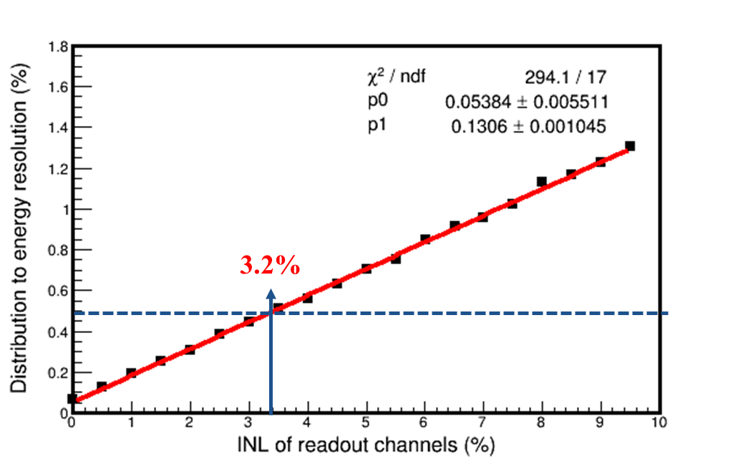

图 2.19 仿真得到的读出通道的积分非线性对能量分辨率的贡献示意图

* **增益的非均匀性**

所谓增益的非均匀性，指的是电子学所有通道增益之间的偏差程度。由于本实验中发生双贝塔衰变产生的电子径迹较长，一次事例中将有多个通道被击中。因此在计算总能量时，不同通道之间的差异将直接导致能量重建的误差。

在读出电子学的设计中，每一路模拟通道的增益不可避免的存在差异。若电子学通道之间的差异过大，那么这将导致在重建能谱的过程中出现较大误差。为了更好地研究增益的非均匀性对能量分辨率的影响，在仿真过程中，假设一次事件来临时有10路通道被击中，每一路通道增益之间的误差服从高斯分布。如图2.20所示，将增益的非均匀性对能量分辨率的贡献限制为0.5%，那么其必须小于2%。

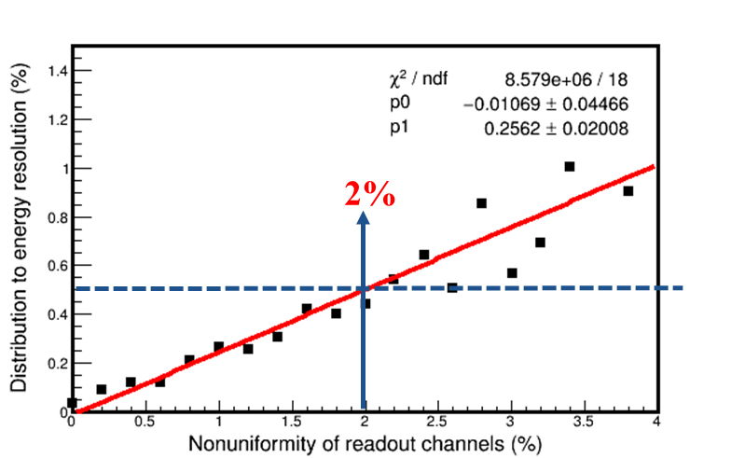

图 2.20 仿真得到的每个通道增益的非均匀性对能量分辨率的贡献示意图

* **噪声**

在电子学系统中，噪声会引起基线涨落，叠加在探测器信号上，从而影响整个系统的能量分辨率，这个噪声水平决定了电子学系统能够分辨的最小信号。

真实的测试过程中，由于无法消除电子学噪声的存在，每一路信号都可认为是探测器信号和噪声信号的叠加。在本论文的仿真中，假设一次事件来临时有10路通道被击中，每一路通道分配到的电荷量服从高斯分布。每路通道的噪声服从高斯分布，改变噪声大小，其对能量分辨率的贡献也随之改变，如图2.21所示。将噪声对能量分辨率的贡献也限制为0.5%，那么噪声必须小于0.06%。考虑到总电荷量为10pC，所以噪声需小于6fC。

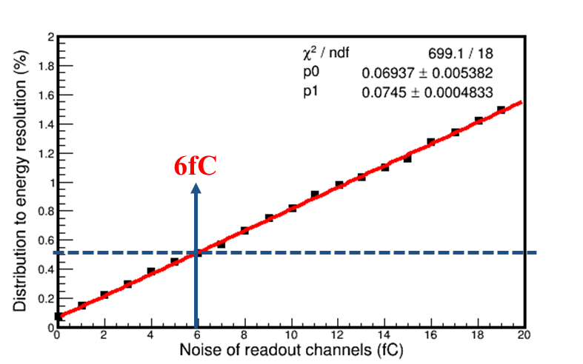

图 2.21仿真得到的每个通道的噪声水平对能量分辨率的贡献示意图

综上所述，PandaX-III实验的读出电子学要求具有高密度和低噪声等特性，其相关需求概括如下：

1. 读出通道数：10496路阳极条信号 + 82路丝网信号；
2. 输入动态范围：≥ 1pC；
3. 信号读出时间窗口：≥ 100μs；
4. 积分非线性：< 3.2%；
5. 增益的非均匀性：< 2%；
6. 噪声：< 6fC。

## 本章小结

本章着重介绍了PandaX-III实验的探测器结构及其对电子学系统的需求。为了尽可能地降低实验中的本底噪声，同时实现粒子的三维径迹测量和能量测量，PandaX-III实验使用的探测器为高压氙气时间投影室，端盖读出则采用基于Microbulk工艺的Micromegas探测器。本章首先围绕着时间投影室介绍了其工作原理、端盖探测器和主要应用等。作为可精确测量粒子的三维位置的径迹探测器，时间投影室广泛应用于国内外的大型物理实验；其端盖读出探测器也从一开始的多丝正比室逐渐向新型气体探测器转变。Micromegas探测器作为备受欢迎的新型气体探测器之一，近年来也在各行各业扮演着重要角色。由于Micromegas探测器拥有高位置分辨、高计数能力和高探测效率等优点，为适合不同实验的场合，物理学家们研发了多种制作工艺。其中，基于Microbulk工艺的Micromegas探测器可最大限度地降低所用材料的放射性本底；同时，在使用氙气和TMA（1%）的混合气体作为工作介质时，其能量分辨可达到3%。

根据PandaX-III实验中使用探测器的尺寸推算，其读出通道包括10496路的阳极读出和82路丝网信号。若PandaX-III实验中氙原子发生无中微子双贝塔衰变，其产出的电子径迹长度最大为30cm，跃迁能Qee为2457.8keV，通过物理仿真发现本实验中每路读出通道需处理的最大电荷量为1pC，95%事例的脉冲宽度小于100μs。另外，为了达到3%的能量分辨能力，读出电子学的能量分辨率限定为1%。在此条件下，本论文针对影响电子学误差的几个因素展开了相关仿真，结果发现读出电子学的噪声需小于6fC，积分非线性小于3.2%，增益的非均匀性小于2%。因此，PandaX-III实验的读出电子学必须具有高密度、低噪声和低辐射本底等特点，并且对电荷输入范围及脉冲宽度也有特定要求。

## 参考文献

1. PandaX-III Collaboration, Xun Chen, et al. PandaX-III: Searching for Neutrinoless Double Beta Decay with High Pressure 136Xe Gas Time Projection Chambers. [arXiv: 1610.08883](https://arxiv.org/abs/1610.08883).
2. D.R. Nygren. A Time Projection Chamber-1975, PEP1975 proceedings 198(1975). 20.
3. D.R. Nygren and J.N. Marx. The Time Projection Chamber. Physics Today 31, 46 (1978). 20.
4. M. Anderson, et al. The STAR time projection chamber: a unique tool for studying high multiplicity events at RHIC. Nucl. Instr. Meth. A 499 (2003) 659–678.
5. ALICE Collaboration. The ALICE experiment at the CERN LHC. 2008 JINST 3 S08002.
6. G.J. Alner, et al. The DRIFT-I dark matter detector at Boulby: design, installation and operation. Nucl. Instr. Meth. A 535 (2004) 644–655.
7. Fabio Sauli and Archana Sharma. Micropattern Gasuous Detectors. Annu. Rev. Nucl. Part. Sci. 1999. 49:341–88.
8. M. Hoch. Trends and newdevelopments in gaseous detectors. Nucl. Instr. Meth. A 535 (2004) 1–15.
9. MicroBooNE Collatoration, Mitchell Soderberg. MicroBooNE: A New Liquid Argon Time Projection Chamber Experiment. AIP Conference Proceedings 1189, 83 (2009).
10. [PEP4 Program at LBNL&SLAC](https://www.google.com.hk/url?sa=t&rct=j&q=&esrc=s&source=web&cd=2&cad=rja&uact=8&ved=0ahUKEwiBuvTfx_XSAhXCM48KHVm3AHQQFgggMAE&url=%68%74%74%70%73%3a%2f%2f%77%77%77%2e%62%6e%6c%2e%67%6f%76%2f%75%73%6a%70%68%65%70%2f%66%69%6c%65%73%2f%74%61%6c%6b%73%2f%73%65%73%73%69%6f%6e%32%2f%32%2d%31%5f%48%41%69%68%61%72%61%2f%50%45%50%34%2e%70%64%66&usg=AFQjCNFyb9teqhIT6NIzS2ksFgFspkde1Q). <https://www.bnl.gov/usjphep/files/talks/session2/2-1_HAihara/PEP4.pdf>.
11. D Autiero. The CAST time projection chamber.New Journal of Physics **9** (2007) 171.
12. H. T. Wong et al. New limit on neutrinoless double beta decay in Xe-136 with a time projection chamber. Phys. Rev. Lett. 67 (1991) 1218–1221.
13. J. C. Vuilleumier et al., Search for neutrinoless double beta decay in Xe-136 with a time projection chamber, Phys. Rev. D48 (1993) 1009–1020.
14. A. Bolotnikov and B. Ramsey, The spectroscopic properties of high-pressure xenon, Nucl. Instr. Meth. A 396 (1997) 360 – 370.
15. S. Cebri´an, et al. Pattern recognition of 136Xe double beta decay events and background discrimination in a high pressure Xenon TPC. J. Phys. G40 (2013) 125203.
16. Georges Charpak. Electronic imaging of ionizing radiation with limited avalanches in gases. Reviews of Modern Physics, Vol. 65, No. 3, July 1993.
17. Y. Giomatarisa, et al. MICROMEGAS: a high-granularity position-sensitive gaseous detector for high particle-flux environments. Nucl. Instr. Meth. A 376 (1996) 29-35.
18. Y. Giomataris. Development and prospects of the new gaseous detector “Micromegas”. Nucl. Instr. Meth. A 419 (1998) 239*-*250.
19. J. Derré et al., Statial resolution in Micromegas detectors, Nucl. Instr. Meth. A 459 (2001) 523-531.
20. A. Bressan, et al. High rate behavior and discharge limits in micro-pattern detectors. Nucl. Instr. Meth. A 424(23):321 - 342, 1999.
21. Jonathan Bortfeldt. Development of Floating Strip Micromegas Detectors. <http://www-static.etp.physik.uni-muenchen.de/dokumente/thesis/phd_jbortfeldt.pdf>.
22. M. Byszewski and J. Wotschack. Resistive-strips micromegas detectors with two-dimensional readout. 2012 JINST 7 C02060.
23. Tomas Alfredo, et al. Development of Time Projection Chambers with Micromegas for Rare Event Searches. CERN-THESIS-2013-062.
24. I. Giomataris, et al. Micromegas in a bulk. Nucl. Instr. Meth. A 560 (2006) 405–408.
25. S. Andriamonje et al., Development and performance of Microbulk Micromegas detectors, (2010) JINST 5 P02001. 24, 171.
26. F.J. Iguaz et al., New developments in Micromegas Microbulk detectors, Phys.Procedia 37 (2012) 448-455.
27. NEXT Collaboration, V. Alvarez, et al. Characterization of a medium size Xe/TMA TPC instrumented with microbulk Micromegas, using low-energy γ-rays. 2014 JINST 9 (C04015).
28. （德）格鲁彭,（俄）施瓦兹著;朱永生,盛华义译. 粒子探测器. 中国科学技术大学出版社, 2015.1.

# PandaX-III实验读出电子学设计方案

在PandaX-III实验中，时间投影室负责对粒子的能量测量和径迹测量，其端盖读出为Micromegas探测器；且其对读出电子学有高密度、低噪声和低本底辐射等要求。得益于时间投影室和Micromegas在大型物理实验中的广泛应用，本章首先对相关实验的读出系统进行了调研，在仔细了解相关读出架构之后，结合本实验的特点提出了针对PandaX-III实验的读出电子学设计方案。

## 时间投影室读出电子学调研

### T2K实验

于日本开展的T2K（Tokai to Kamioka）实验是长基线的中微子振荡实验，旨在探讨μ中微子的组成和中微子的质量尺度[1]。该实验使用了3个时间投影室探测器，用以测量粒子的径迹和中微子的能谱，为粒子鉴别提供了重要依据。如图3.1所示，这些时间投影室不是传统的圆筒状，而是长方体的形状，其端盖读出采用的为Micromegas探测器。

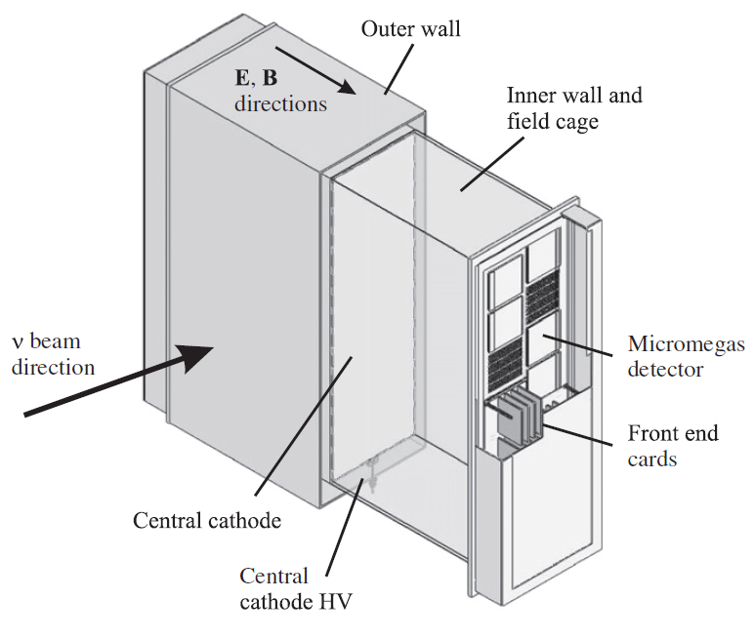

图 3.1 T2K实验中时间投影室的示意图

如图3.2所示，每块Micromegas的大小为36cm×35cm，单个端盖读出平面由12块这样的模块拼接组成[2]。该实验中使用的Micromegas探测器为像素读出的基于Bulk工艺的Micromegas，为了尽可能地减少阳极平面处的电场畸变，这些Micromegas模块的平面度都好于150μm，从而实现较高精度的能量测量。

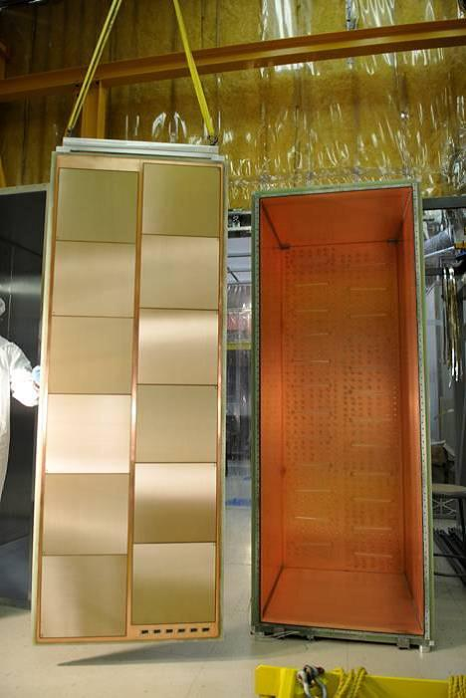 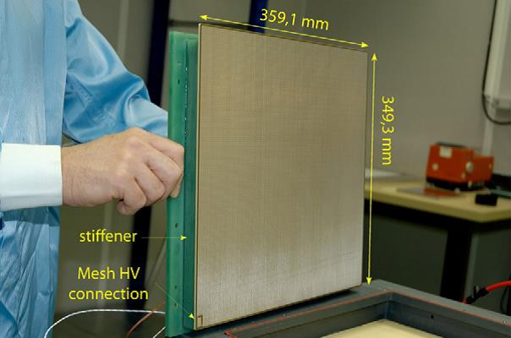

图 3.2左图为T2K实验中时间投影室的端盖读出平面；右图为单个Micromegas模块的实物图

为实现3个时间投影室的信号读出，72个Micromegas模块安装在了6个端盖平面上；采用像素读出的方式，每块Micromegas探测器读出1728路模拟信号，该实验时间投影室的读出系统共集成了124416路信号输出。

为了实现这12万路信号的读出，该实验采用的为自底向上的读出结构，如图3.3所示。整个读出系统可分为前端读出和后端读出两部分；其中，前端读出主要是对探测器输出的模拟信号进行放大成形、模数转换以及简单的数据整合等；后端读出则是把所有前端读出板的数据汇总并发送给计算机，同时为整个读出系统提供全局时钟。除了超高密度的读出通道之外，该实验的信号还具有另一个显著的特征。由于时间投影室中电子漂移时间较长，实验中采用的为500个采样点的波形采样读出的ASIC（Application Specific Integrated Circuit）芯片，这样时间窗口最大可至500μs。假设典型的电子漂移时间为16μs，那么数据传输速率可高达50Tbps。因此，在该实验的前端读出系统中又分为模拟部分（Front-End Card，FEC）和数字部分（Front-End Mezzanine card，FEM），对数据增加一级缓存从而减小与后端数据传输的压力[3]。

![C:\Users\204-2\AppData\Roaming\Tencent\Users\1113160724\QQ\WinTemp\RichOle\9}G](K6TSJ1F@)]P5BS@EWL.png](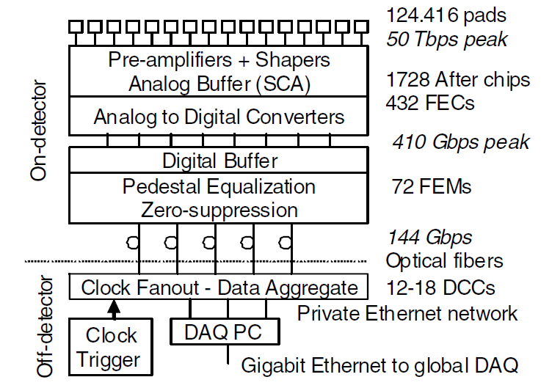)

图 3.3 T2K实验时间投影室的读出系统示意图

以一块Micromegas探测器的信号读出为例，如图3.4所示，为读出1728路模拟信号，6块FEC电路板安装在探测器上，它们的输出则整合到一块FEM板，之后再通过光纤传输至后端。在FEC板中集成了ASIC芯片和ADC芯片，主要是对探测器信号进行放大成形和模数转换，从而将探测器信号转换为易传输的数字信息。这里使用的ASIC芯片为低噪声的AFTER芯片，该芯片可读出72路模拟通道，每个通道都集成了电荷灵敏前置放大器、极零相消电路、滤波成形电路和一个511单元的开关电容阵列[4]，如图3.5所示。AFTER芯片的增益范围从120fC到600fC四档可调，成形时间从100ns到2μs十六档可调，开关电容阵列的采样率最大可到50MHz。为了尽可能减小这个过程中的噪声和对模拟信号的干扰等，FEC板紧贴Micromegas探测器摆放。而FEM板则主要负责6块FEC输出的信息汇总和数据缓存等。由于FEC传输的数据量非常庞大，因此FEM板与FEC板直接用连接器连接，尽量避免线缆带来的传输损耗等。

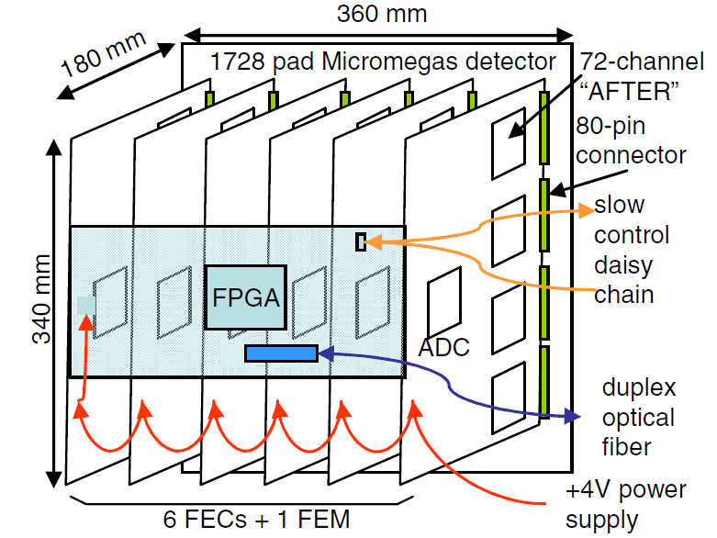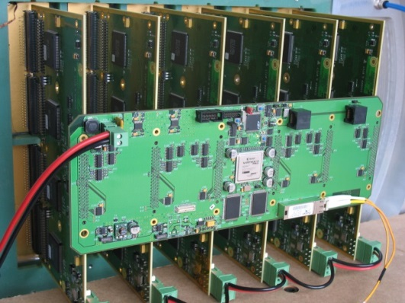

图 3.4 T2K实验中一块Micromega的前端读出电子学框图（左图）及其实物照片（右图）



图 3.5 AFTER芯片的结构框图

如图3.6所示，72块Micromegas探测器的信号由72块FEM模块读出并由18块数据集中模块进行数据整合，每块数据集中板（Data Concentrator Card，DCC）负责汇总4块FEM板的数据；之后所有DCC板的数据则收集在千兆以太网交换机中。整个读出系统的时钟和触发信息由主时钟模块（Master Clock Module，MCM）提供，并通过次时钟模块（Slave Clock Module，SCM）发送至DCC板，从而传输至前端读出系统[5]。图3.7为DCC板的实物照片。

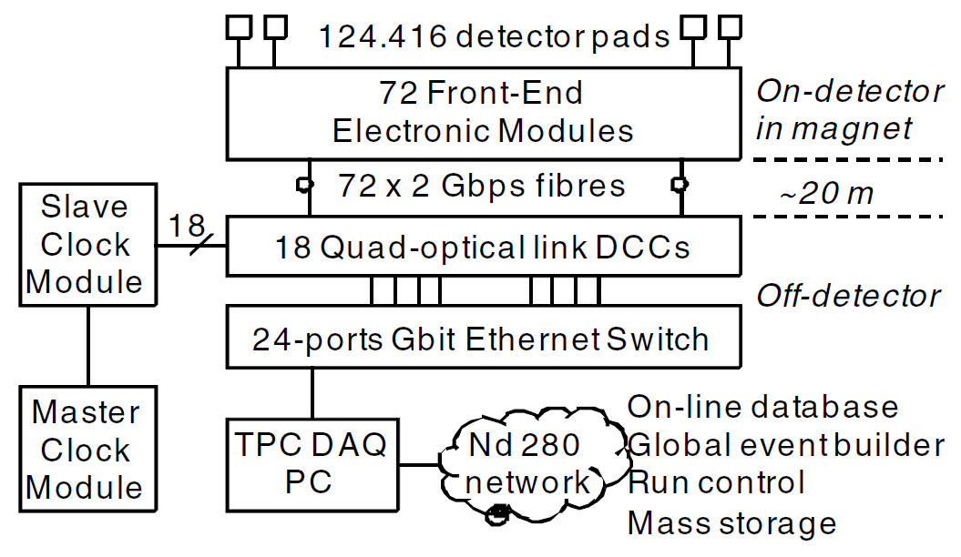

图 3.6 T2K实验中时间投影室后端读出系统示意图

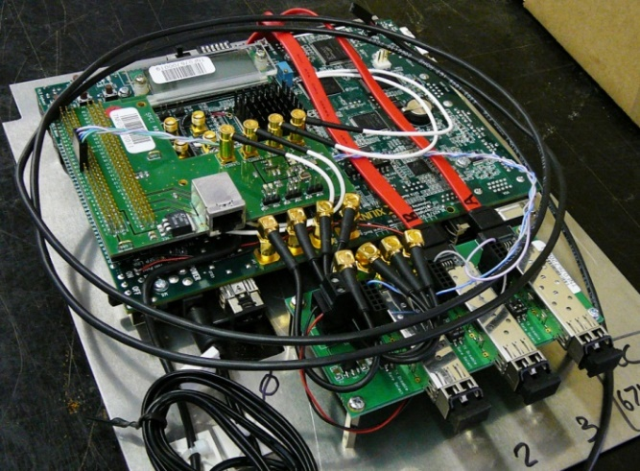

图 3.7 T2K实验中DCC板实物图

综上可知，T2K实验中时间投影室的读出电子学系统主要包括两个前端读出和后端读出两部分，其中前端读出系统紧挨探测器安装，主要对探测器信号进行放大成形、模数转换和一定的数据整合等；后端读出系统则远离探测器放置（~20m），对整个系统的数据进行汇总和打包，同时提供系统时钟和触发等。该实验中一个时间投影室端盖安装完成的图片如图3.8所示。

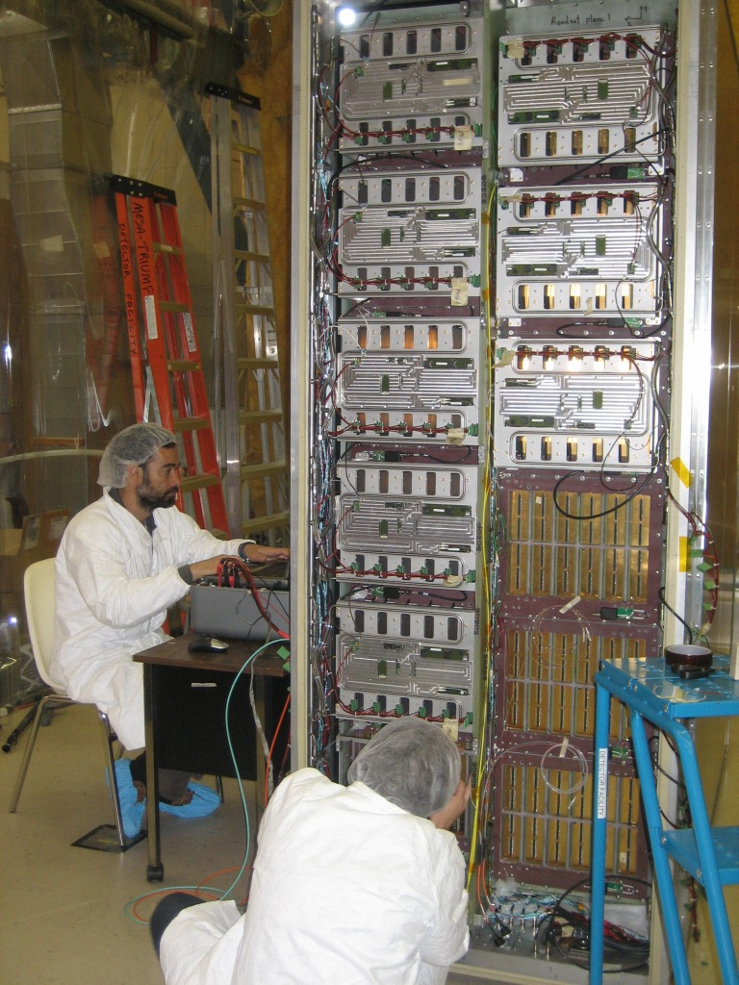

图 3.8一个时间投影室端盖共12块Micromegas模块的读出，安装完成的实物图

### NEXT实验

NEXT（Neutrino Experiment with a Xenon TPC）实验是于西班牙的Canfranc地下实验室开展的寻找无中微子双贝塔衰变实验[6]。该实验的探测器为时间投影室，工作介质为高压氙气（136Xe）。如图3.9所示，NEXT实验中时间投影室与PandaX-III实验相似，也是圆筒状，其包括不锈钢制作的可承受15bar的高压罐、场笼、电极网格和两端的端盖平面等。

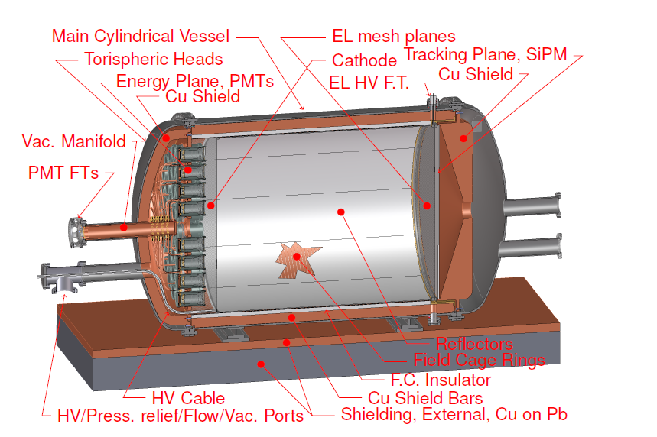

图 3.9 NEXT实验中时间投影室示意图

NEXT实验在研发阶段尝试了三种端盖探测器：光电倍增管、硅光电倍增器以及Micromegas探测器。其中一种读出方式是使用光电倍增管和硅光电倍增器分别实现粒子的能量和径迹测量，如图3.10所示。其中60个光电倍增管（Hamamatsu，R11410-10）构成该实验的能量测量平面；16个硅光电倍增器（Hamamatsu，S10362-11-050P）组成其径迹测量平面，每个硅光电倍增器集成了400个像素单元，因此其读出通道数约为7000路。

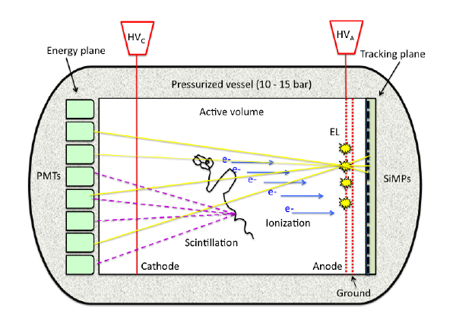

图 3.10 NEXT实验中光电倍增管和硅光电倍增管的示意图

用于光电倍增管和硅光电倍增器信号读出的电子学系统为可扩展的读出系统（Scalable Readout System，SRS），该系统是由CERN的RD51组提出的一套可扩展、可配置并可适用于不同实验场合的读出电子学系统[7]。图3.12显示了可应用于多个探测器的SRS读出系统的结构框图。该读出系统主要由三部分组成，分别为ASIC（FEASIC）板、Adapter（Front-end Adapter）板和FEC（Front-end Card）板。每个SRS单元的结构如图3.11所示，其中ASIC板靠近探测器放置，负责对模拟输出信号进行放大成形等；Adapter板则主要对ASIC板处理后的模拟信号进行模数转换，将其转换为数字信号；通过PCIE连接器，Adapter板输出的数据传输到FEC板，从而在FEC板进行数据汇总和打包等。在FEC板固定的情况下，通过调整ASIC板和Adapter板的数量及其器件可以满足不同实验的需求，从而大大减小设计周期[8]。

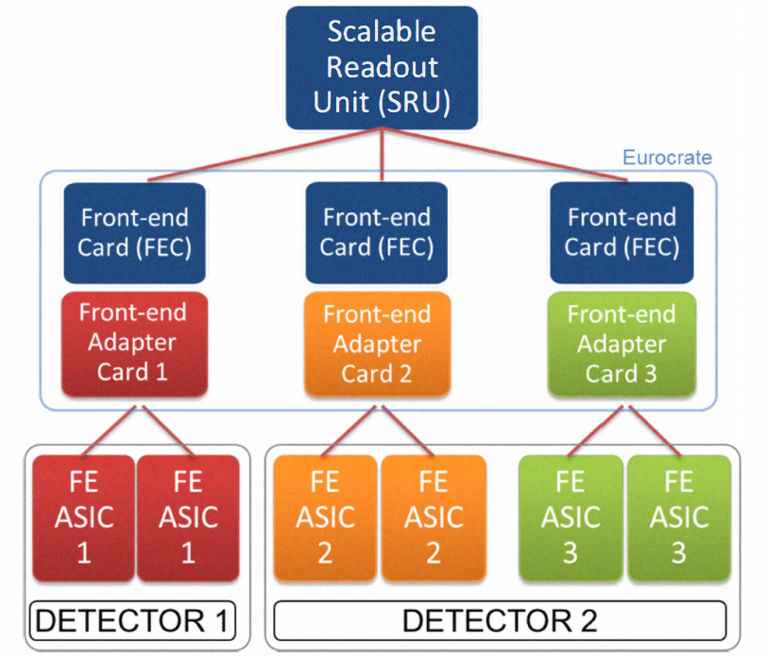

图 3.11 SRS读出系统的结构框图

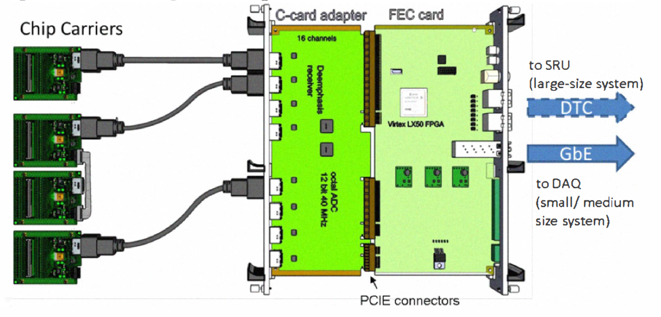

图 3.12 SRS读出单元的结构示意图

如图3.13所示，在NEXT实验的SRS读出系统中，ASIC板紧靠探测器安装，通过HDMI连接线连接到Adapter板，Adapter板和FEC板则放置在机箱中，FEC板输出的数据则通过千兆以太网传递到计算机以便进行后续的数据分析[9]。

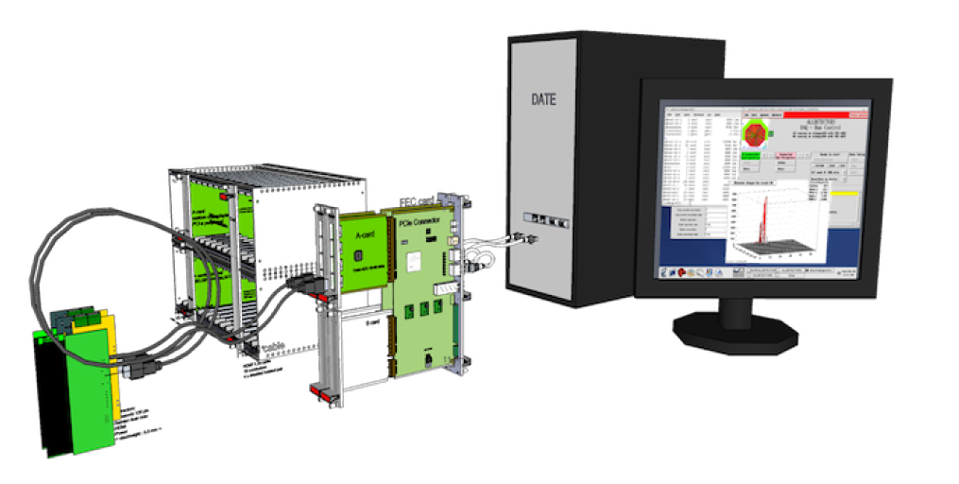

图 3.13 NEXT实验中SRS读出系统的结构示意图

在能量测量平面中，ASIC板上集成了7路通道，其输出的模拟信号通过HDMI线缆发送至Adapter板进行模数转换，之后则连接至16通道的FEC板进行数据汇总各打包。其中，Adapter板和FEC板安装在6U的机箱中，如图3.14所示。为了读出60个光电倍增管的信号，能量测量平面共需4块FEC板。

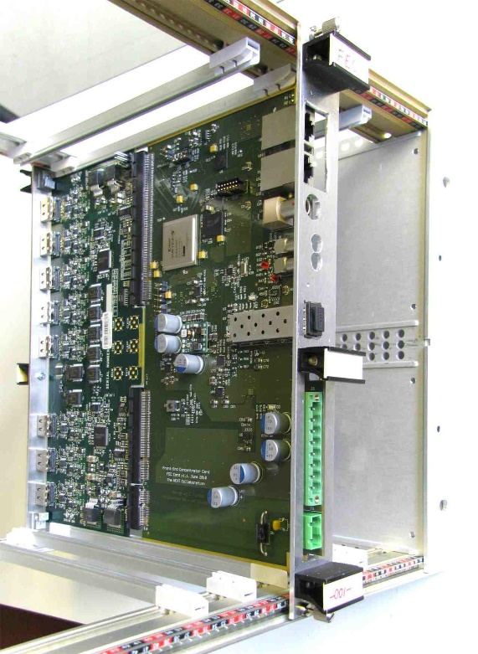

图 3.14 NEXT实验中Adapter板与FEC板安装在机箱中的实物图

在径迹测量平面中，为了读出近7000路的通道，该实验设计了一块集成了64路通道的前端板（Front-End Board，FEB），该前端板主要包括模拟信号处理部分、模数转换以及数据打包功能。如图3.15所示。其中，模拟信号处理部分由分立元器件搭建成低噪声的放大电路，如图3.16所示[10]。在本实验中共需110块FEB板来实现所有硅光电倍增器的信号读出。

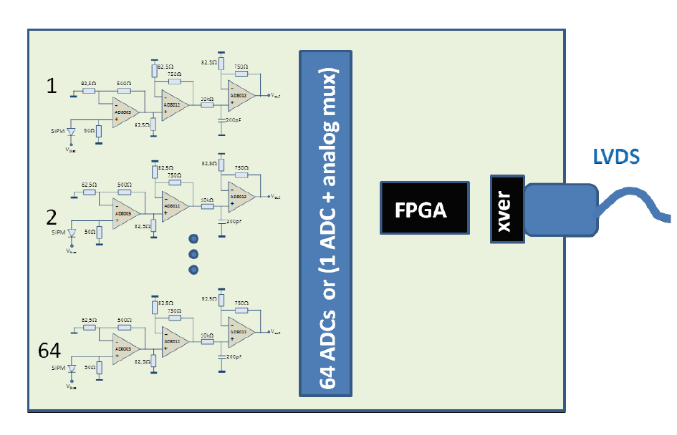

图 3.15 NEXT实验中FEB板的原理框图

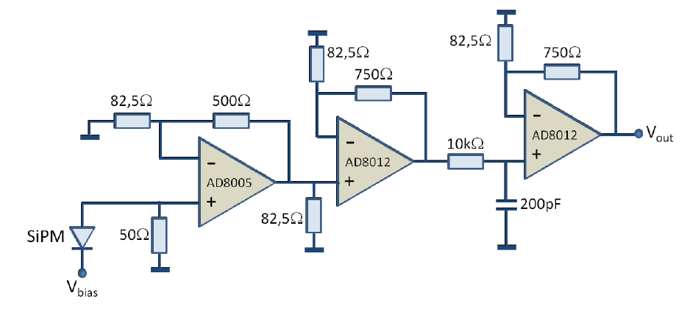

图 3.16 NEXT实验中由分立元件搭建的放大电路框图

另一方面，使用Micromegas探测器作为读出平面的NEXT-MM实验可以同时测量粒子的能量及其径迹。如图3.17所示，NEXT-MM实验对Bulk Micromegas和Microbulk Micromegas探测器都进行了研发；其中，Microbulk Micromegas探测器的放射性本底更低[11]。

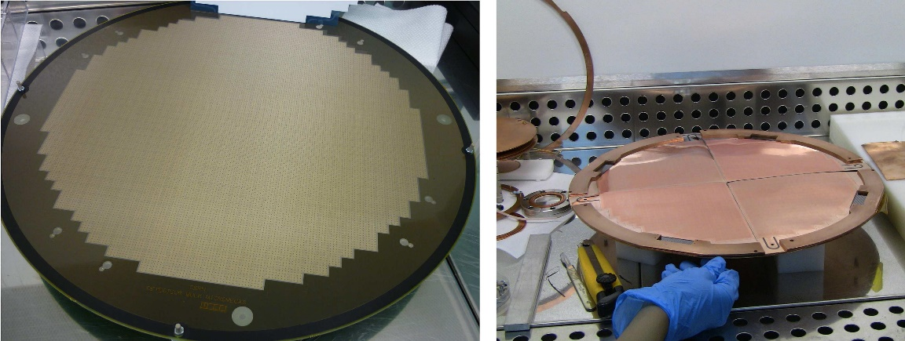

图 3.17 左图为基于Bulk工艺的Micromegas探测器；右图为Microbulk Micromegas探测器

在NEXT-MM实验中，Micromegas原型探测器的读出采用T2K实验中的读出电子学系统，如图3.18所示。Micromegas探测器的阳极信号由靠近其的FEC板进行放大成形、FEM板进行数据汇总，然后传输至DCC模块进行数据打包并发送到计算机；丝网信号则使用商业插件进行信号放大和甄别，从而为整个读出系统提供触发信息[12]。

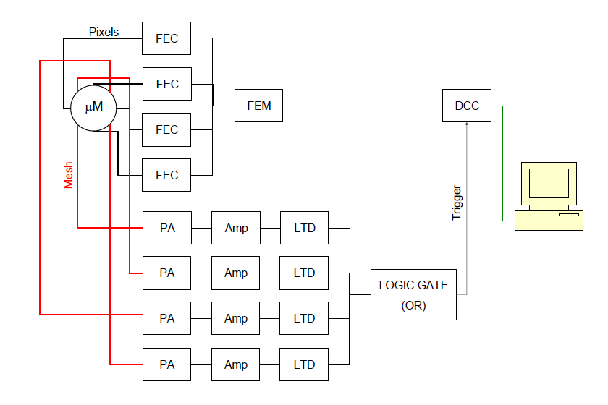

图 3.18 NEXT-MM实验的读出系统框图

### MINOS实验

MINOS（MagIc Numbers Off Stability）实验是为了研究不稳定的奇异核的结构并寻找新的核壳结构而开展的物理实验[13]。该实验还在建造中，计划使用的探测器也是时间投影室，端盖读出为Micromegas探测器。采用像素读出的方式，Micromegas探测器的总读出通道数为4608，最大数据率不超过20MB/s。在此基础上提出了MINOS实验读出电子学系统的结构，如图3.19所示。该读出系统旨在以较低的成本建立一套灵活高效的读出电子学，并尽量保持缩短其开发周期。其中最基本的读出单元为前端读出板（Front-End Card，FEC）及其匹配的Feminos板。FEC板主要负责读出系统的模拟部分，包括ASIC芯片和ADC芯片等，对探测器信号进行放大成形、模数转换等。除了ASIC芯片做了更改，该实验的FEC板与T2K实验的设计一致。Feminos板则是针对MINOS实验设计的数据获取模块，它主要对FEC板传输的数据进行整理打包等，之后通过千兆以太网将数据发送至交换机和计算机。FEC板和Feminos板都靠近探测器摆放。另外，时钟触发模块（Trigger Clock Module，TCM）则是负责全局同步，为整个系统提供时钟和触发信息等[14]。

该读出系统巧妙的借用了之前使用过的模块，并针对MINOS实验设计了相应的数据收集模块和时钟触发模块，非常适合于这种中型规模实验的信号读出，并大大降低了设计成本和设计周期。MINOS实验中，FEC板中的ASIC芯片采用AGET芯片，Femimos板的核心器件为Mars MX2模块，实物照片见图3.20。TCM模块负责将时钟和触发信号扇出给所有的Feminos板，它们之间的连接采用的为RJ45接口，如图3.21所示。

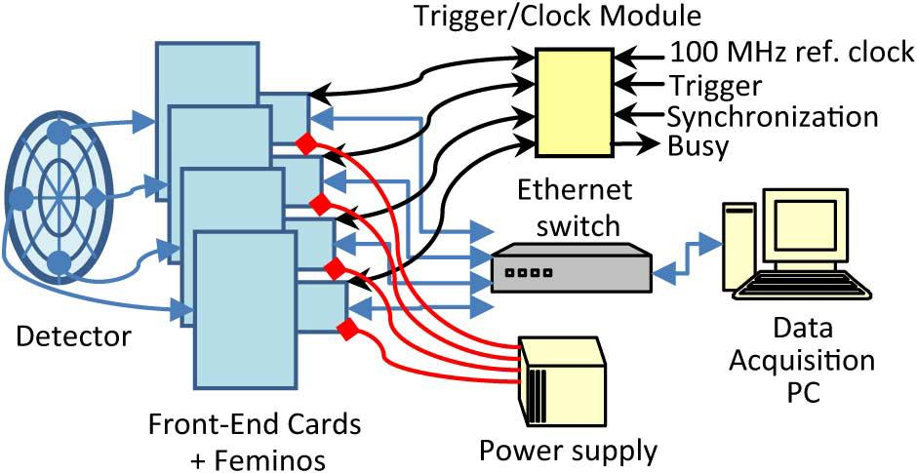

图 3.19 MINOS实验中读出电子学框图

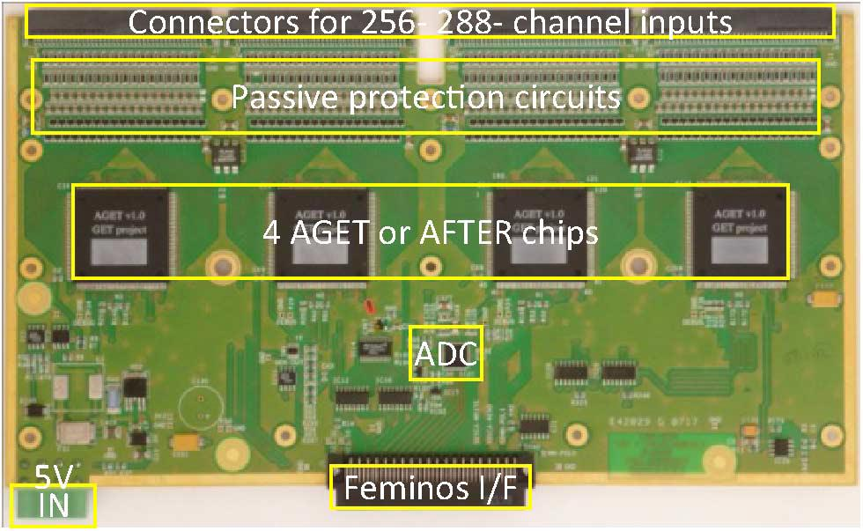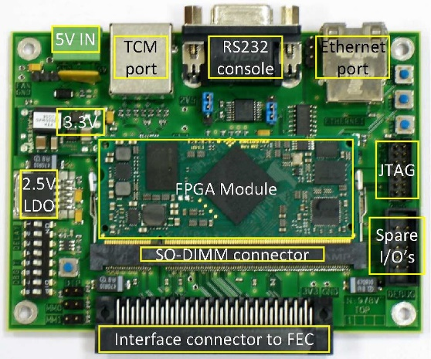

图 3.20 左图为FEC板实物照片；右图为Feminos板实物照片

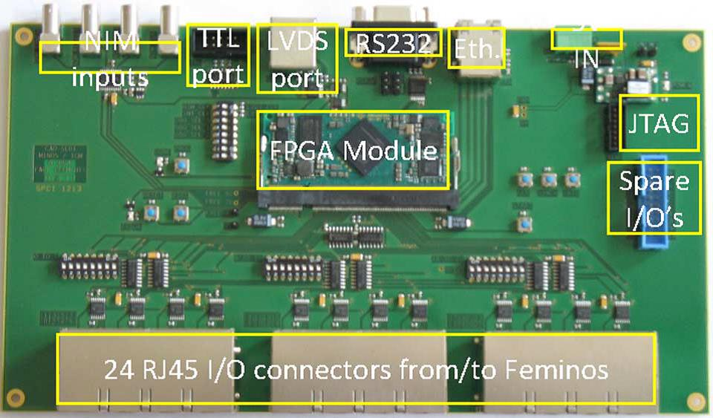

图 3.21 时钟触发模块的实物图

### ALICE实验

ALICE（A Large Ion Collider Experiment）实验为安装于LHC的七大实验之一，也是其中唯一一个探究重离子对撞的实验，它旨在研究极端能量密度下的强相互作用物质。如图3.22所示，时间投影室在ALICE实验的众多探测器中位于中间的位置，它是最主要的径迹探测器，端盖读出探测器为多丝正比室[15]。

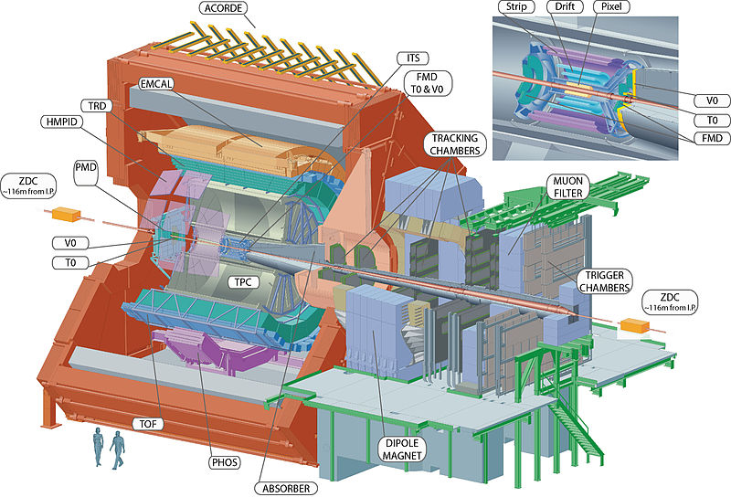

图 3.22 ALICE实验中各探测器分布的示意图

为了实现时间投影室中高达557568路的探测器信号，该实验的读出系统采用的是模块化设计。如图3.23所示，每个读出单元包括前端读出板（FEC）、读出单元母板（RCU mother board）、触发模块和控制系统[16]。

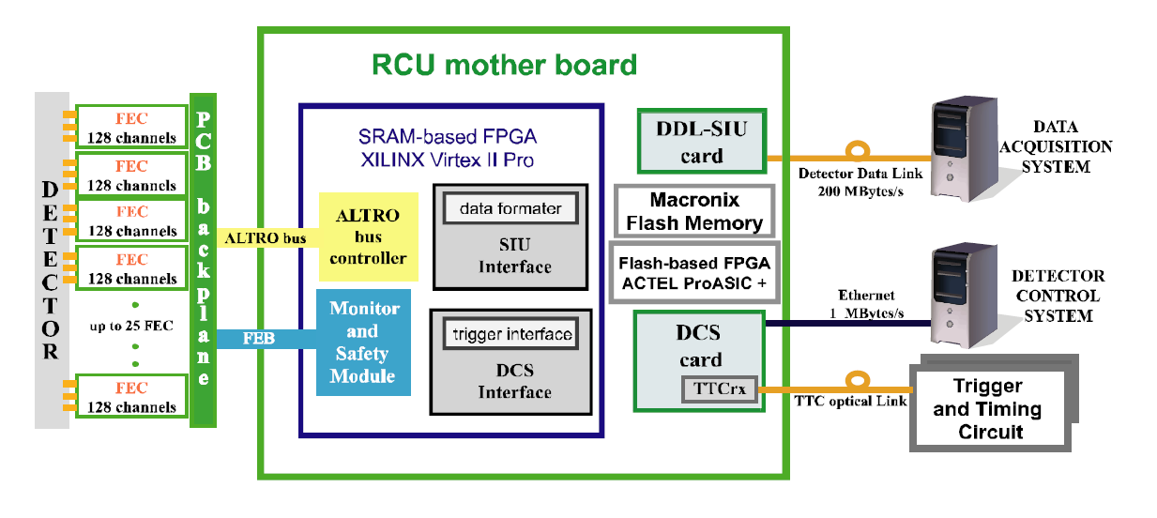

图 3.23 ALICE实验中时间投影室读出单元的结构框图

FEC主要由三个部分组成：ASIC、ADC以及包含了尾消除、基线消除、零压缩和缓存器的数字电路，如图3.24所示[17]。其中， ASIC芯片选用的是16路模拟通道的PASA芯片，每个通道集成了电荷灵敏前置放大器、极零相消和滤波成形电路等，如图3.25所示。其成形时间为190ns，积分非线性小于1%[18]。ADC芯片采用的为ALTRO芯片[19-20]，该芯片有16个通道，每个通道除了一个10-bit，25MSPS采样率的ADC之外，还集成了数字处理器和缓冲内存，如图3.26所示。这样，每个事例的数据可通过数字处理器重新定义格式，打包后发送至缓冲内存进行短暂的数据存储。每块FEC上集成了8片PASA芯片和8片ALTRO芯片，其中一半在PCB的顶层一半在底层，因此共可对128路模拟通道进行信号读出，其实物可参见图3.27。



图 3.24 ALICE实验中时间投影室的FEC框图

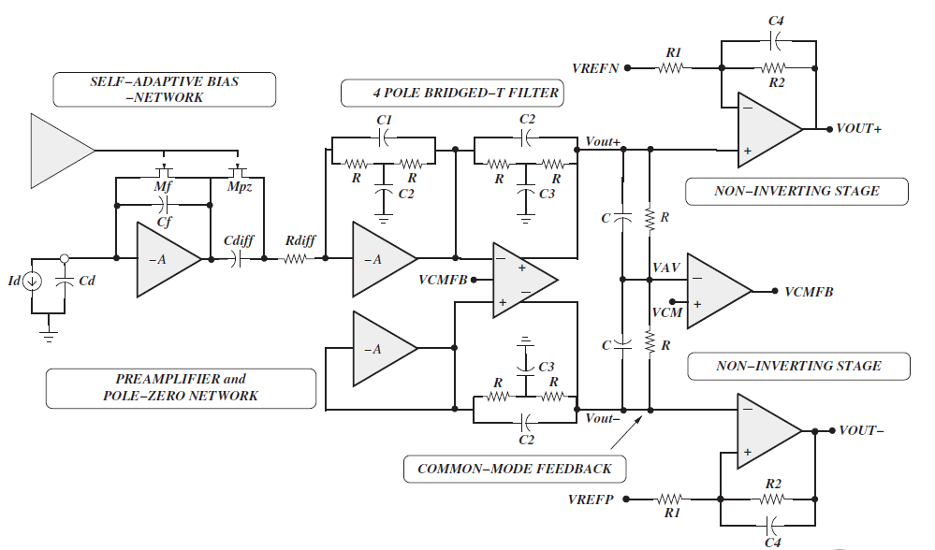

图 3.25 PASA芯片的结构框图

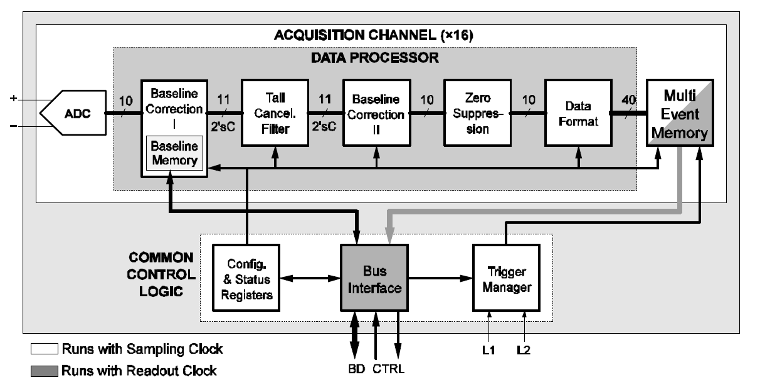

图 3.26 ALTRO芯片的结构框图

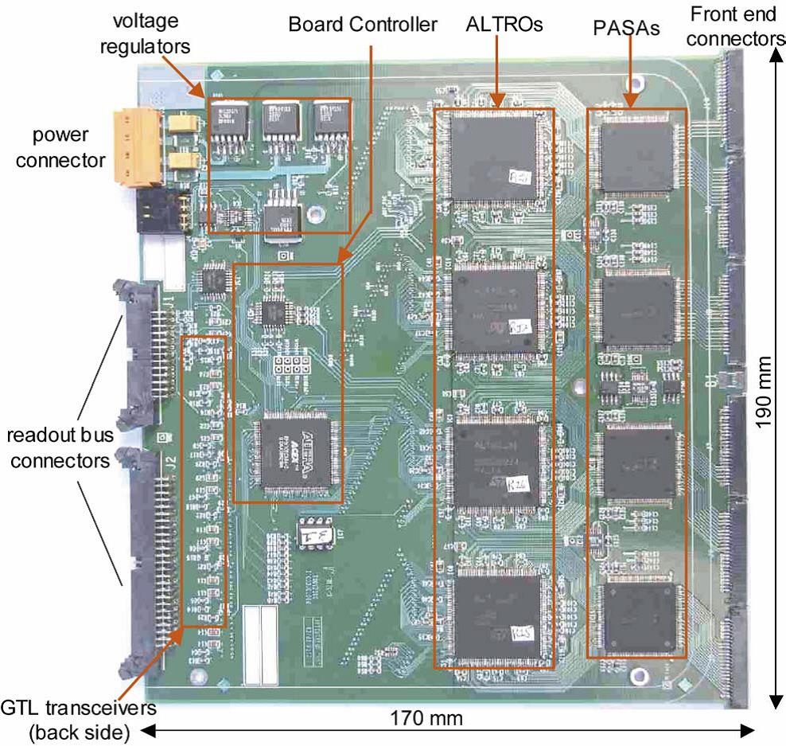

图 3.27 ALICE实验中时间投影室读出系统的FEC实物图

FEC板输出的数据通过基于GTL技术的总线接口发送至读出单元母板，每个读出单元母板最多可连接25块FEC板，其主要核心器件为FPGA（VirtexII-pro，Xilinx）。读出单元母板汇总的数据通过光纤发送至数据采集系统；触发信息也通过光纤发送至触发模块；而控制命令则通过以太网与控制系统相连。读出单元母板的实物图可见图3.28。由于每个读出单元可处理3200路探测器信号，因此每个TPC端盖（15488路信号）需要6个读出单元，总读出系统则一共需要216个读出单元。

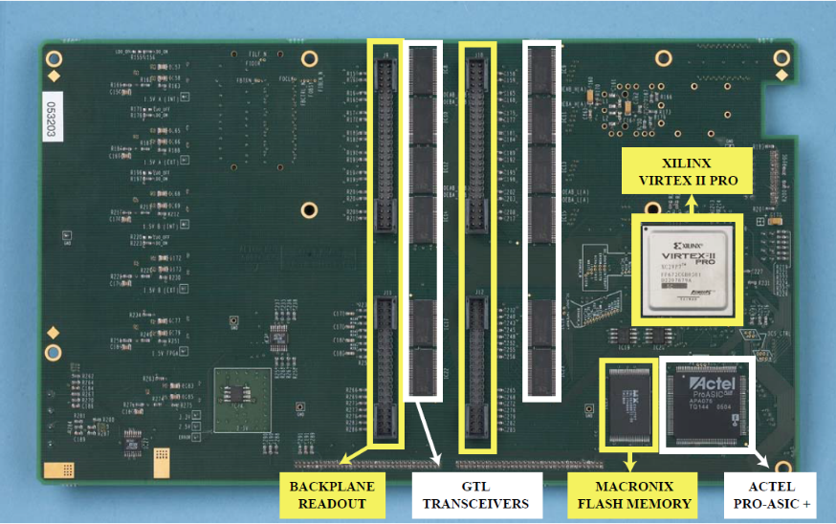

图 3.28 ALICE实验中时间投影室读出单元母板实物图

除了上述介绍的各种读出系统外，还有一种较为典型的系统，常应用于端盖读出为光电倍增管的时间投影室探测器，例如EXO、NENON和PandaX-I、PandaX-II实验等等。以PandaX-I实验为例，其时间投影室的两个端盖分别集成了143和37个光电倍增管。因此PandaX-I实验共需读出180路模拟通道，其读出电子学系统如图3.29所示。该读出系统主要由商业插件搭建，其中，光电倍增管输出的信号由NIM插件（Phillips 779）进行放大，然后由8通道的VME插件（CAEN V1724）进行模数转换[21]。

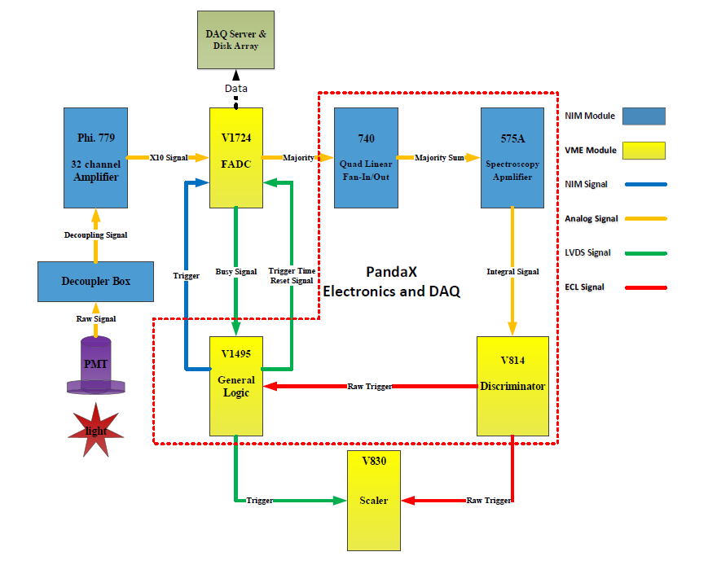

图 3.29 PandaX-I实验的读出电子学系统框图

## PandaX-III读出电子学系统方案

根据对相关实验的读出电子学系统调研的结果可知，大型物理实验的读出系统多采用模块化设计，以达到简化设计、减小周期、方便扩展和实现高集成度等目的。在相关实验的读出电子学系统中，一般分为前端读出和后端读出两部分，其中前端读出主要负责探测器信号的读出，后端读出则对前端读出传输的数据进行汇总打包并发送至计算机等。由于前端读出和后端读出之间一般距离较远，因此多数实验选择在前端读出部分完成对探测器信号的放大成形和模数转换，以尽量减小模拟信号传输的距离，降低信号干扰和噪声等。

在此基础上，本论文中提出了PandaX-III实验的读出电子学系统架构，如图3.30所示。本读出电子学系统采用自底向上的模块化设计，其中底层为前端读出电子学，之后为后端读出电子学，顶层为接收数据和发送命令的计算机。

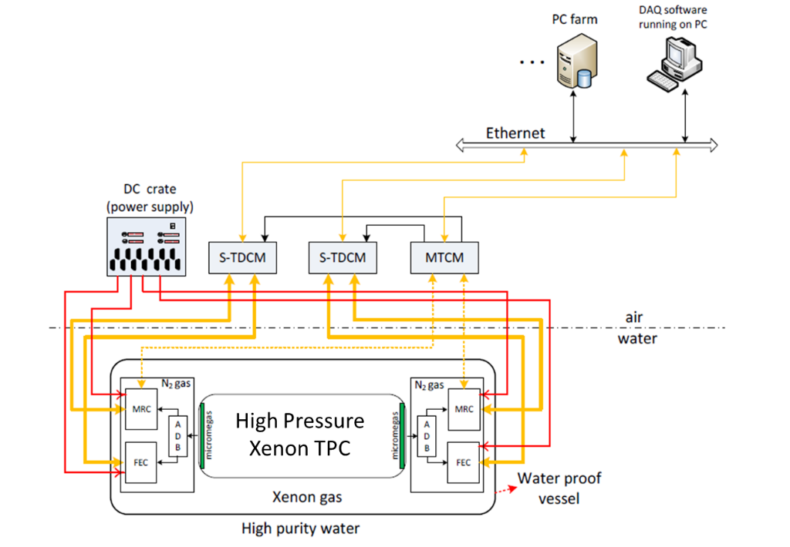

图 3.30 PandaX-III实验读出电子学系统框图

前端读出电子学主要负责对Micromegas探测器的信号进行处理，包括对模拟信号的放大成形、模数转换和简单的数据打包等。值得一提的是，在本设计中，前端读出包括两个部分：前端读出板（Front-End Card，FEC）和丝网信号读出板（Mesh Readout Card，MRC）。其中，FEC负责Micromegas探测器中阳极条信号的读出，由于PandaX-III实验中单个时间投影室端盖读出平面由41个Micromegas探测器拼接组成，每个Micromegas探测器有128路阳极条信号，因此一块FEC板读出256路模拟通道，单个端盖需要21块FEC板，整个系统则需42块FEC板；除此之外，由于探测器将放置在罐子中，因此FEC还可对Micromegas探测器的电压进行监测，一块FEC板可以查看两块Micromegas探测器的负高压情况，从而监测Micromegas探测器的打火情况。另一方面，MRC板采集的为丝网信号，一块MRC负责一个时间投影室端盖共41路丝网信号的读出，整个系统只需2块MRC即可，如图3.31所示。在本读出系统中，前端读出电子学放置在充满氮气的罐子中，紧挨时间投影室安装，每个Micromegas模块的输出信号通过柔性板（Adapter Board，AdB）连接至FEC板和MRC板，在这个过程中完全不使用连接线，以尽量减小噪声和信号传输时的衰减和干扰等。

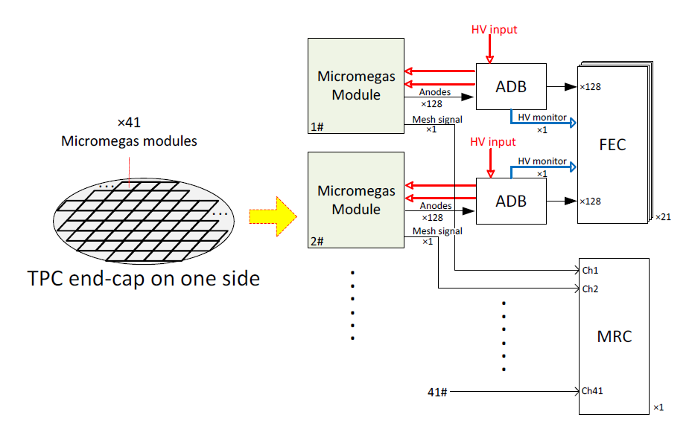

图 3.31 PandaX-III实验时间投影室单端端盖的前端读出系统示意图

前端读出电子学输出的信号通过光纤传输至后端读出，其主要包括两部分：数据采集板（Slave Trigger and Data Concentration Modules, S-TDCM）和时钟触发板（Master Trigger and Clock Module，MTCM）。一块S-TDCM模块负责收集21块FEC板（时间投影室的一个端盖）发送的数据信息，并对这些数据进行整理打包等；同时FEC板的配置命令等也由S-TDCM模块进行发送。MTCM模块则接受两块MRC板的数据，并对此进行分析，从而为整个读出系统提供触发信息；同时，MTCM模块还负责提供全局时钟。时钟和触发信息通过自定义总线发送至S-TDCM模块，并由S-TDCM模块通过光纤发送至FEC板，如图3.32所示。另外，后端读出电子学远离探测器放置（10m-20m），它们输出的数据通过千兆以太网发送至交换机和计算机等，同时系统的配置命令等也通过以太网口由计算机发送。



图 3.32 PandaX-III实验中时间投影室读出系统示意图

在整个读出系统中，本论文的主要研究方向为前端读出电子学的设计及实现。因此在接下来的章节中，本论文将围绕前端读出电子学中的FEC板和MRC板展开详细讨论。

## 本章小结

在介绍了PandaX-III实验中使用的探测器为基于Micromegas探测器的时间投影室之后，本章首先对使用相似探测器的物理实验的读出电子学系统进行了调研，比如T2K实验、NEXT实验、MINOS实验和ALICE实验等。其中，T2K实验虽然与PandaX-III实验的物理目标不同，但是它使用的探测器也是端盖读出为Micromegas探测器的时间投影室，因此T2K实验的读出电子学设计对本实验具有指导性意义。在T2K实验中读出电子学系统采用的为自底向上的设计，主要包括前端读出和后端读出。前端读出电子学负责对探测器信号进行放大成形、模数转换，其输出的数据则发送至后端，从而进行整理打包并传输至计算机。结合其他实验的读出系统发现，在读出通道为上万路或几十万路的大型物理实验中，其读出系统多采用模块化设计，而处理探测器信号的前端部分一般紧靠探测器安装，负责数据汇总的后端部分则靠近计算机安装，从而尽可能地减小探测器信号读出时的噪声和其他干扰等。

在对比了其他实验的读出电子学系统设计之后，针对PandaX-III实验的读出特点，本论文提出了一套读出电子学系统，它为自底向上的模块化设计，主要包括前端读出电子学和后端读出电子学。其中，前端读出电子学包括FEC板和MRC板，分别对Micromegas探测器的阳极条信号和丝网信号进行处理。为了尽量减小信号传输时的失真和干扰等，前端读出电子学中集成了对探测器信号进行放大成形的模拟部分、模数转换部分以及简单的数据打包等，同时前端读出电子学紧靠探测器放置在罐子中。本实验中共需要42块FEC板和2块MRC板。后端读出电子学则由S-TDCM模块和MTCM模块组成，S-TDCM模块主要负责21块FEC板的数据汇总及其命令配置，MTCM模块则为整个系统提供全局时钟，并分析2块MRC板发送的数据从而提供触发信息。整个读出系统包括了2块S-TDCM模块和1块MTCM模块。

本论文的主要研究方向为前端读出电子学的设计及实现。在接下来的章节中，本论文将围绕前端读出电子学中的FEC板和MRC板展开详细讨论。

## 参考文献

1. T2K Collaboration, K. Abe, et al. The T2K experiment. Nucl. Instr. Meth. A 659 (2011) 106–135.
2. T. Alexopoulos, et al. A spark-resistant bulk-micromegas chamber for high-rate applications. Nucl. Instr. Meth. A 640(1):110 - 118, 2011.
3. P. Baron, et al. Architecture and Implementation of the Front-End Electronics of the Time Projection Chambers in the T2K Experiment. 2009 16th IEEE-NPSS Real Time Conference.
4. D. Calvet, et al. The Back-end Electronics of the Time Projection Chambers in the T2K Experiment. 2010 17th IEEE-NPSS Real Time Conference.
5. Pascal Baron, et al. A AFTER, an ASIC for the Readout of the Large T2K Time Projection Chambers. IEEE TRANSACTIONS ON NUCLEAR SCIENCE, VOL. 55, NO. 3, JUNE 2008.
6. Laura Segui. NEXT prototypes based on micromegas. Nucl. Instr. Meth. A 718 (2013) 434–436.
7. RD51 Collaboration. Development of micro-pattern gas detectors technologies. <http://rd51-public.web.cern.ch/rd51-public/>.
8. NEXT Collaboration, V. Alvarez, et al. The NEXT-100 experiment for neutrinoless double beta decay searches (Conceptual Design Report). [arXiv: 1106.3630](https://arxiv.org/abs/1106.3630).
9. S. Martoiu, et al. Front-end electronics for the Scalable Readout System of RD51. 2011 IEEE Nuclear Science Symposium Conference Record.
10. NEXT Collaboration, V. Alvarez, et al.NEXT-100 Technical Design Report (TDR). Executive Summary. JINST 7 (2012) T06001.
11. V. Alvarez, et al. Description and commissioning of NEXT-MM prototype: first results from operation in a Xenon-Trimethylamine gas mixture. [Journal of Instrumentation](http://iopscience.iop.org/journal/1748-0221), [Volume 9](http://iopscience.iop.org/volume/1748-0221/9), [March 2014](http://iopscience.iop.org/issue/1748-0221/9/03).
12. V. Alvarez, et al. Description and commissioning of NEXT-MM prototype: first results from operation in a Xenon-Trimethylamine gas mixture. JINST 9 (2014) P03010.
13. A. Obertelli, “Minos: A vertex tracker for in-beam gamma spectroscopy at relativistic energies,” in Proc. French-Japanese Symp. Nuclear Structure Problems, 2013, pp. 208–213.
14. Denis Calvet. A Versatile Readout System for Small to Medium Scale Gaseous and Silicon Detectors.  IEEE TRANSACTIONS ON NUCLEAR SCIENCE, VOL. 61, NO. 1, FEBRUARY 2014.
15. ALICE Collaboration, Peter Glassel. The ALICE TPC - An innovative device for heavy ion collisions at LHC. Nucl. Instr. Meth. A 572 (2007) 64–66.
16. C. Gonzalez Gutierrez, et al. The ALICE TPC Readout Control Unit. 2005 IEEE Nuclear Science Symposium Conference Record.
17. L. Musa, et al. The ALICE TPC Front End Electronics. 2003 IEEE Nuclear Science Symposium Conference Record.
18. H. K. Soltveit, et al. The PreAmplifier ShAper for the ALICE TPC detector. Nucl. Instr. Meth. A 676 (2012) 106–119.
19. R. Esteve Bosch, A. Jimenez, B. Mota and L. Musa, "A Low-Power 16- channel A/D Converter and Digital Processing ASIC", Proc. of the ESSCIRC, Florence, Italy, Sept. 2002.
20. R. Esteve Bosch, A. Jimenez, B. Mota and L. Musa, "The ALTRO Chip: A 16-channel A/D Converter and Digital Processor for Gas Detectors", IEEE Transaction on Nuclear Science, Vol. 50 No. 6, December 2003.
21. X. Ren, et al. The electronics and data acquisition system for the PandaX-I dark matter experiment. JINST 11 (2016) T04002.

# 前端读出电子学设计方案

前文已提到，本实验的读出电子学系统主要分为前端读出和后端读出两部分，其中前端读出电子学包括前端读出板（Front End Card，FEC）和丝网读出板（Mesh Readout Card，MRC），分别负责Micromegas探测器的阳极条和丝网信号的读出；后端读出电子学则包括数据采集模块（Slave Trigger and Data Concentration Modules, S-TDCM）和时钟触发模块（Master Trigger and Clock Module，MTCM），分别负责FEC板和MRC板的数据汇总，同时MTCM模块还将为整个读出系统提供同步时钟和触发信息等。其中，前端读出电子学为本论文的主要研究内容，本章将对前端读出电子学的设计方案及其实现进行详细介绍。

## 原型探测器读出电子学系统

为了提前对PandaX-III实验中使用的探测器进行预研并测试其相关性能，上海交通大学于实验室搭建了一套原型探测器系统，放置于不锈钢高压强容器内，如图4.1所示。该高压容器高100cm，内径为90cm，在10bar的高压强下可以容纳40kg氙气。时间投影室的原型设计为单端端盖读出，阴极高压加在底部，有效高度为78cm，端盖直径为66cm，在10bar的高压强下有效区域可容纳16kg氙气。考虑到Micromegas模块的大小，该原型设计的单端端盖由7块Micromegas模块拼接读出（图4.1右）。

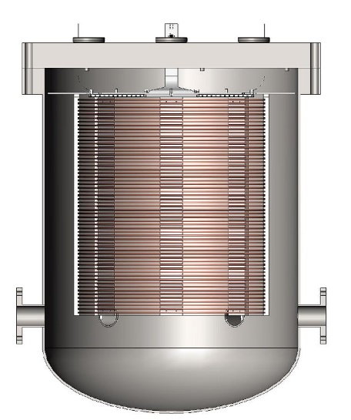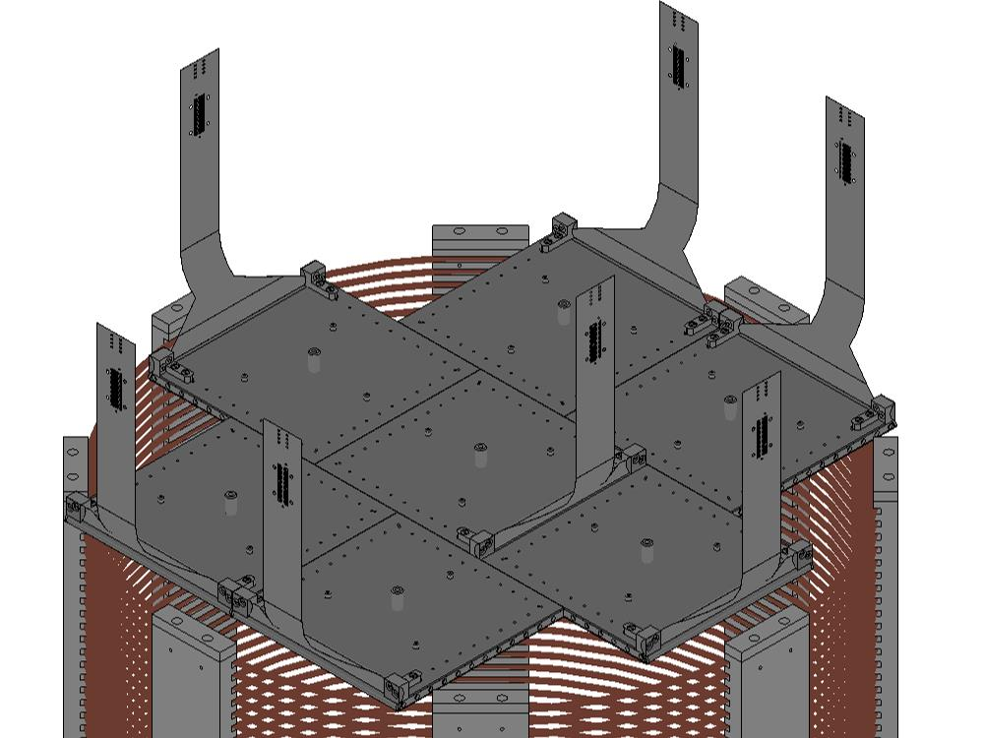

图 4.1 左图为时间投影室原型探测器的示意图，右图为集成了7块Micromegas探测器读出的单端端盖示意图

因此，原型探测器中共896路阳极条信号和7路丝网信号需要读出。为了实现这些信号的读出，本论文在PandaX-III实验读出电子学系统的基础上提出了一套针对原型探测器测试的读出系统，如图4.2所示。与PandaX-III实验的读出系统类似，该电子学系统划分为前端读出和后端读出两部分，其中前端读出仍是由FEC板和MRC板构成，每块FEC板读出256路阳极条信号，这样原型探测器只需4块FEC和1块MRC板即可读出全部探测器信号；后端读出的S-TDCM模块和MTCM模块则糅合为一块数据采集卡（Data Acquisition，DAQ），该电路板可同时接收4块FEC板和1块MRC板的数据，通过分析MRC板传输的信息为整个系统提供触发信息，同时也为FEC板和MRC板提供系统时钟。FEC板、MRC板和DAQ板之间的数据传输也由光纤实现，DAQ板打包输出的数据则通过千兆以太网传输至计算机。

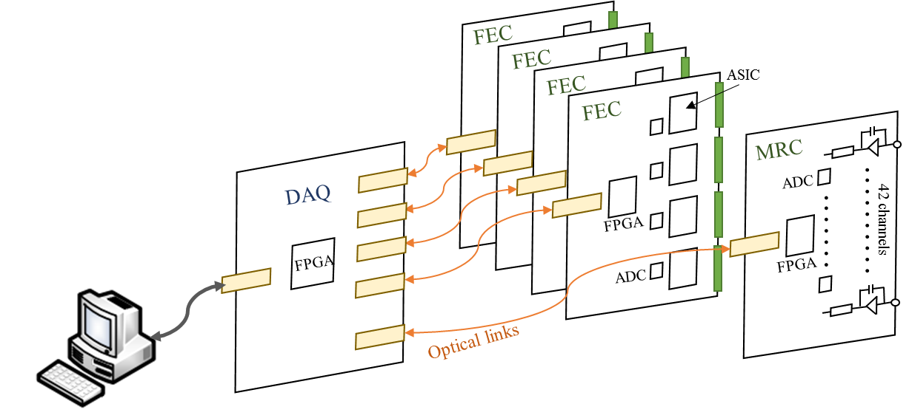

图 4.2 原型探测器读出电子学系统框图

在整个读出系统中，前端读出电子学处理的为探测器直接输出的信号。其中，FEC板读出Micromegas探测器的阳极条信号，MRC板读出Micromegas探测器的丝网信号。这两块板对探测器信号处理的过程是相似的，如图4.3所示。探测器信号经过相应的连接器连接到前端读出电子学之后，首先经过静电释放（Electron-Static Discharge，ESD）保护电路，以防止Micromegas探测器出现打火现象而对前端读出电子学造成不可逆转的损坏；接着在对探测器信号进行放大成形等处理后，即可使用ADC芯片对输出信号进行模数转换，从而将模拟信号转换为数字信号；然后在FPGA芯片内对这些数字信号进行相关处理和打包，从而将一个事例的数据发送至后端读出电子学或者原型读出系统中的DAQ模块。



图 4.3 前端读出电子学对探测器信号的处理流程

## 前端读出板设计方案

不管是PandaX-III实验还是其原型探测器，前端读出板（FEC）都负责处理Micromegas探测器的阳极条读出的负信号。其中PandaX-III实验中的阳极条读出通道高达10496，每块FEC板则至少需要处理百数量级的通道。因此，在本设计方案中，FEC板的模拟信号处理部分采用的为高集成度的ASIC芯片。

除了最重要的对探测器信号的模拟处理、模数转换和数据汇总之外，FEC上还集成了一些其他的功能，比如Micromegas探测器的高压监测和片上刻度等。在PandaX-III实验中，每个Micromegas探测器模块有三路高压需要加电，分别为丝网电压、内环电压和外环电压；这三路电压都为负高压，电压值为几百伏到上千伏。为了观察本实验中高压的供电情况以及Micromegas探测器的打火现象，FEC板上集成了高压监测通道对此进行实时检测。但是，由于真正加在探测器上的电压值较大，在连接探测器信号和FEC板的柔性板（AdB板）上首先对这三路电压进行了分压，如图4.4所示，因此连接到FEC板的电压是大约为几伏的负信号。为了记录该信息，在经过保护二极管之后，首先对这个负电压信号进行反相将其转换为正信号，然后使用ADC芯片将其转换为数字信息，从而传输到FPGA芯片进行数据分析，如图4.5所示。另外，FEC板上还集成了刻度电路，为ASIC芯片提供一个阶跃信号，从而实现模拟通道的板上刻度功能，方便在实验正式开展之后对FEC板进行重新刻度。

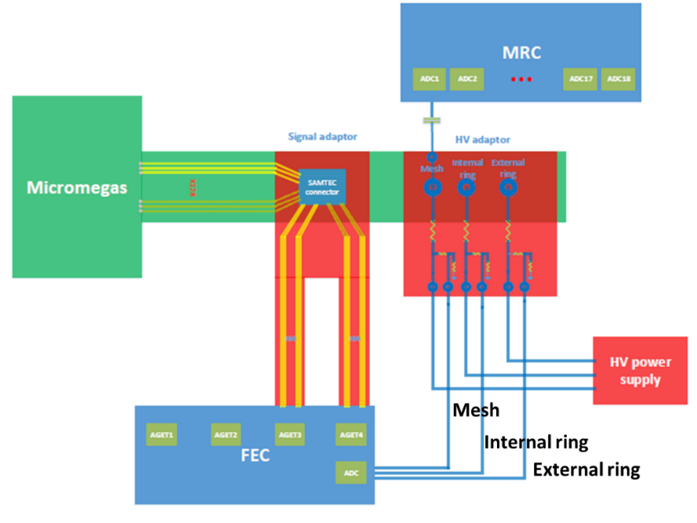

图 4.4 一个Micromegas模块中三路高压的连接示意图



图 4.5 FEC板对监测电压信号的处理原理图

因此，FEC板的设计方案可概括为图4.6，探测器信号和经过分压后的负电压信号通过连接器连接到FEC板；在经过ESD保护之后，探测器信号输入到ASIC芯片，电压信号则经由反相器转换为正信号；这些模拟信号分别连接到各自的ADC芯片进行模数转换，从而传输到FPGA芯片进行数据分析和打包等；最后则通过光纤接口传输至后端电子学。接下来，本论文将对各个模块的详细设计方案进行介绍。



图 4.6 FEC板的设计框图

### ASIC芯片选型

由第二章的分析可知，在PandaX-III实验中，对读出电子学来说，每路通道的最大输入电荷量为1pC，可处理信号的时间窗口至少为100μs。为了寻找本实验中FEC板上最合适的ASIC芯片，本章节对一些ASIC芯片进行了调研[1-8]，其相关参数详见表4.1。

表 4.1 ASIC芯片的参数对比

|  |  |  |  |
| --- | --- | --- | --- |
| **ASIC芯片** | **通道数** | **输入电荷范围** | **达峰时间** |
| APV25 | 128 | 20fC（+/-） | 50ns-200ns |
| PASA | 16 | 160fC | 160ns |
| VMM | 64 | 2pC | 25ns - 200ns |
| VA140 | 64 | 200fC（+/-） | 6.5μs |
| VA32HDR14.3 | 33 | -20pC - 8pC | 2μs |
| AFTER | 72 | 600fC | 100ns - 2μs |
| AGET | 64 | 10pC（+/-） | 50ns - 1μs |

经过对这些ASIC芯片的关键参数对比发现，适用于FEC板的输入负电荷范围达到1pC的芯片只有VA32HDR14.3芯片和AGET芯片，但是这两款芯片的达峰时间都远小于本实验需要的时间窗口。针对这种情况，本论文首先对宽脉冲信号进行了相关研究。

在VA32HDR14.3芯片和AGET芯片中，用于模拟信号放大的电路均为电荷灵敏前置放大电路，其频率响应如式4.1所示，其中 $C_{f}$ 为电荷灵敏放大电路的反馈电容。滤波成形则采用的为CR-(RC)2电路，其频率响应如式4.2所示，其中 $τ$ 为成形时间。因此，对探测器信号进行模拟处理的系统频率响应可参考式4.3。

$H_{1}\left(ω\right)=\frac{1}{jωC_{f}}$ 式（4.1）

$H_{2}\left(ω\right)=\frac{jωτ}{{(1+jωτ)}^{3}}$ 式（4.2）

$H_{Σ}\left(ω\right)=\frac{τ}{C_{f}{(1+jωτ)}^{3}}$ 式（4.3）

将4.3式中的jω用s代替，即可得到系统的传递函数：

$H_{Σ}\left(s\right)=\frac{τ}{C_{f}{(1+sτ)}^{3}}=\frac{1}{τ^{2}C_{f}{(s+1/τ)}^{3}}$ 式（4.4）

将 $H_{Σ}(s)$ 进行拉普拉斯反变换，即可得到系统的冲击响应函数：

$h_{Σ}\left(t\right)=\frac{1}{{2C}_{f}}{\left(\frac{t}{τ}\right)}^{2}e^{-\frac{t}{τ}}u(t)$ 式（4.5）

通常来说，探测器信号的电流 $i_{D}(t)$ 可认为是冲击函数，而对宽脉冲来说，其电流则可认为是多个冲击函数的叠加，即 $i_{D}(t)=\sum_{0}^{n}{Q_{i}δ(t_{i})}$，其中 $Q=\sum_{0}^{n}{Q_{i}}$，为探测器信号的总电荷量，因此在该系统中，输出电压的波形可参考式4.6。

$v_{0}\left(t\right)={\sum_{0}^{n}{Q_{i}}h}_{Σ}\left(t_{i}\right)=\sum_{0}^{n}{\frac{Q_{i}}{2C_{f}}}{\left(\frac{t_{i}}{τ}\right)}^{2}e^{-\frac{t_{i}}{τ}}u(t_{i})$ 式（4.6）

对4.6式求积分可得到输出电压波形的面积信息，如式4.7所示。

$\int_{-∞}^{+∞}{v_{0}\left(t\right)dt}=\int_{-∞}^{+∞}{\sum_{0}^{n}{\frac{Q_{i}}{2C_{f}}}}{\left(\frac{t_{i}}{τ}\right)}^{2}e^{-\frac{t_{i}}{τ}}u\left(t_{i}\right)dt$

$= \sum_{0}^{n}{\int_{0}^{+∞}{\frac{Q_{i}}{2C_{f}}}}{\left(\frac{t_{i}}{τ}\right)}^{2}e^{-\frac{t_{i}}{τ}}dt_{i}$

$= \sum_{0}^{n}{\frac{Q_{i}τ}{C_{f}}}$

$= \frac{Qτ}{C_{f}}$ 式（4.7）

根据4.7式的计算结果，在对探测器信号进行放大成形之后，其输出波形的面积积分与输入信号的电荷量成线性比例关系，并且与输入信号的脉冲宽度无直接联系。因此，对电荷量一样的输入信号来说，其经过放大成形之后的输出波形的面积也是一样的。

另外，在MATLAB软件中仿真的结果显示，若将输入信号的电荷量固定，同时将成形电路中的达峰时间设定为1μs，那么随着输入信号脉冲宽度的增加，输出信号将不再是标准的准高斯波形，而是逐渐变得平坦，如图4.7所示。但是它们的波形面积都是一个固定值[9]。

因此可知，对脉冲宽度较大的探测器信号来说，若达峰时间受到了限制，那么输出信号的峰值显然与其能量没有直接联系；但是，除了输出波形的峰值之外，其面积也与输入信号的电荷量线性相关，可作为其能量信息用于能谱重建。所以，虽然目前还没有寻找到达峰时间可以满足本实验时间窗口的芯片，但是通过对宽脉冲信号的输出波形进行面积积分的方式也同样可以实现对探测器信号的能量测量。

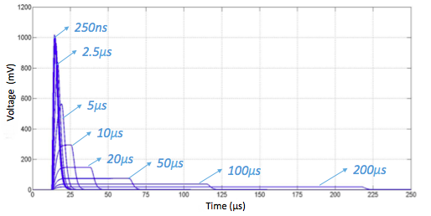

图 4.7 在达峰时间固定的情况下，仿真得到的宽脉冲信号的输出

挪威IDEAS公司研制生产的VA32HDR14.3是一款33通道的ASIC芯片[10]，每个通道都集成了电荷灵敏前置放大器和滤波成形电路等。在模拟信号经过放大成形后，芯片将对其进行峰保持，也就是VA32HDR14.3是在芯片内部完成对波形的寻峰，从而只输出信号的峰值，如图4.8所示。而在达峰时间只有2μs的条件下，输入信号的脉冲若大于2μs，那么其经过放大成形后的波形将变为平坦的宽脉冲，也就失去了峰值的概念。因此使用这种输出方式来记录能量信息显然是不可行的。

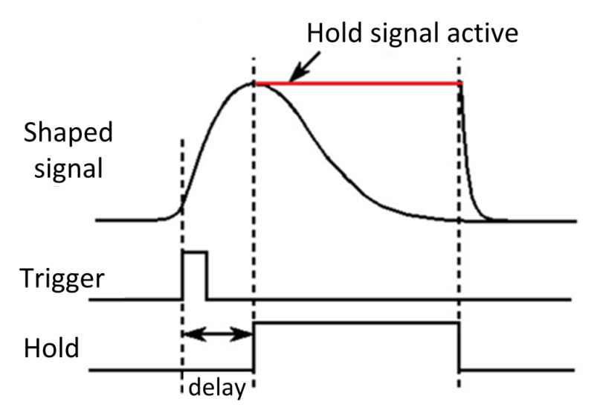

图 4.8 VA32HDR14.3芯片信号输出原理示意图

AGET（ASIC for General Electronics for TPC）芯片则是法国Saclay研究所研制生产的一款ASIC芯片[8]，它有64路模拟通道，每路通道都集成了电荷灵敏前放、滤波成形电路以及一个512单元的环形开关电容阵列等。因此，经过放大成形后的模拟信号会在芯片内部进行波形采样，从而输出整个波形，如图4.9所示。因此，通过对输出波形进行面积积分，可以获得相应输入信号的能量信息。将AGET芯片中波形采样的采样率设为4MHz到5MHz，那么其时间窗口可高达102.4μs 到128μs，满足PandaX-III实验的需求。所以相较之下，AGET芯片或许是本实验ASIC芯片的唯一选择。

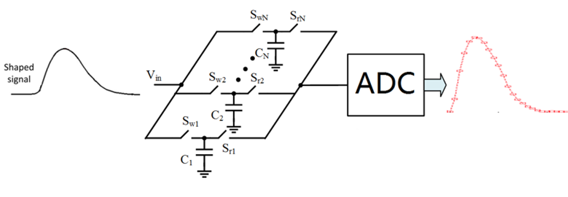

图 4.9 AGET芯片波形采样输出原理图

* **AGET芯片介绍**

AGET芯片可实现对探测器信号的放大成形和模拟存储，之后通过芯片外部的ADC进行模数转换。该芯片的结构框架建立在AFTER芯片的基础上，为适应于不同类型的探测器，对一些重要参数做了改进。AGET芯片的主要参数如表4.2所示。

表 4.2 AGET芯片主要参数说明

|  |  |
| --- | --- |
| **参数** | **值** |
| 输入信号极性 | 正/负 |
| 通道数 | 64 |
| 输入动态范围 | 120fC、240fC、1pC和10pC |
| 输出动态范围 | 2Vp-p |
| 积分非线性（I.N.L） | < 2% |
| 噪声 | < 850e-（120fC动态范围、Cin < 30pF） |
| 达峰时间 | 50ns - 1μs（16档可调） |
| 存储单元深度 | 512 |
| 采样频率 | 1MHz – 100MHz |
| 读出频率 | 25MHz |
| 计数率 | < 1kHz |
| 功耗 | < 10mW/channel |

如图4.10所示，AGET芯片有64路模拟通道，可处理64路探测器信号[11]。每个通道都集成了电荷灵敏前置放大器（Charge Sensitive preAmplifier，CSA）、滤波成形电路、用于产生触发信号的甄别电路和512单元的模拟存储器。其中，通过配置AGET芯片的内部寄存器选择CSA电路的反馈电容的值可以调节其增益大小，这也对应了四档的输入动态范围大小（120fC、240fC、1pC和10pC）。滤波成形电路由极零相消和两级的Sallen-Key滤波电路组成。通过配置内部寄存器的值，成形电路的达峰时间在50ns到1μs的范围内有16个值可以调节。成形后的信号则被发送至模拟存储器进行波形采样和信息存储，另外该信号还将发送到甄别器进行甄别从而提供触发信息。

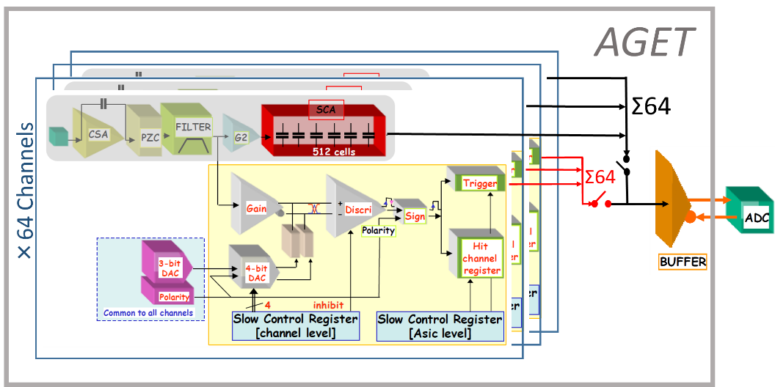

图 4.10 AGET芯片的结构框图

AGET芯片中的模拟存储建立在开关电容阵列（Switched Capacitor Array，SCA）的结构上，是一个512单元深度的环形存储器。为了满足不同粒子的漂移速度，该SCA单元的采样频率从1MHz到100MHz可调。SCA的波形采样在有触发信号的时候停止，然后开始进行信号读出。在25MHz的读出频率下，64路通道的512个SCA单元的通过一对差分管脚串行输出。SCA单元有三种读出模式：全通道读出（64路通道）、击中通道读出以及个别通道读出。

成形后的信号经过差分放大之后连接到甄别器，与可编程的阈值比较，该阈值大小由两个4-bit的DAC决定，其中一个DAC为64路通道共用，另一个则连接到各个通道。如果某个通道的信号大小超过设定的阈值，那么它对应的击中通道寄存器将变为有效状态；汇总64路通道的击中通道寄存器的状态值即可得到一个多重信号。该信号为模拟信息，代表着整个芯片的触发信息，如图4.11所示，它有三种输出方式：通过Debug管脚输出，调试时使用；转换为LVDS信号，通过一对差分管脚输出；与数据的差分输出共用管脚，输出模拟信息，再经过外部ADC转换为数字信息。其中，LVDS信号只能从整体上判断该AGET芯片是否有通道击中；而直接输出模拟信号则可以通过判断信号大小从而确定击中通道的数量，在使用AGET芯片自触发模式的情况下显然更加灵活。



图 4.11 AGET芯片触发信息输出示意图

另外，除了正常的工作模式外，AGET芯片还有两种工作模式：刻度模式和测试模式，如图4.12所示。刻度模式（通过In_cal管脚输入电荷信号）主要是对AGET芯片的64路通道进行刻度扫描，这种模式下，阶跃电压信号需经过外部电容转换为电荷信号再连接至刻度管脚，为了实现片上刻度，FEC板上集成了刻度电路，为4片AGET芯片提供阶跃电压信号；测试模式（通过In_testfonc管脚输入电压信号）则主要是为了调试使用，该管脚在AGET芯片内部配置了电容（120fF、240fF、1pF和10pF，可通过配置寄存器的值选择不同大小的电容），因此测试时只需提供阶跃电压信号即可。

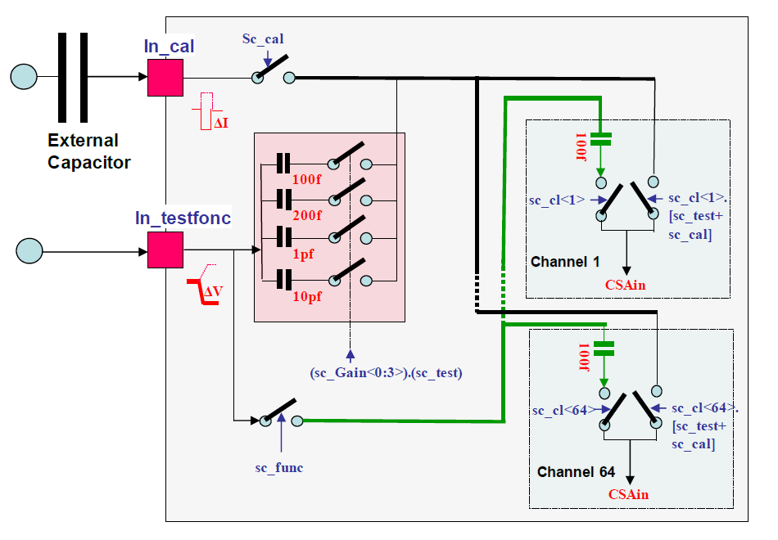

图 4.12 AGET芯片测试模式框图

综上，AGET芯片对模拟信号处理的流程如图4.13所示。当模拟信号通过三种工作模式中的一种连接到AGET芯片时，CSA电路首先对该信号进行放大；由成形电路进行滤波成形后的信号则传输至SCA单元进行波形采样，当触发信号有效时，采样停止，读出512个单元存储的信息，并通过一对差分管脚串行输出；另一方面，成形后的信号输入到甄别器，与设定的阈值比较，从而输出AGET芯片的触发信息，实现自触发功能。另外，通过配置内部寄存器的值，还可以选择AGET芯片需要处理的是正信号还是负信号，满足不同探测器的读出需求。

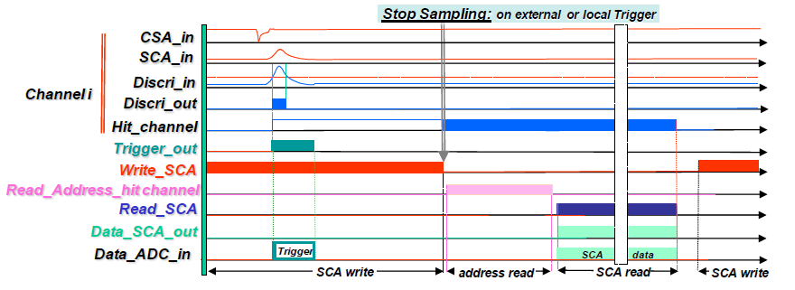

图 4.13 AGET芯片对探测器信号的处理流程图

AGET芯片集成了160个管脚，封装为扁平封装（Low Quad Flat Pack, LQFP），成品芯片的尺寸为28mm×20mm×1.4mm。AGET芯片的管脚定义及其实物图详见图4.14。在PandaX-III实验中，FEC板中的AGET芯片将工作在1μs的达峰时间，这时AGET输出的宽脉冲信号将不再是标准的准高斯波形，而是类似于台阶的扁平波形，这样它的幅度就远低于标准波形，因此，AGET的输入动态范围设为1pC即可满足本实验的需求；其波形采样的频率则设为5MHz，从而实现高达102.4μs的时间读出窗口。

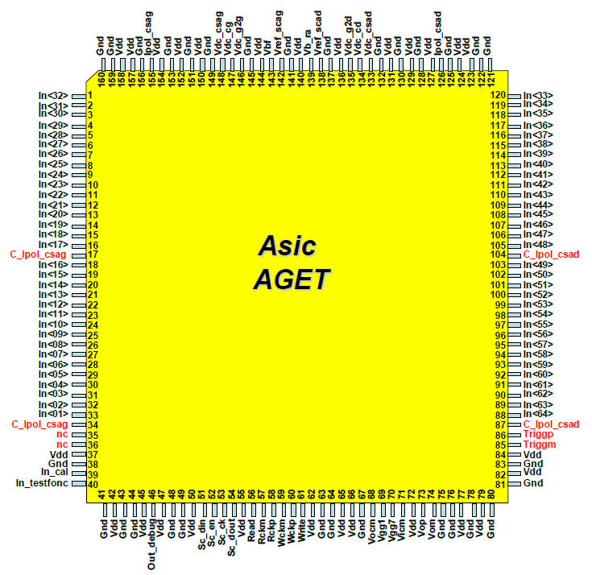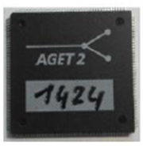

图 4.14 左图为AGET芯片的管脚定义；右图为其实物图

### 其它芯片选型

除了ASIC芯片之外，本节主要针对FEC板的其它关键芯片进行调研和说明，比如反相放大器、ADC和FPGA等，从而实现FEC板的完整设计。

* **放大器芯片**

FEC板上使用反相放大器对Micromegas探测器传输的负电压信号进行反相，表4.3列举了一些放大器芯片的参数[12-15]，通过对比发现，AD8605/AD8606芯片的电压噪声基本上是最低的，同时其失调电压和压摆率也相对较小，因此这款轨到轨输入输出的CMOS运算放大器为FEC板中放大器的首选。而为了设计的灵活性，这里选择的为单通道的AD8605芯片，其额定工作温度范围为-40°C至+125°C，本设计中使用的AD8605芯片的封装为5引脚的SOT-23。

表 4.3放大器芯片的参数说明

|  |  |  |  |  |  |  |
| --- | --- | --- | --- | --- | --- | --- |
| **放大器** | **通道** | **电压噪声** | **失调电压** | **压摆率** | **带宽** | **供电电压** |
| AD8038/  AD8039 | 1/2 | 8nV/√Hz | 500μV | 425V/μs | 300MHz | 3V-12V |
| AD8628/  AD8629 | 1/2 | 22nV/√Hz | 1μV | 1V/μs | 2.5MHz | 2.7V-5V |
| AD8603/  AD8607 | 1/2 | 22nV/√Hz | 50μV | 0.1V/μs | 400kHz | 1.8V-5V |
| AD8605/  AD8606 | 1/2 | 8nV/√Hz | 65μV | 5V/μs | 10MHz | 2.5V-5.5V |

* **ADC芯片**

通过上述分析可知，FEC板上需要两款ADC芯片，分别对AGET芯片输出信号和反相放大器输出的电压信息进行模数转换。

首先，AGET芯片要求其后续连接的ADC的分辨率至少为12位；并且AGET芯片的输出为串行输出的差分信号，其共模电平固定在1.5V到1.65V之间。因此，为了简化设计，避免使用差分驱动器或其它共模电平转换芯片，本论文计划采用3V-3.3V供电的差分输入ADC芯片，从而实现其与AGET芯片输出信号的直接匹配。另外，在FEC板的设计中，一块FEC板集成了4片AGET芯片，因此本论文针对单通道、双通道和四通道的符合供电需求的12位ADC芯片进行了调研[16-24]，如表4.4所示。

表 4.4 ADC芯片的参数对比

|  |  |  |  |  |  |  |  |  |  |
| --- | --- | --- | --- | --- | --- | --- | --- | --- | --- |
| **ADC** | **通道数** | **分辨率(bits)** | **ENOB (bits)** | **SNR** | **INL** | **模拟带宽** | **时钟速率** | **输入电压 范围** | **功耗(mW)** |
| AD9237 | 1 | 12 | 10.6 | 66  dB | ±0.9 LSB | 500MHz | 1-65 MSPS | 1-4V p-p | 190 |
| AD9235 | 1 | 12 | 11.4 | 70  dB | ±0.7 LSB | 500MHz | 1-65 MSPS | 1-2V p-p | 300 |
| ADC12DL065 | 2 | 12 | 11.1 | 69  dB | ±0.75 LSB | 250MHz | 15-65 MSPS | 2V p-p | 360 |
| ADS5232 | 2 | 12 | 11.3 | 70.7 dB | ±2.5 LSB | 300MHz | 20-65 MSPS | 1.5-2V p-p | 371 |
| AD9229 | 4 | 12 | 11.3 | 69.5 dB | ±0.4 LSB | 400MHz | 10-65 MSPS | 1-2V p-p | 985 |
| ADS6444-EP | 4 | 14 | 11.7 | 73  dB | ±3 LSB | 500MHz | 5-105 MSPS | 2V p-p | 1350 |
| ADS6424 | 4 | 12 | 11.4 | 70.6 dB | ±2.5 LSB | 500MHz | 5-105 MSPS | 2V p-p | 1350 |
| ADS5242 | 4 | 12 | 11.5 | 71  dB | ±2.5 LSB | 300MHz | 20-65 MSPS | 2V p-p | 599 |
| ADC12QS065 | 4 | 12 | 11.2 | 69.3 dB | ±0.7 LSB | 300MHz | 20-65 MSPS | 2V p-p | 828 |

经过对比发现，与四通道的ADC芯片相比，使用四片单通道的ADC芯片功耗并没有显著的增加，因此为了方便布局布线，并使ADC芯片尽量靠近AGET芯片摆放，本设计中AGET读出采用的为单通道的ADC芯片。其中单通道的AD9237芯片有效位为10.6，信噪比为66dB，积分非线性为±0.9 LSB，功耗在65MSPS采样率时为190mW；AD9235芯片的有效位为11.4，信噪比为70dB，积分非线性为±0.7 LSB，功耗在65MSPS采样率时为300mW。由于本设计对功耗没有严格要求，因此对比其它性能，FEC板上对AGET输出信号进行模数转换的ADC芯片采用的为AD9235芯片。

如图4.15所示，AD9235芯片是一款单通道、12位的ADC，采用3V单电源供电[17]，内置采样保持放大器和基准电压源。AD9235芯片采用多级差分流水线架构，内置输出纠错逻辑，提供12位的精度，在整个工作范围内无失码。该芯片采用单端CMOS时钟作为采样时钟，并且使用占空比稳定器来补偿较大的时钟占空比波动。AD9235芯片采用先进的CMOS工艺制造，封装为32引脚的LFCSP，额定工作温度范围为-40°C至+85°C。在FEC板的设计中，AD9235芯片的供电电压为3.3V；采样时钟与AGET芯片读出的频率一致，为25MHz；该芯片的输出为并行输出，12根输出数据线直接连接到FPGA芯片进行分析处理。

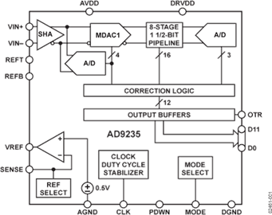

图 4.15 AD9235芯片结构框图

另外，FEC板上还需对反相后的电压信号进行模数转换，由于该信号基本为一个直流电平，并且对其他性能并无特殊要求，如表4.5所示[25-29]，在调研了一些单通道的ADC芯片之后本设计中决定选择功耗最低的AD7091芯片。

表 4.5用于高压监测的ADC芯片参数说明表

|  |  |  |  |  |  |  |  |  |
| --- | --- | --- | --- | --- | --- | --- | --- | --- |
| **ADC** | **通道数** | **分辨率(bits)** | **SNR** | **INL** | **模拟带宽** | **时钟速率** | **输入电压范围** | **功耗(mW)** |
| AD7472 | 1 | 12 | 60 dB | ±1 LSB | 20MHz | 1.5 MSPS | 0-2.5V | 4.5 |
| AD7091 | 1 | 12 | 68 dB | ±0.6 LSB | 1.5MHz | 1 MSPS | 0-3.3V | ~1 |
| AD7441 | 1 | 10 | 61 dB | ±0.5 LSB | 20MHz | 1 MSPS | 0-2.5V | 4 |
| AD7470 | 1 | 10 | 60 dB | ±1 LSB | 20MHz | 1.75 MSPS | 0-2.5V | 3.34 |
| AD7477 | 1 | 10 | 70 dB | ±0.6 LSB | 6.5MHz | 1 MSPS | 0-3.3V | 4.8 |
| AD7822 | 1 | 8 | 48 dB | ±0.75 LSB | 10MHz | 2 MSPS | 0-2Vpp | 36 |
| AD7478 | 1 | 8 | 49 dB | ±0.5 LSB | 6.5MHz | 1 MSPS | 0-3.3V | 4.8 |

AD7091是一款单通道、12位的逐次逼近型ADC（图4.16），可在高吞吐速率（1MSPS）下实现超低功耗（3V和1MSPS时典型值为367μA）。在本设计中，AD7091芯片采用3.3V单电源供电，可实现0V至3.3V的模拟输入范围。

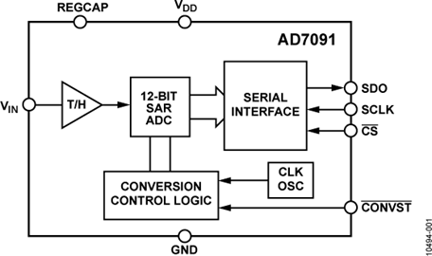

图 4.16 AD7091芯片的工作原理图

* **刻度模块**

当PandaX-III实验正式开始运行时，安装在探测器上的前端读出电子学将被密封在罐子中，而为了随时可以对每个通道进行检测和标定，FEC板集成了片上的刻度电路。刻度电路旨在使用模拟开关和DAC芯片产生阶跃电压信号，该信号在经过刻度电容之后即可产生电荷信息。如图4.17所示，当模拟开关断开时，输出电平为DAC的电压值，而当模拟开关闭合的瞬间，输出电平将被拉低到地，从而实现较窄的下降沿的脉冲信号。



图 4.17 FEC板上刻度信号（下降沿）产生的原理图

在刻度电路的设计中，DAC芯片选用的为ADI公司的AD5321芯片[30]，该芯片为一款单通道、12位的DAC，微分非线性为±0.3LSB，提供轨到轨输出摆幅，压摆率为0.7V/μs。另外，AD5321芯片输出端内置了运算放大器，从而提高了其驱动能力（在供电电压为3V时的短路电流为20mA）。该芯片的输出电压值如式4.8所示，其中VDD为3.3V，通过配置DAC输入的数字信息可以得到相应大小的电压。

$V_{OUT} = \frac{V_{DD}×D}{4096}$（4.8）

模拟开关采用的则是ADI公司的ADG842芯片[31]，它是一种单刀单掷开关（Single-Pole Single-Throw，SPST），闭合时所需时间为10.5ns，电阻只有0.28Ω，并且其恒向电流可达到300mA。在FEC板中，4片AGET芯片共用一个刻度信号。

* **时钟设计**

在FEC板上，AGET芯片中波形采样的采样时钟为一对LVDS信号，时钟频率为5MHz；AD9235芯片的工作时钟则为单端的CMOS信号，时钟频率为25MHz。为了提高采样时钟的精度，在本设计中计划采用时钟产生和分发芯片为ADC和AGET提供时钟信号。如图4.18所示，一块FEC板上需4个单端的CMOS时钟和4对LVDS时钟，另外，为了同步ADC芯片输出的信号，还有一对LVDS时钟输入到FPGA芯片。因此该时钟芯片应至少能输出4个CMOS信号以及5对LVDS信号。



图 4.18 FEC板的时钟设计方案

在此基础上，本论文对一些时钟芯片进行了参数对比（表4.6）[32-34]，结果发现AD9522芯片完全满足FEC板的时钟通道数目的需求，并且其jitter抖动也比较小。因此FEC板上的时钟芯片选用的为ADI公司的AD9522芯片。

表 4.6时钟产生和分发芯片的关键参数对比

|  |  |  |  |  |  |  |
| --- | --- | --- | --- | --- | --- | --- |
| **时钟芯片** | **输出通道数** | **输出电平** | **jitter** | **最高输出频率** | **供电电压** | **功耗** |
| AD9517 | 12 | CMOS/LVDS | 400fs | 1.6GHz | 3.3V | 1.4W  （225MHz） |
| AD9516 | 14 | CMOS/LVDS | 400fs | 1.6GHz | 3.3V | 1.5W  （225MHz） |
| AD9522 | 24 | CMOS/LVDS | 242fs | 2.4GHz | 3.3V | 1W  （125MHz） |

如图4.19所示，AD9522芯片提供多路输出时钟分配功能，具有亚皮秒量级抖动的性能，并且集成了片内锁相环和压控振荡器[34]。AD9522采用3.3V单电源供电，封装为64引脚的LFCSP，额定工作温度范围为-40°C至+85°C。AD9522芯片具有12对LVDS输出，分为四组，每一组的时钟频率完全相同，每一对LVDS输出均可通过配置片内寄存器的值重新定义为两路CMOS输出。在FEC板的设计中，AD9522-1的前两组配置为LVDS输出，为4片AGET芯片分别提供采样时钟，频率为5MHz-100MHz可调；第三组则配置为CMOS输出，为四片AD9235芯片分别提供采样时钟，频率为25MHz；最后一组则配置为LVDS输出，连接至FPGA芯片，作为AD9235输出数据的同步时钟使用。

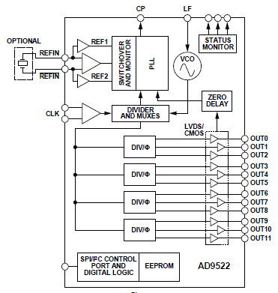

图 4.19 AD9522芯片的原理框图

* **FPGA芯片**

在使用ADC芯片进行模数转换后，其输出的数字信号将连接至FPGA芯片进行数据汇总和打包，并发送至后端电子学；同时，FPGA芯片还将对AGET等芯片的工作情况进行控制，比如向需要配置芯片发送配置命令等。在前端读出电子学的设计中，重点考察了两款FPGA芯片，分别是Actel公司的SmartFusion2 M2S050芯片和Xilinx公司的Artix-7 XC7A100T芯片。

M2S050芯片（封装为484管脚的FGG）属于Actel公司的SmartFusion2系列[35]，该芯片内置Flash配置模块并且具有超低的功耗。M2S050芯片的静态功耗低于7mW，最大功耗（浪涌）为1196mW，正常工作时功耗小于500mW，它的主要参数如图4.20所示。该芯片集成了56340个逻辑单元，1314kb的物理内存以及377个有效的I/O管脚。

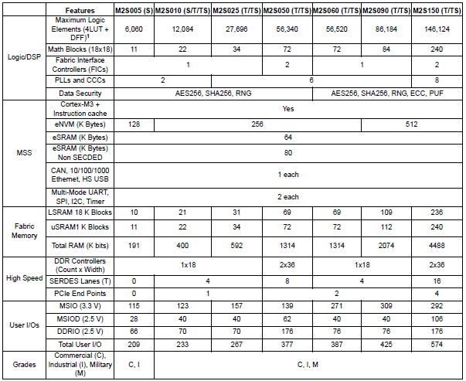

图 4.20 SmartFusion2 M2S050芯片的主要参数说明

XC7A100T（封装为484管脚的FGG）则属于Xilinx公司的Artix-7系列[36]，如图4.21所示，该芯片有101440个逻辑单元，4860kb的物理内存以及300个单端I/O和144对差分I/O管脚。除此之外，XC7A100T芯片还集成了8个高速接口收发器（Gigabit Transceiver with Low Power，GTP）模块。

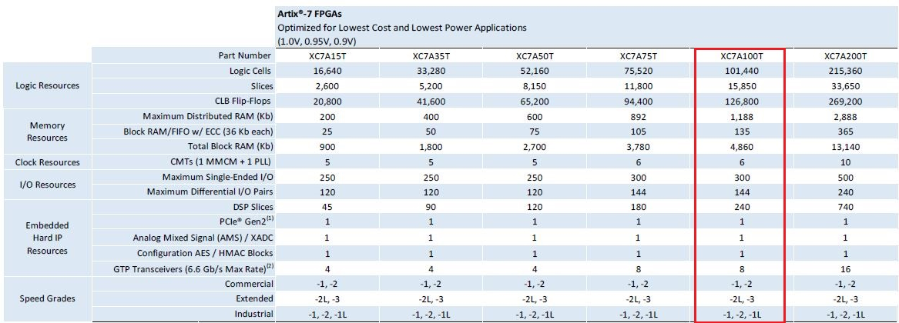

图 4.21 Artix-7 XC7A100T芯片的主要参数说明

在PandaX-III实验的读出电子学系统中，前端读出电子学与后端读出电子学通过光纤传输，而XC7A100T芯片中集成的GTP模块更有利于高速信号的传输，并且使用Xilinx公司配置的IPcore可以进一步降低设计难度、增加设计稳定性。

另外，若采用AGET芯片的全通道读出模式，那么一块FEC板上一个事例的大小约为1.6Mbit。由于FEC板与后端读出之间的数据传输计划采用光纤，若采用实时读出的方式，那么一块FEC板的传输速度就高达1.2Gbps，这就要求本实验中需同时接收21块FEC数据的S-TDCM模块的传输速度为25.2Gbps，大大增加了其设计难度。但考虑到无中微子双贝塔衰变属于极稀有的事例，估算其事例率不超过10Hz，故在FEC板上对一次触发事例进行缓存后读出，那么FEC与后端电子学的传输速度则大幅降低，约为16Mbps，这样S-TDCM模块的传输速率只需达到330Mbps即可。相较之下，XC7A100T芯片的物理内存更大一些，为4.8Mbit，更有利于多个事例数据的缓存，降低传输速率带来的压力。因此FEC板选用的FPGA芯片为XC7A100T芯片。

Xilinx公司的Artix-7 XC7A100T（封装为484管脚的FGG）芯片集成了10万多个逻辑单元，分为6个模块，每个模块有50个IO管脚并且可单独供电，从而满足不同电平标准的信号。另外，该芯片还有32个全局时钟网络和8个GTP收发器（500Mbps-6.6Gbps），如图4.22所示。

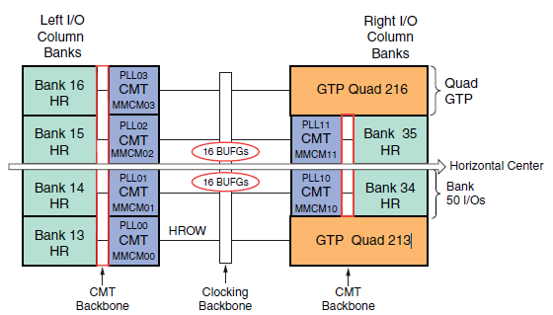

图 4.22 XC7A100T芯片结构框图

根据上述对FEC板各器件的介绍，FPGA主要负责接收ADC芯片发送的数据同时将其汇总打包，另外，需要配置的芯片也由FPGA控制并发送配置命令。因此FPGA内部的逻辑模块主要包括四个部分，如图4.23所示，其中配置模块控制各器件正常工作；配置命令解析模块负责解析后端电子学发送的命令从而实现对不同配置模块的控制；数据汇总模块接收ADC输出的数据并对其进行处理和缓存，汇总打包的数据则发送至GTP传输模块传输至后端电子学；时钟分发模块则负责为FPGA内部所有逻辑提供相应的时钟，假若一块FEC板单独工作，源时钟由本地的40MHz晶振提供，若FEC板与后端电子学连接成功，源时钟则更改为由GTP模块解析出来的RX时钟提供，从而实现不同FEC板的时钟同步。

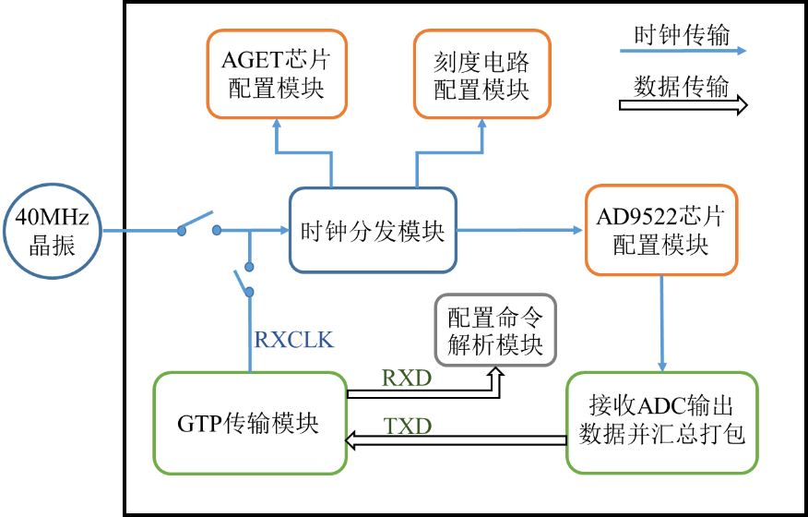

图 4.23 FPGA内部逻辑模块分布示意图

* **电源设计**

在对上述芯片进行调研和选定之后，本小节总结了它们供电电压的需求。结果发现，包括AGET芯片、ADC芯片、时钟芯片和刻度电路中需要的芯片在内的模拟芯片的供电电压都是3.3V；而FPGA芯片除了1V和1.2V的模拟电压之外，其余电压都可使用数字电源，如表4.7所示。在本设计中，由于线性电源的纹波较小，且稳定度较高，因此模拟电压都由线性电源提供；另外，由于线性电源转换效率低且易发热，因此为了实现更高的转换效率，对供电电源要求没那么严苛的数字电压则由开关电压（DC-DC模块）提供。表4.8列举了FEC板上采用的电源芯片及其对应的电压值。

表 4.7 FEC板的电源需求情况

|  |  |  |
| --- | --- | --- |
| **芯片** | **供电电压** | **功能** |
| AGET | 3.3V | ASIC芯片 |
| AD9235、AD7091 | 3.3V | ADC芯片 |
| AD9522 | 3.3V | 时钟产生和分发芯片 |
| AD5321 | 3.3V | DAC芯片 |
| ADG842 | 3.3V | 模拟开关 |
| AD8605 | 3.3V、-3.3V | 运算放大器 |
| XC7A100T | 3.3V、2.5V、1.8V、1.2V、1V | FPGA芯片 |

表 4.8 FEC板的电源芯片及其对应电压值

|  |  |
| --- | --- |
| **电源芯片** | **电压值** |
| PTH08T230W | 5V→1V |
| PTH08T230W | 5V→1.8V |
| PTH08T230W | 5V→2.5V |
| PTH08T230W | 5V→3.3V |
| PTN04050A | 5V→-3.3V |
| LT1764A-3.3 | 5V→3.3V |
| TPS74401 | 3.3V→1V |
| TPS74401 | 3.3V→1.2V |

* **接口连接器**

在FEC板上，探测器信号通过高密连接器连接至ESD保护电路，从而传输至AGET芯片。这里使用的连接器为一款80针、50mil间距、贴片封装的高密连接器（ERNI-154744, [37]），如图4.24所示。一个连接器对应一片AGET芯片，连接64路探测器信号和2路高压监测信号，详细的接口定义如图4.25所示。ESD保护电路的连接如图4.26所示，其中保护二极管采用的为NUP4114UPX6芯片[38]，每片芯片可对四路探测器信号进行ESD保护，从而大大提高了集成度。

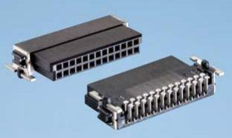

图 4.24 ERNI-154744连接器实物图



图 4.25 ERNI-154744连接器接口定义



图 4.26 ESD保护电路连接示意图

FEC板与后端读出电子学连接使用的是光纤，收发器采用的为目前广泛使用的可插拔光电转换模块。一般来说，光纤主要分为单模光纤和多模光纤，表4.9列举了它们的主要参数，其中多模光纤多用于小容量、短距离的系统，单模光纤则多用于大容量、长距离的系统；目前单模光纤已经逐渐替代了多模光纤，成为市场中的主流产品。因此在本设计中使用的为单模光纤（图4.27）；而为了减少光纤使用的数量，这里选用的收发器为双向传输的光电转换模块，该收发器的最高传输速度为1.25Gbps，传输光的波段为1490nm和1310nm。另外，为了实现单板测试，FEC板上还集成了USB接口，方便在初始阶段对每块FEC板的单独调试。

表 4.9单模光纤和多模光纤的主要参数说明

|  |  |  |
| --- | --- | --- |
| **光纤类型** | **单模光纤** | **多模光纤** |
| 芯径 | 9μm | 50μm/62.5μm |
| 波长 | 1.31μm/1.55μm | 850nm/1.31μm |
| 传输距离 | > 10km | ~ 300m |
| 带宽 | 2000MHz/km | 50-500MHz/km |
| 传输模式 | 单一模式（基膜） | 多种模式 |

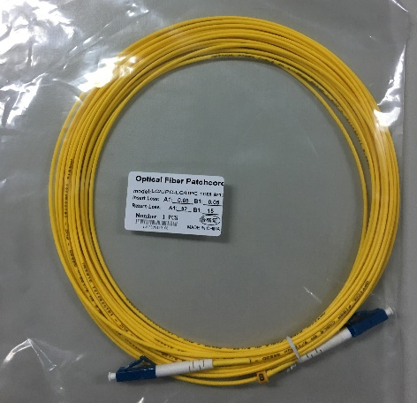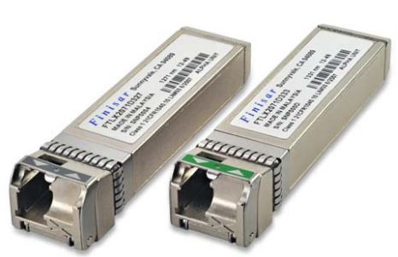

图 4.27左图为单模光纤实物图；右图为双相收发器的实物图

综上所述，FEC板设计完成后的实物照片如图4.28所示。一块FEC板集成了256路模拟通道，可实现输入电荷量为1pC、时间宽度为100μs的信号的读出。每块FEC板可通过光纤与后端读出电子学进行数据传输，从而实现大规模的信号读出；也可以利用USB接口单独工作，主要应用于调试阶段和读出通道数较少的探测器的初步联调。

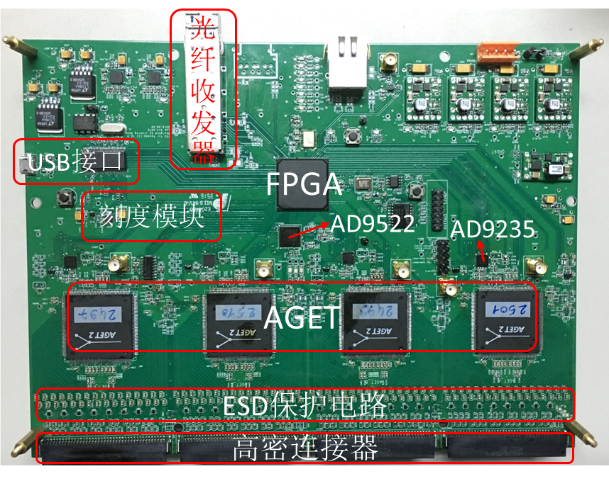

图 4.28 FEC板实物照片

## 丝网读出板设计方案

丝网读出板（MRC）负责对Micromegas探测器的丝网读出的正信号进行采集从而为整个读出系统提供触发信息，在PandaX-III实验中，一块MRC板需要读出41块Micromegas模块的丝网信息。而在原型探测器系统中，一块MRC板只需负责7块Micromegas模块中丝网信号的读出。因此，在MRC板的设计中对模拟信号的处理采用了分立元件搭建的方案，从而提高触发信号的准确性，增加触发选择的灵活性，尽量避免信号的误触发。

MRC板的设计框图可参考图4.29，丝网信号在经过ESD保护之后，连接至分立元件搭建的模拟信号处理通道；经过放大成形后的信号则连接到ADC芯片进行模数转换，从而传输到FPGA芯片进行数据分析和打包等；最后则通过光纤接口传输至后端电子学。一块MRC板上集成了42路模拟通道，负责41块Micromegas探测器的丝网信号的读出，并预留了一路备用通道。其中，分立元件搭建的模拟通道主要包括电荷灵敏放大器、极零相消电路、滤波成形电路、基线恢复电路和输出缓存等，如图4.30所示。另外，MRC板上也集成了刻度电路，为模拟通道提供一个阶跃信号，从而实现板上刻度功能。



图 4.29 MRC板的设计框图

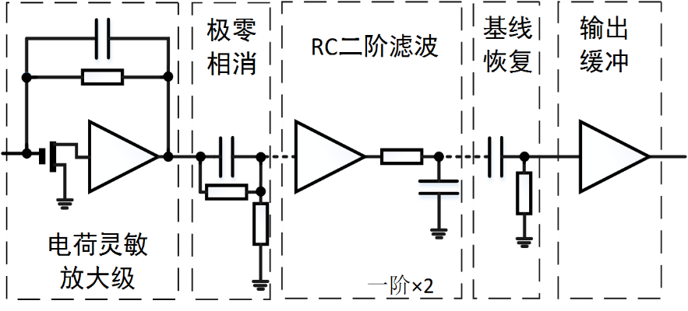

图 4.30 MRC板分立元件搭建的模拟通道的原理图

由于MRC板与FEC板都负责处理Micromegas探测器的读出信号，与后端读出电子学也都是使用光纤连接，因此在设计上有多处重合之处。为了简化设计，方便前端读出电子学的统一规划，在与实验需求不冲突的情况下，MRC板上的器件与FEC板尽量保持一致。下面针对各个模块详细说明。

* **放大器芯片**

在MRC板中，放大器作为分立元件的核心器件，是构成模拟信号处理通道的重要组成部分。在MRC板的电荷灵敏放大电路中，在放大器之前还添加了一级结型场效应晶体管（Junction Field-Effect Transistor，JFET）以减小电路引入的噪声，如图4.31所示[39]。

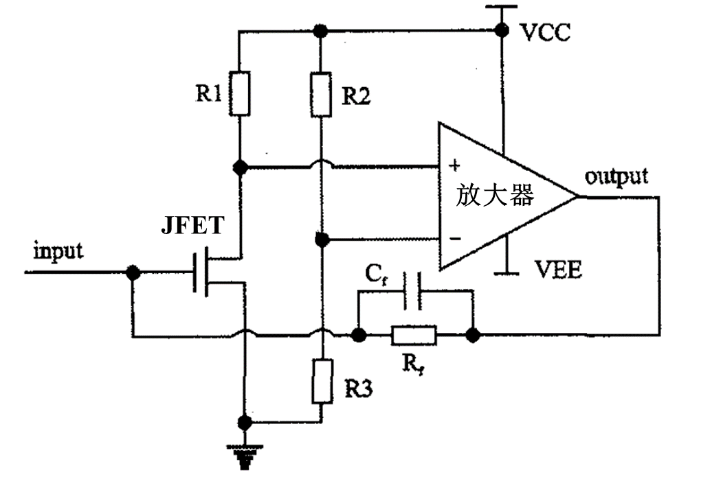

图 4.31 MRC板中电荷灵敏放大器的原理示意图

对JFET进行了调研之后，一些芯片的参数说明详见表4.10 [40-46]，为了减小放大电路引入的噪声，本设计要求JFET的跨导值（Yfs）尽可能的大、同时噪声系数（Noise Figure，NF）则尽量小，因此综合比较，本设计中采用的为ON Semiconductor公司的2SK715芯片，它是一款N沟道的低噪声JFET，跨导值高达50mS，噪声系数则只有1.5dB，等效电容的典型值为10pF。

表 4.10 JFET芯片相关参数说明

|  |  |  |  |  |  |  |  |
| --- | --- | --- | --- | --- | --- | --- | --- |
| **JFET** | **V(BR)GDS/V (-)** | **VGS/V(-)** | **IDSS/ mA** | **IGSS(max)/nA** | **|Yfs|/mS** | **NF/dB** | **最大功耗** |
| 2SK152 | 15 | 0.55-2 | 9.5-42 | -2 | 30 | 1.8 | 300mW |
| 2SK208 | 50 | 0.4-5 | 0.3-6.5 | -1 | >1.2 | 0.5 | 400mW |
| 2SK880 | 50 | 0.2-1.5 | 1.2-14 | -1 | 15 | 1 | 200mW |
| CPH3910 | 25 | 0.6-1.8 | 20-40 | -1 | 40 | 2.1 | 400mW |
| 2SK3557 | 15 | 0.3-1.5 | 10-32 | -1 | 35 | 1 | 200mW |
| 2SK2394 | 15 | 0.3-1.5 | 6-32 | -1 | 38 | 1 | 200mW |
| 2SK715 | 15 | 0.6-1.4 | 7.3-24 | -1 | 50 | 1.5 | 300mW |

通过之前在FEC板设计时的调研经验，MRC板上放大器芯片选用的与FEC板的一致，即AD8605芯片。这样，MRC板上模拟处理部分的具体电路连接可见4.32，其中滤波成形电路为二级滤波，每一级的增益放大倍数都为2，成形时间为1μs。

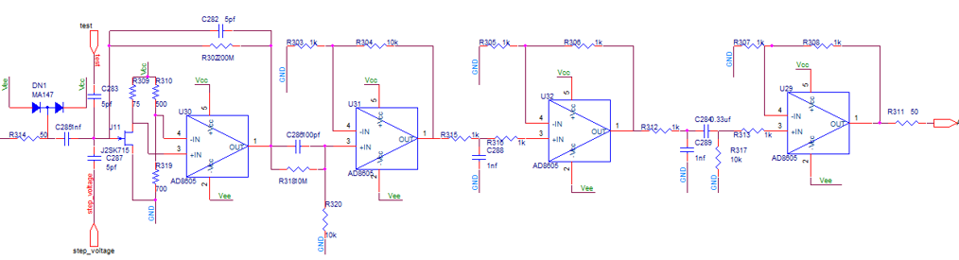

图 4.32 MRC板上分立元件搭建的模拟通道原理图

* **ADC芯片**

MRC板上集成了42路模拟通道，每个通道输出的信号都需连接到对应的ADC芯片，为了提高集成度同时方便不同通道之间的布局布线，本设计中采用的为四通道的ADC，一片ADC可连接四路模拟通道进行模数转换，因此一块MRC板上共集成11片ADC芯片。根据之前的调研参数对比，本设计中选择的是AD9229芯片。

AD9229是一款四通道、12位、65MSPS的ADC芯片[26]。该芯片的有效位为11.3、信噪比为69.5dB、积分非线性为±0.4 LSB，且内置片内采样保持电路，其具体结构如图4.33所示。该芯片采用3V单电源供电以及TTL/CMOS兼容型的采样时钟信号。AD9229芯片为串行输出，除了四个通道的数字信号之外，还集成了一个数据时钟（DCO）用于获得数据同步时钟，以及一个帧时钟（FCO）用于区分不同字节的信号。该芯片采用先进的CMOS工艺制作，提供48引脚LFCSP无铅封装，额定工作温度范围为-40°C至+125°C。另外，由于分立元件输出的模拟信号为单端信号，而AD9229芯片的输入端为差分信号，因此在对模拟信号进行数字转换之前需先将其配置为单端输入，如图4.34所示。

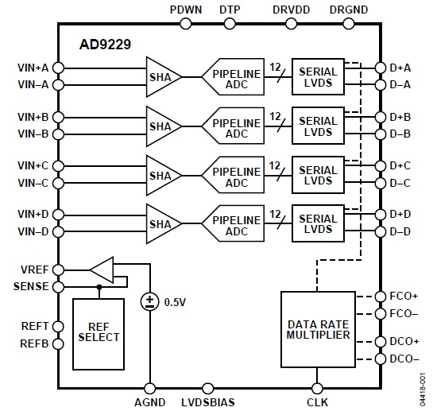

图 4.33 AD9229芯片的功能框图

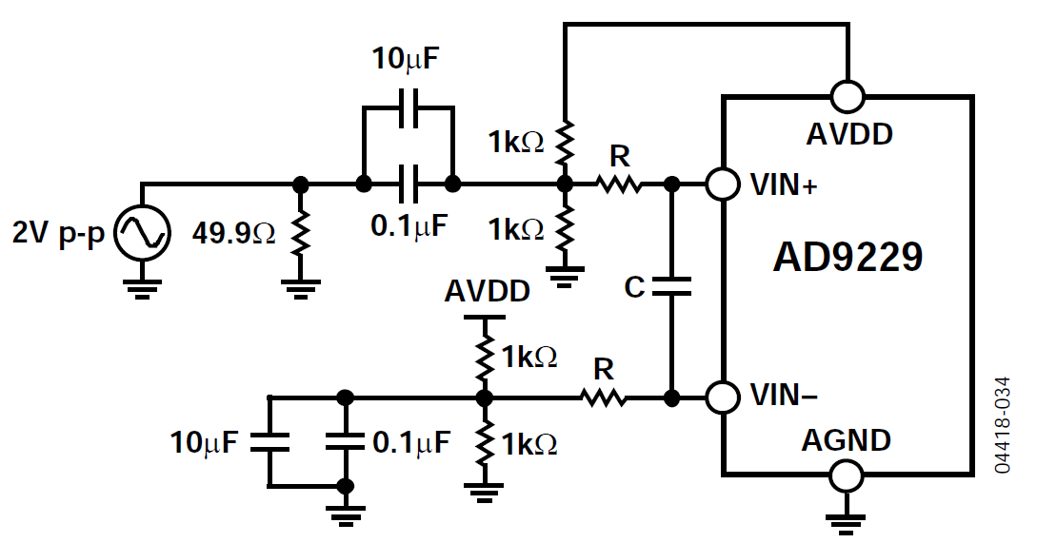

图 4.34 AD9229芯片的单端输入配置示意图

* **刻度模块**

MRC板处理的信号为正极性，因此MRC板上产生的是上升沿的脉冲信号，如图4.35所示，当模拟开关断开时，输出电平为地，而当模拟开关闭合的瞬间，输出电平则切换到设定电平，从而实现期望的上升沿较窄的脉冲信号。



图 4.35 MRC板上刻度信号（上升沿）产生的原理图

在刻度电路的设计中，DAC芯片选用的为AD5321芯片，模拟开关采用的则是ADG842芯片，与FEC板上保持一致。不同的是，每块MRC板中则放置了11个刻度模块，每个模块为4路模拟通道提供刻度信号。

* **电源设计**

除了上述介绍的之外，MRC板上的为ADC提供采样时钟的时钟分发芯片、FPGA芯片以及光纤收发器等都与FEC板上保持一致，本小节总结了它们供电电压的需求，如表4.11所示。MRC板上采用的电源芯片及其对应的电压值则详见表4.12。

表 4.11 MRC板的电源需求情况

|  |  |  |
| --- | --- | --- |
| **芯片** | **供电电压** | **功能** |
| 2SK715 | 3.3V、-3.3V | JFET |
| AD8605 | 3.3V、-3.3V | 运算放大器 |
| AD9229 | 3.3V | ADC芯片 |
| AD9522 | 3.3V | 时钟产生和分发芯片 |
| AD5321 | 3.3V | DAC芯片 |
| ADG842 | 3.3V | 模拟开关 |
| XC7A100T | 3.3V、2.5V、1.8V、1.2V、1V | FPGA芯片 |

表 4.12 MRC板的电源芯片及其对应电压值

|  |  |
| --- | --- |
| **电源芯片** | **电压值** |
| PTH04T230W | 5V→1V |
| PTH04T230W | 5V→1.8V |
| PTH04T230W | 5V→2.5V |
| PTH04T230W | 5V→3.3V |
| LT1185CQ | -5V→-3.3V |
| LM1084-3.3 | 5V→3.3V |
| TPS74401 | 2.5V→1V |
| TPS74401 | 2.5V→1.2V |

MRC板上与探测器连接采用的为LEMO连接器，一个LEMO连接器对应一路模拟通道，从而为探测器信号提供良好的屏蔽条件。设计完成的MRC板的实物图详见图4.36。该电路板集成了42路分立元件搭建的模拟通道，目前焊接完成了8路；模拟通道输出的信号通过AD9229进行模数转换；产生的数字信号则直接传输至FPGA进行分析汇总，从而通过光纤发送至后端读出电子学。另外，MRC板也集成了USB接口，方便单板调试和工作。

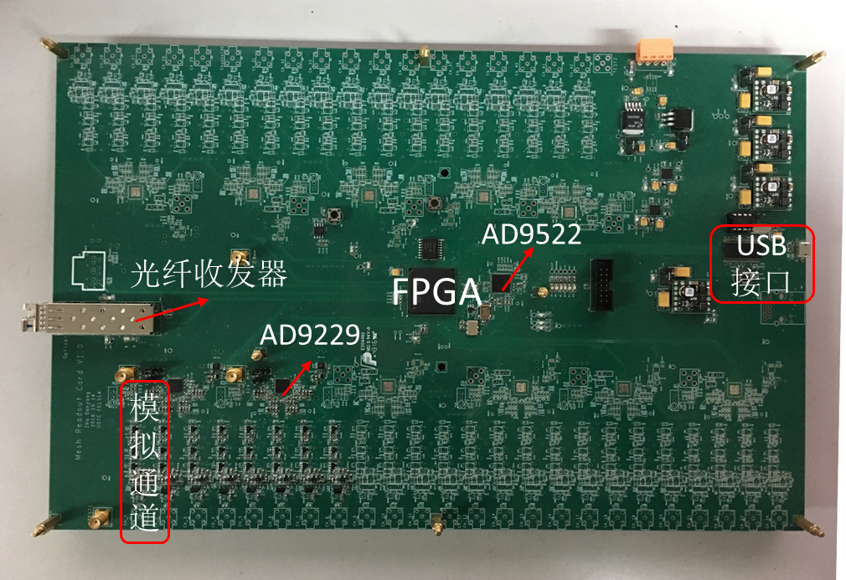

图 4.36 MRC板实物图

## 数据采集模块与测试软件

* **数据采集模块**

在为PandaX-III实验原型探测器提出的读出电子学系统中，后端电子学的功能由一块数据采集模块（DAQ）实现。该模块集成了6个光纤传输接口，可同时连接4块FEC板和1块MRC板，实现1024路模拟信号读出的小系统，如图4.37所示。



图 4.37 DAQ模块设计框图

DAQ通过FPGA芯片（Xilinx，Zynq-7045）上集成的GTX模块分别接收FEC和MRC传输的数据，并在FPGA内部实现数据分析和打包，并通过千兆以太网传输至计算机。设计完成的DAQ模块如图4.38所示。

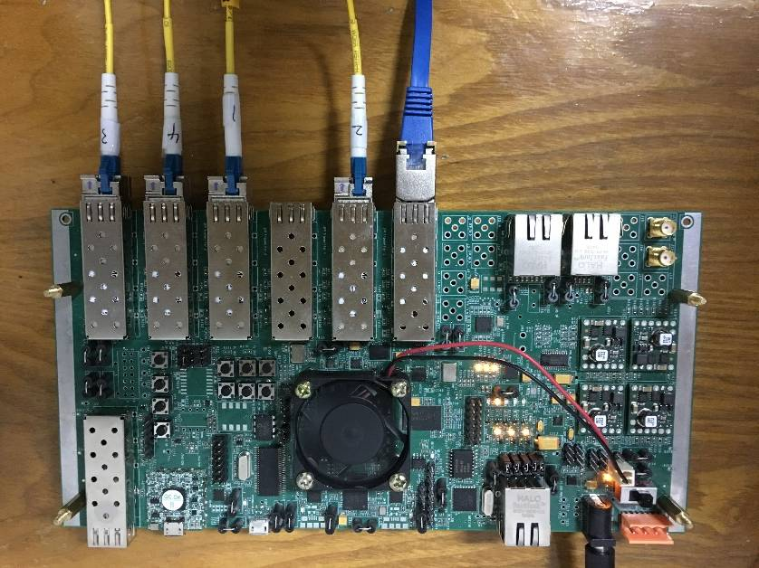

图 4.38 DAQ模块实物图

* **测试软件**

在实现了FEC板和MRC板的设计之后，本论文计划首先使用USB接口完成对板上各芯片的调试，而为了方便使用USB接口发送命令和接收数据，这里分别针对FEC板和MRC板设计了相应的上位机软件。该上位机软件基于USB接口，使用的工具为NI公司的Labwindows。

该软件为模块化设计，每个模块的配置命令可封装在一个函数中，运行该模块只需在运行界面上点击其相应的配置按钮即可；不同模块可封装为不同的配置按钮，相互之间完全不干涉，这样大大增加了代码的可移植性，从而方便针对不同电路板的具体情况进行修改。

FEC板上需要配置的有AGET芯片、时钟芯片AD9522-1、刻度模块和触发模块。如图4.39所示，本设计将一些配置参数的值显示在面板上并可通过下拉框选择合适的值，主要有SCA采样时钟的频率，AGET芯片的工作模式、输入动态范围和读出通道选择等，刻度模块产生脉冲的幅度和触发模式的选择（AGET自触发或外触发）等。当运行该设计的工程文件时，首先通过按钮“OpenUSB”与USB连接；之后选择各参数的值，通过配置按钮将这些命令通过USB接口发送至FEC板的FPGA芯片；另外，通过USB接口接收数据时，在选择了文件的保存路径之后，按下“StartSample”按钮即可开始采集，结束采数则通过“Stop Acq”按钮实现。MRC板上需要配置的只有时钟芯片、刻度模块和触发模块，并且其模拟通道的参数不能通过发送命令的方式配置，因此相比于FEC板的上位机界面，MRC板的更加简洁。

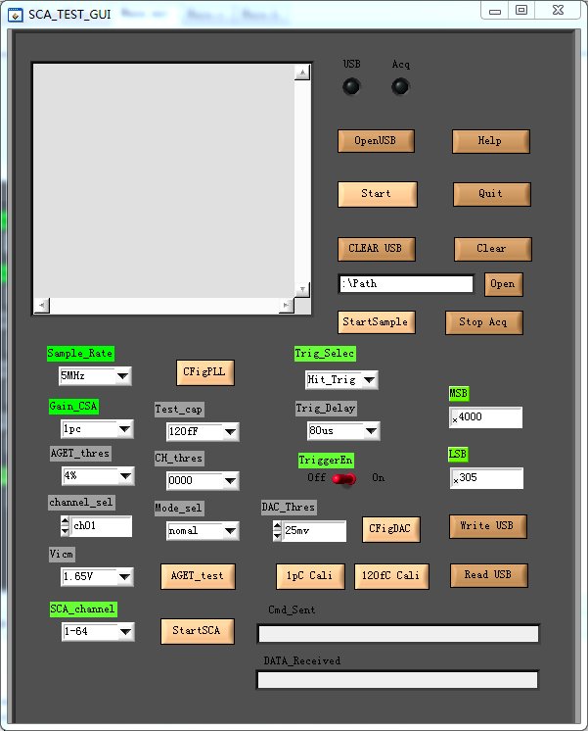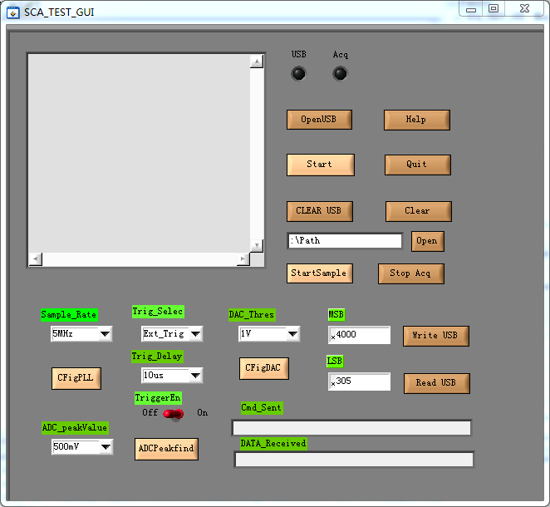

图 4.39 FEC板和MRC板的上位机测试软件界面显示

## 本章小结

在PandaX-III实验的读出电子学架构被提出后，结合本实验的信号特征及其对读出电子学的需求，本章主要介绍了前端读出电子学的设计方案及其具体实现。前端读出电子学包括两个部分：负责读出Micromegas探测器阳极条信号的FEC板和负责读出Micromegas探测器丝网信号的MRC板。PandaX-III实验的读出电子学系统包括42块FEC板和2块MRC板，每块FEC板上实现2块Micromegas探测器共256路阳极条信号的读出，而每块MRC板则读出41路丝网信号。另外，于上海交通大学开展的原型探测器系统中阳极条信号读出通道数为896路，丝网信号读出通道数为7路。因此，本论文还提出了一套针对原型探测器的读出系统方案，该小型读出系统包括4块FEC板、1块MRC板和1块DAQ模块。其中DAQ模块可连接4块FEC板和1块MRC板，接收它们的数据并进行分析打包，另外，DAQ模块还可为整个小系统提供触发信息和同步时钟等，这样该小型读出系统可实现最多1024路阳极条信号的读出。

考虑到FEC板的高集成度及其对输入电荷量（1pC）和时间窗口（100μs）的要求，FEC板上对探测器进行模拟处理的ASIC芯片为64通道、最大输入动态范围为10pC、最大输出时间窗口可达到500μs的AGET芯片。该芯片的积分非线性小于2%，在120fC输入范围、探测器等效电容小于30pF时噪声小于850e-（~0.14fC）。一块FEC板上集成了4片AGET芯片，每片AGET的串行差分输出数据则通过直流耦合连接至一款单通道、12位的ADC芯片（AD9235）进行模数转换。ADC输出的并行数字信息则直接连接至FPGA芯片（Artix-7 XC7A100T）进行数据汇总和打包。另外，一块FEC板上还集成了6路高压监测通道，分别对2个Micromegas探测器模块的供电情况进行记录。这些高压监测的数据和AGET芯片的输出则通过光纤实现与后端读出电子学的信号传输。在PandaX-III实验中，AGET的输入动态范围设为1pC；波形采样的频率则设为5MHz，从而实现高达102.4μs的时间读出窗口。ADC的采样频率则与AGET波形采样的读出频率相同（25MHz），逐个对AGET串行的数据进行模数转换。由于FEC板上集成了256路通道，每个通道通过512个SCA单元采样读出，因此一次触发事例的大小大约为1.6Mbit。在本设计中，FEC板上对一次触发事例进行了缓存，由于本实验的事例率不超过10Hz，因此一块FEC板的传输速率约为16Mbps，这样后端读出模块的传输速率只需达到330Mbps即可。

MRC板则需对41路探测器信号进行读出，本设计中采用的为分立元件搭建的模拟通道。MRC板上共集成了42路读出通道，每路模拟通道使用分立元件搭建了电荷灵敏前置放大电路、极零相消电路、滤波成形电路、基线消除电路和输出缓存电路等。4路模拟通道输出的信号连接至一款四通道、12位的ADC芯片（AD9229）进行模数转换，并连接至FPGA芯片分析打包等，之后也是通过光纤模块传输至后端读出电子学。在MRC板的设计中，其可实现10pC的输入动态范围，成形时间设定为1μs。

在FEC板和MRC板的设计方案中，除了光纤接口可以与DAQ模块进行数据传输之外，还集成了USB接口以方便初步的调试。因此本章简单介绍了基于USB接口的测试软件的设计，在完成了上位机软件的编写工作后，对FEC板和MRC板上各芯片繁琐的配置命令通过一个按钮即可实现，这样通过USB接口与前端读出电子学的数据传输更易于操作，大大简化了初步调试的步骤、减少了其不确定性。并且，每块FEC板和MRC板也可通过USB接口单独工作，方便与读出通道较少的探测器直接连接进行测试等。详细的测试及其结果分析将在下一章进行说明。

## 参考文献

1. M. Raymond, et al. The APV25 0.25μm CMOS Readout Chip for the CMS Tracker. Nuclear Science Symposium Conference Record, 2000IEEE.
2. H. K. Soltveit, et al. The PreAmplifier ShAper for the ALICE TPC detector. Nucl. Instr. Meth. A 676 (2012) 106–119.
3. Jessica Metcalfe, et al. Design and characterization of the VMM1 ASIC for micropattern gas detectors. Nucl. Instr. and Meth. A 732 (2013) 526-529.
4. Fei Zhang, et al. A prototype silicon detector system for space cosmic-ray charge measurement. Chinese Physics C Vol. 38, No. 6 (2014) 066101.
5. VATA 160: an ASIC which has been designed for the front-end readout of photomultiplier tubes coupled to scintillators. [http://ideas.no/products/ide3160-2/](%20http:/ideas.no/products/ide3160-2/).
6. VA32HDR14.3 datasheet. <http://www.ideas.no/products/va32hdr14-3/>.
7. Pascal Baron, et al. A AFTER, an ASIC for the Readout of the Large T2K Time Projection Chambers. IEEE TRANSACTIONS ON NUCLEAR SCIENCE, VOL. 55, NO. 3, JUNE 2008.
8. S. Anvar, et al. AGET, the GET front-end ASIC, for the readout of the Time Projection Chambers used in nuclear physic experiment. NSS/MIC, 2011 IEEE.
9. 苏杭，PandaX-III实验时间投影室信号读出方法研究，硕士学位论文，2016.
10. GAO Shan-Shan, et al. Radiation tolerance studies on the VA32 ASIC for DAMPE BGO calorimeter. NUCLEAR SCIENCE AND TECHNIQUES 25, 010402 (2014).
11. P. Baron and E. Delagnes., AGET, a Front End ASIC for Active Time Projection Chamber*,* <https://userweb.jlab.org/~kuhn/BONuS12/Documents/AGET_Data_Sheet_v2.pdf>.
12. AD8038/AD8039: high speed (350MHz) voltage feedback amplifiers with an exceptionally low quiescent current of 1.0 mA. <http://www.analog.com/media/en/technical-documentation/data-sheets/AD8038_8039.pdf>.
13. AD8628/AD8629: wide bandwidth auto-zero amplifiers featuring rail-to-rail input and output swing and low noise. <http://www.analog.com/media/en/technical-documentation/data-sheets/AD8628_8629_8630.pdf>.
14. AD8603/AD8607: single/dual micro-power rail-to-rail input and output amplifiers. <http://www.analog.com/media/en/technical-documentation/data-sheets/AD8603_8607_8609.pdf>.
15. AD8605/AD8606: single/dual rail-to-rail input and output, single-supply amplifiers. <http://www.analog.com/media/en/technical-documentation/data-sheets/AD8605_8606_8608.pdf>.
16. AD9237: a family of monolithic, single 3V supply, 12-bit, 20 MSPS/40 MSPS/65 MSPS ADC. <http://www.analog.com/media/en/technical-documentation/data-sheets/AD9237.pdf>.
17. AD9235: a family of monolithic, single 3V supply, 12-bit, 20 MSPS/40 MSPS/65 MSPS ADC. <http://www.analog.com/media/en/technical-documentation/data-sheets/AD9235.pdf>.
18. ADC12DL065: a dual, low power monolithic CMOS ADC capable of converting analog input signals into 12-bit digital words at 65 MSPS. <http://www.ti.com.cn/product/cn/ADC12DL065>.
19. ADS5232: a dual, high-speed, high dynamic range, 12-bit pipelined ADC. <http://www.ti.com.cn/product/cn/ADS5232>.
20. AD9229: a quad, 12-bit, 65 MSPS ADC with an on-chip sample-and-hold circuit. <http://www.analog.com/media/en/technical-documentation/data-sheets/AD9229.pdf>.
21. ADS6444-EP: a high performance 14 bit 125/105 MSPS quad channel ADC. <http://www.ti.com.cn/product/cn/ADS6444-EP>.
22. ADS6424: a high performance 12-bit 105 MSPS quad channel ADC. <http://www.ti.com/product/cn/ADS6424>.
23. ADS5242: a high-performance, 65MSPS, 4-channel ADC. <http://www.ti.com.cn/product/cn/ADS5242>.
24. ADC12QS065: a low power, high performance CMOS 4-channel ADC with LVDS serialized outputs. <http://www.ti.com/product/cn/ADC12QS065>.
25. AD7470/AD7472: 10-bit/12-bit high speed, low power, successive approximation ADCs. <http://www.analog.com/media/en/technical-documentation/data-sheets/AD7470_7472.pdf>.
26. AD7091: a 12-bit successive approximation register ADC. <http://www.analog.com/media/en/technical-documentation/data-sheets/AD7091.PDF>.
27. AD7441: a 10-bit high speed, low power, single-supply, successive approximation ADC. <http://www.analog.com/media/en/technical-documentation/data-sheets/AD7441_7451.pdf>.
28. AD7477/AD7478: a 10-bit/8-bit high speed, low power, successive approximation ADC. <http://www.analog.com/media/en/technical-documentation/data-sheets/AD7476_7477_7478.pdf>.
29. AD7822: a high speed, single channel, microprocessor-compatible, 8-bit ADC with a maximum throughput of 2 MSPS. <http://www.analog.com/media/en/technical-documentation/data-sheets/AD7822_7825_7829.pdf>.
30. AD5321: a single 12-bit, buffered, voltage-output DAC. <http://www.analog.com/media/en/technical-documentation/data-sheets/AD5301_5311_5321.pdf>.
31. ADG842: low voltage CMOS device containing a single-pole, single-throw (SPST) switch. <http://www.analog.com/media/en/technical-documentation/data-sheets/ADG841_842.pdf>.
32. AD9517 provides a multi-output clock distribution function with subpicosecond jitter performance, along with an on-chip PLL and VCO. <http://www.analog.com/media/en/technical-documentation/data-sheets/AD9517-0.pdf>.
33. AD9516 provides a multi-output clock distribution function with subpicosecond jitter performance, along with an on-chip PLL and VCO. <http://www.analog.com/media/en/technical-documentation/data-sheets/AD9516-0.pdf>.
34. AD9522 provides a multi-output clock distribution function with subpicosecond jitter performance, along with an on-chip PLL and VCO. <http://www.analog.com/media/en/technical-documentation/data-sheets/AD9522-1.pdf>.
35. SmartFusion M2S050: a family of flash FPGA. [https://www.microsemi.com/products/fpga-soc/soc-fpga/smartfusion2#product-tables](https://www.microsemi.com/products/fpga-soc/soc-fpga/smartfusion2%23product-tables).
36. Artix-7 devices provide the highest performance-per-watt fabric, transceiver line rates, DSP processing, and AMS integration in a cost-optimized FPGA. <https://www.xilinx.com/products/silicon-devices/fpga/artix-7.html>.
37. Erni 154744: SMT termination dual row connector. <http://www.erni.com/en/products/show/product/154744/>.
38. NUP4114 transient voltage suppressors are designed to protect high speed data lines from ESD. <http://www.onsemi.com/pub/Collateral/NUP4114-D.PDF>.
39. 苏杭、封常青等，一种低噪声电荷灵敏前置放大器的研制。核电子学与探测技术，第35卷，第9期，2015年9月.
40. 2SK152 datasheet. <http://www.datasheetspdf.com/PDF/2SK152/850053/1>.
41. 2SK208, <http://toshiba.semicon-storage.com/cn/product/mosfet/detail.2SK208.html>.
42. 2SK880, <https://toshiba.semicon-storage.com/cn/product/mosfet/detail.2SK880.html>.
43. CPH3910 datasheet. <http://www.onsemi.cn/PowerSolutions/product.do?id=CPH3910.>
44. 2SK3557 datasheet. <http://www.onsemi.cn/PowerSolutions/product.do?id=2SK3557>.
45. 2SK2394 datasheet. <http://www.onsemi.cn/PowerSolutions/product.do?id=2SK2394>.
46. 2SK715 datasheet. <http://www.onsemi.cn/PowerSolutions/product.do?id=2SK715>.

# 前端读出电子学性能测试

在完成了前端读出电子学的设计工作之后，我们于实验室开展了一系列的信号源测试和探测器联调实验。目前在实验室共复制了5块前端读出板（FEC），如图5.1所示，丝网读出板（MRC）则焊接并测试了8路模拟通道。本章主要对FEC板和MRC板的性能进行了相关研究，主要包括实验室测试和探测器联调测试等，下面分别进行详细介绍。由于在PandaX-III实验中，FEC板上AGET芯片的输入动态范围定为1pC，因此下面介绍的测试中，如无特别说明，AGET芯片均工作在1pC输入动态范围、1μs达峰时间的条件下。

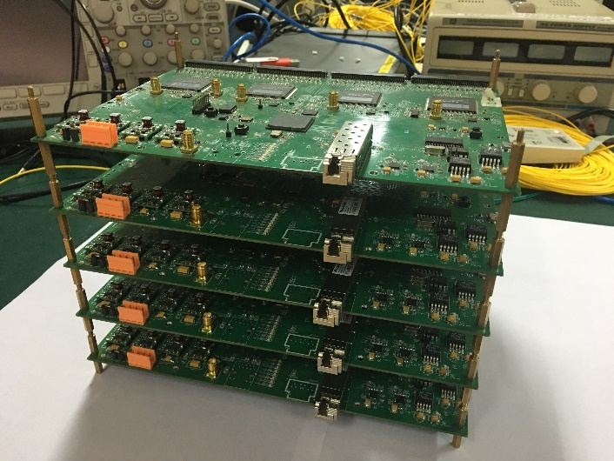

图 5.1 五块设计完成的FEC板实物照片

## 实验室测试

### 前端读出板

* **功能调试**

作为FEC板上的核心器件，在调试时首先对AGET芯片进行了相关测试，以验证其是否正常工作。根据第四章的设计内容可知，AGET芯片有三种工作模式：测试模式、刻度模式和正常模式。这里首先使用的是AGET芯片的测试模式，由于测试模式下芯片内部集成了测试电容，因此这里只需通过SMA连接器提供一个阶跃电压信号给测试管脚即可，现场实物测试照片可见图5.2。改变AGET芯片的输入动态范围和波形采样频率，通过示波器观察到的输出信号完全符合预期。图5.3展示了在1pC输入动态范围时、25MHz和5MHz采样频率下AGET芯片对不同宽度的脉冲的响应，此时测试电容大小为1pF，输入电压值为1V。从图中可以看出，当输入脉冲为窄脉冲时，高采样频率采到的波形的分辨率更高；但当输入脉冲为宽脉冲时，调低采样频率则可得到更宽的输出时间窗口。该测试结果与本论文的设计预期完全一致。

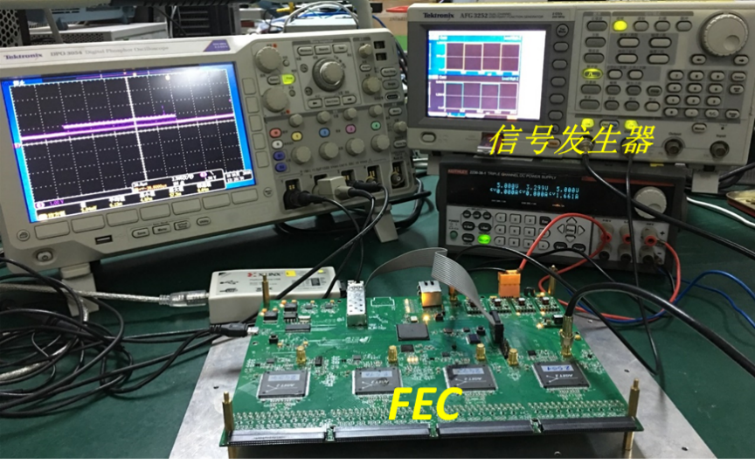

图 5.2 FEC板中AGET芯片工作在测试模式下实验的现场照片

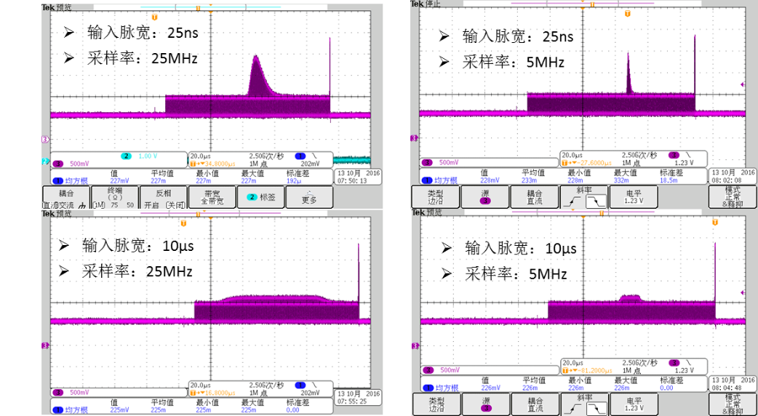

图 5.3在输入动态范围为1pC时，25MHz和5MHz采样频率下AGET芯片对不同宽度的脉冲的响应

为了测试AGET芯片在正常模式下的工作情况，我们设计了一块转接板，如图5.4所示，通过SMA连接器将阶跃信号输入到转接板，再经由板上的输入电容将其转换为电荷信号，从而连接至AGET芯片的模拟输入端。该转接板上集成了4个SMA连接器，每一个为16路模拟通道提供输入信号。当其中一个SMA连接器输入信号时（图5.5），AGET芯片输出一个SCA单元的64个通道的波形图可参考图5.6，所有SCA单元的输出波形如图5.7所示。通过这种方式，本论文中对所有通道都进行了AGET芯片工作在正常模式下的功能性扫描，结果发现所有通道均工作正常，无一死道存在。

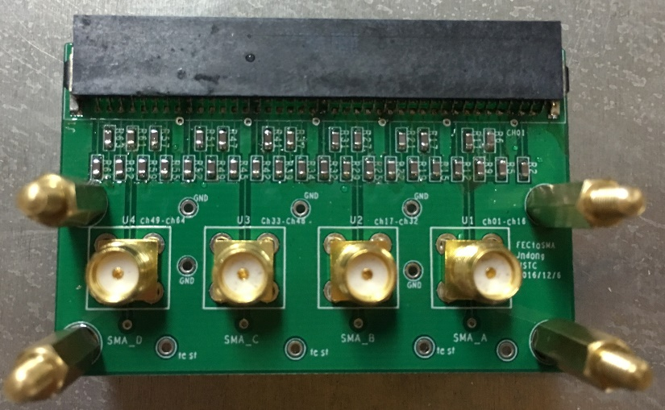

图 5.4高密连接器到SMA连接器的转接板实物图

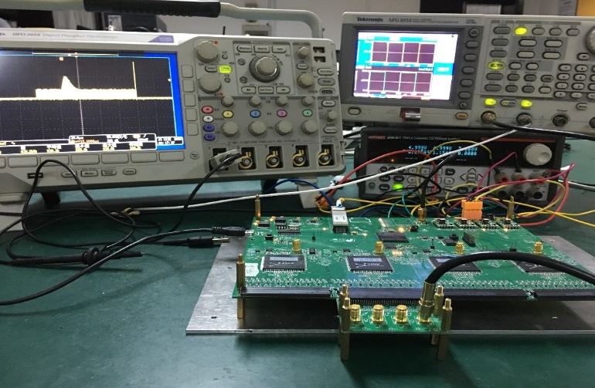

图 5.5 FEC板中AGET芯片工作在正常模式下实验的现场照片

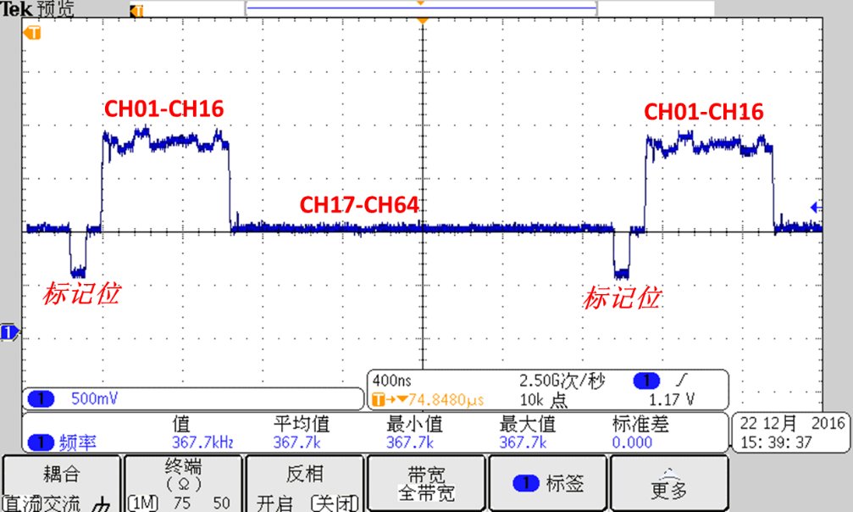

图 5.6 AGET芯片一个SCA单元输出波形示意图

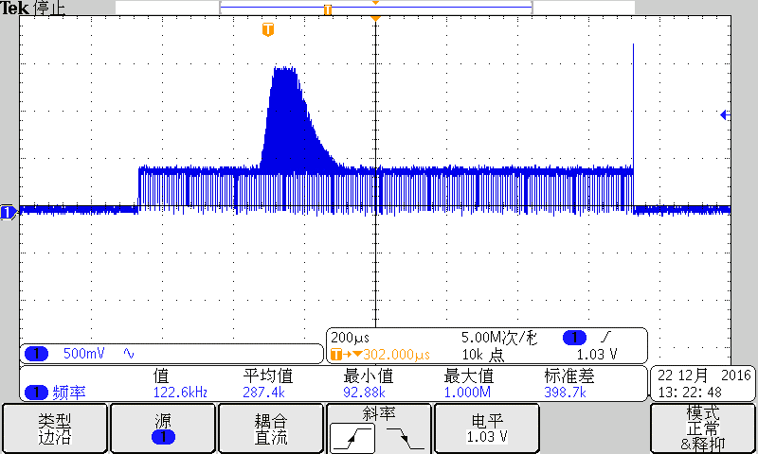

图 5.7十六路模拟通道连接至输入信号时AGET芯片的输出示意图

当完成了AGET芯片的初步调试并验证了其能正常工作之后，本章节对ADC芯片进行了功能测试。这里使用的ADC芯片为单通道的AD9235芯片，无需额外配置，12位输出数据直接连接至FPGA。使用USB接口采集的波形如图5.8所示，此时AGET的输入动态范围为1pC，输入信号为窄脉冲，采样频率为5MHz，因此其输出为标准波形。

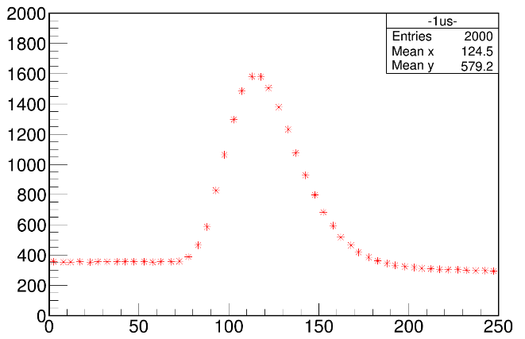

图 5.8 ADC输出的典型波形示意图

在完成了功能测试之后，本论文针对前端读出板的各项性能参数进行了测试，以检验其是否达到实验的设计需求。这些参数主要包括基线噪声、积分非线性、增益的非均匀性和宽脉冲响应。

* **基线噪声**

对模拟通道来说，当输入端悬空且不连接有效信号时，该电子学通道通过随机触发采集到的值被称为该通道的基线。不同通道的基线大小有所差异，图5.9为一块FEC板中256路通道的基线分布图，测试结果发现通道与通道之间的基线虽然差异较大，但是比较稳定，在同一测试条件下几乎不变。因此通过标定每路通道的基线值可以扣除该差异。

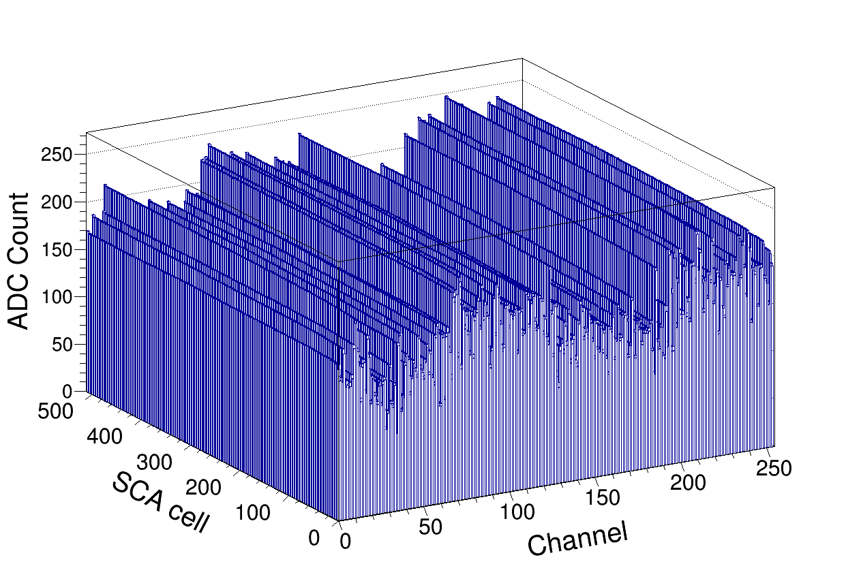

图 5.9一块FEC板256路通道中512个SCA单元的基线分布图

理论上讲，每个模拟通道的基线是一个固定值，但信号在传输的过程中必然会有噪声的引入，通过多次测量可发现每路通道的基线分布服从高斯函数。在粒子物理实验中，一般使用基线分布的均方根值（Root Mean Square，RMS）代表读出系统的噪声水平。在FEC板上，AGET芯片可工作在不同的输入动态范围，因此在本论文中针对不同输入动态范围时FEC的基线噪声展开了测试。当AGET芯片工作在120fC输入动态范围时，FEC板上一路通道512个SCA采样单元的RMS值如图5.10所示，根据测试结果可知该通道的噪声小于5.5个ADC道值，大约为0.2fC。当AGET芯片工作在1pC输入动态范围时，该通道的噪声水平则小于2个ADC道值，大约为0.6fC（图5.11）；一块FEC板中256路通道的512个SCA单元的噪声分布可参见图5.12，所有通道的所有SCA单元的噪声水平均小于3个ADC道值，大约为0.9fC。

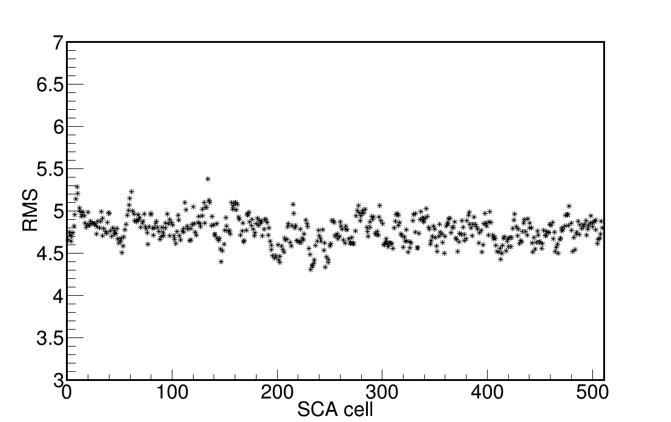

图 5.10 120fC输入动态范围下，FEC板上一个通道的512个SCA采样的RMS值分布图

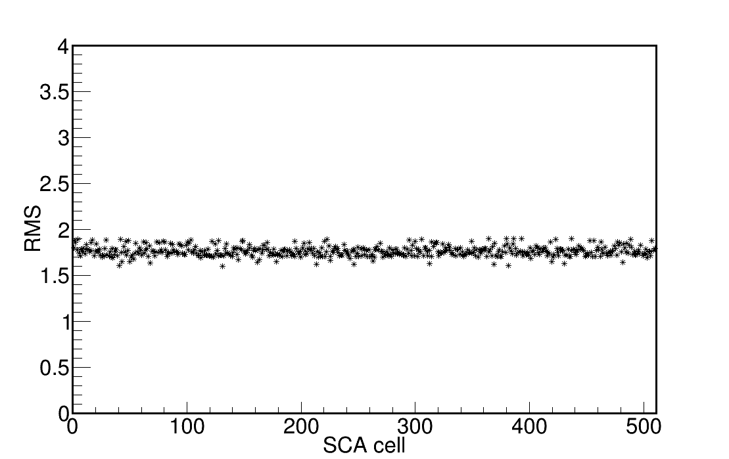

图 5.11 1pC输入动态范围下，FEC板上一个通道的512个SCA采样的RMS值分布图

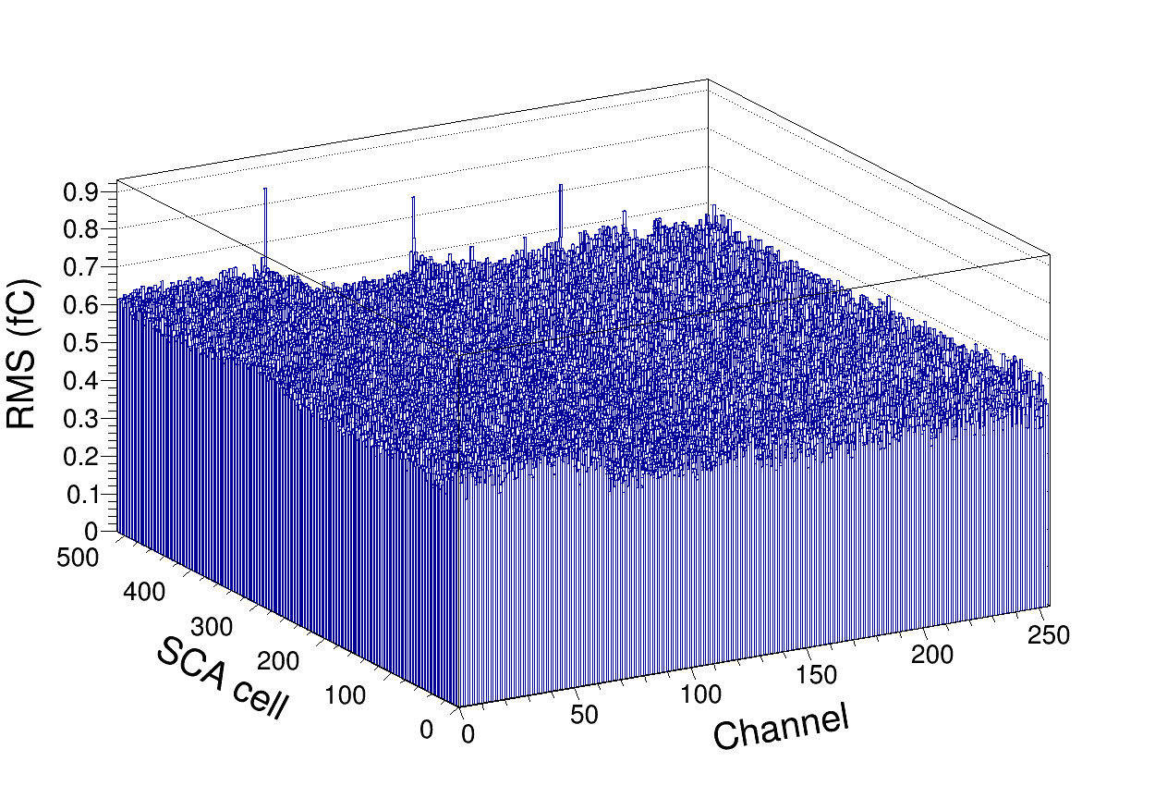

图 5.12 1pC输入动态范围下，一块FEC板上256路通道的512个SCA采样的RMS值分布图

另外，本论文还针对不同输入电容下FEC板的噪声水平展开了测试。随着探测器等效电容的增加，系统的噪声水平也会相应增加；而探测器的等效电容（包括引线）的大小一般为几十pF，因此在本论文中，将输入端通过一个电容接地，该电容的大小即可认为是探测器等效电容的值，改变电容值的大小，从而观察FEC板的噪声水平。以一个通道为例，在1pC的输入动态范围下，FEC板的噪声可表达为0.7fC+0.01fC/pF；如图5.13所示，当输入电容小于100pF时，其噪声小于1.7fC，满足设计指标（6fC）。

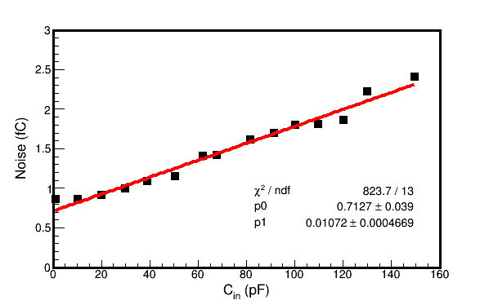

图 5.13 1pC输入动态范围下，当输入电容不断增加时FEC板的噪声水平（RMS）

* **积分非线性**

在FEC板的积分非线性测试中，首先使用AGET芯片的正常工作模式，通过信号发生器输入不同幅度的脉冲信号，那么FEC输出波形的峰值大小也将随之改变，一个典型通道的输入输出曲线的对应关系如图5.14所示，通过拟合发现其积分非线性小于2%。另外，由于PandaX-III实验中需要使用面积大小代表信号的能量信息，本论文对输出信号的面积大小与输入脉冲的电荷量的关系也进行了研究。测试结果发现当输入脉冲的电荷量改变时，输出信号的面积确实是线性变化的，且其积分非线性小于2%，满足设计指标（3.2%）。

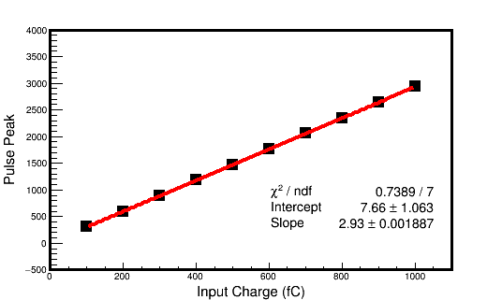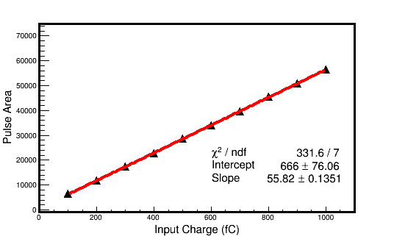

图 5.14一个典型通道的输入输出曲线，左图为峰值输出，右图为面积输出

由于AGET芯片也可以工作在刻度模式，使用FEC板上的刻度电路产生刻度信号也可以对所有通道进行标定。本论文中也进行了相关测试，改变刻度电路中DAC输出电压的大小，通过1pF的刻度电容将其转换为电荷信号，再输入到AGET芯片的刻度管脚。一个典型通道的输入输出曲线如图5.15所示，使用峰值作为能量信息时积分非线性小于2%；若采用数值积分的方式，使用面积作为信号的能量信息，其积分非线性也小于2%。

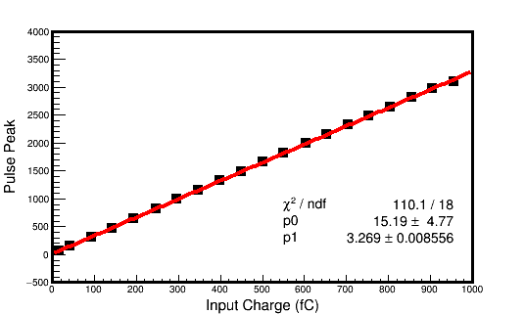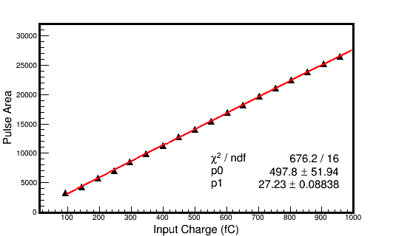

图 5.15 AGET芯片在刻度模式下对一个通道的线性扫描，左图采用脉冲峰值作为输出，右图采用面积积分作为脉冲的能量信息

* **增益的非均匀性**

本论文中针对FEC板不同通道的增益进行了测试，以一片AGET芯片的64个通道为例，如图5.16所示，不同通道之间的增益的差异是比较明显的。不过在之后的测试中，可以针对每路通道的增益大小进行标定，修正后不同通道之间增益的非均匀性约为0.7%，小于设计指标（2%）。

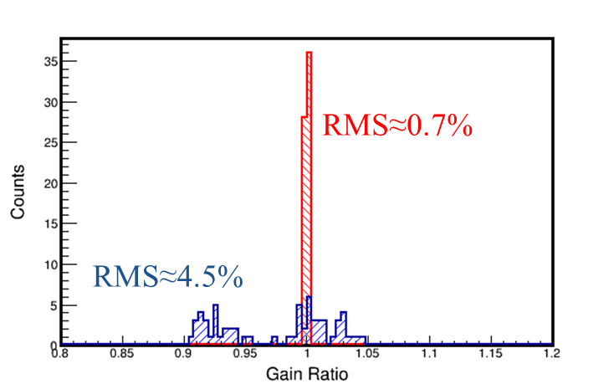

图 5.16 修正前后一片AGET芯片的64个通道的增益分布图

* **宽脉冲响应**

在PandaX-III实验中，信号的宽度涨落较大，从窄脉冲到上百μs不等，因此FEC板上需实现对不同宽度的脉冲信号的读出。在实验室测试中，虽然很难模拟真实的探测器，但为了研究FEC板对宽脉冲信号的响应，在本论文中使用信号发生器提供一个下降沿较为缓慢的脉冲信号，该信号在经过电容后则会转换为脉冲宽度较大的信号。FEC对不同宽度的输入信号的响应如图5.17所示，其中不同颜色的波形对应不同下降沿沿宽的输入脉冲，测试结果发现FEC对宽脉冲的响应与仿真结果基本一致，当输入信号为宽脉冲时，输出的信号将逐渐变得平坦。但是，与预期不同的是，宽脉冲信号的输出的顶部并没有仿真时那么平坦，而是有一个缓慢的下降，这将导致宽脉冲信号的面积亏损，如图5.18所示。

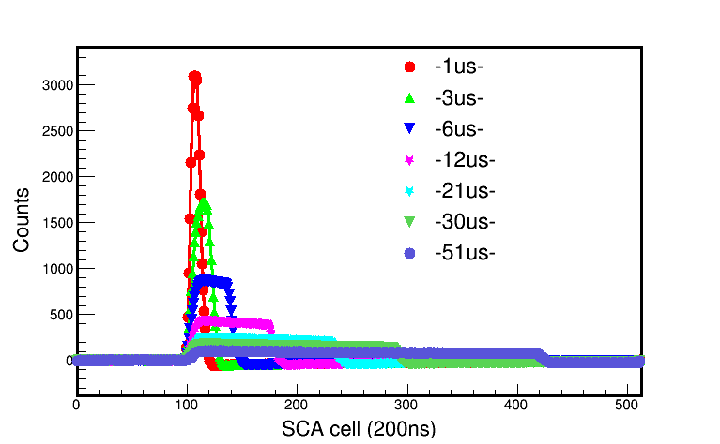

图 5.17 FEC板上一路通道对不同宽度脉冲的响应图

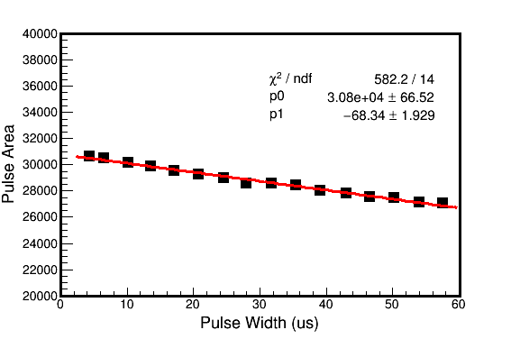

图 5.18 FEC板上一路通道的不同宽度脉冲的面积分布图

理论上讲，电荷测量芯片中使用的器件都是线性元件，不应该存在本测试中观察到的面积亏损的现象。追溯原因，这是由AGET芯片的内部电路结构导致的。在AGET芯片的滤波成形电路和之后的反相放大电路中，本应使用电阻进行分压之处采用的却是电容器件，如图5.19所示[1]。使用电容代替电阻这种结构是为了尽量减小ASIC芯片中的电阻噪声，但是却使得芯片的电路结构发生了改变，下面论文将针对该电路结构进行讨论[2]。

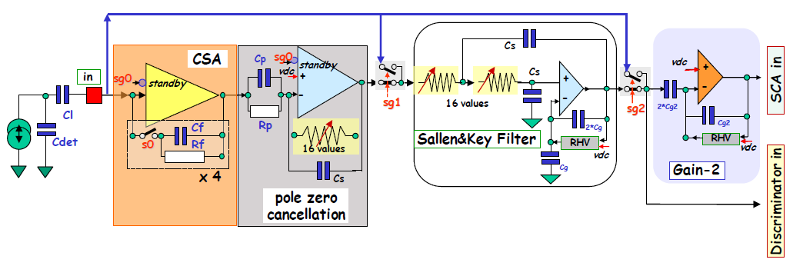

图 5.19 AGET芯片中放大成形电路原理图

AGET芯片中的滤波成形电路为Sallen&Key滤波电路，但是与传统的有源滤波电路不同的是，电路中的分压电阻被替换成了电容（Cg）或者电容（2*Cg）和电阻（RHV）的并联，因此，该滤波电路的传递函数可参见式5.1。

$H_{1}\left(s\right)=k\frac{γ^{2}}{s^{2}+βγs+γ^{2}}$ 式（5.1）

其中，

$k=\frac{\frac{1}{2sC_{g}}// R_{RHV} + \frac{1}{sC_{g}}}{\frac{1}{sC_{g}}}=\frac{1+3sC_{g}R_{RHV}}{1+2sC_{g}R_{RHV}}$ 式（5.2）

$β=2-\frac{\frac{1}{2sC_{g}}// R_{RHV}}{\frac{1}{sC_{g}}}=\frac{2+3sC_{g}R_{RHV}}{1+2sC_{g}R_{RHV}}$ 式（5.3）

$γ=\frac{1}{RC_{s}}$ 式（5.4）

之后的放大电路为一个2倍的反相放大器（Gain-2），可是其中的分压电阻也被电容（2*Cg2）或者电容（Cg2）和电阻（RHV）的并联替换，这就导致该输出电路的传递函数不再是固定的2，而是和电路设计中的电容及电阻大小有关，如式5.5所示。

$H_{2}(s)=-\frac{\frac{1}{sC_{g}}// R_{RHV}}{\frac{1}{2sC_{g}}}=-\frac{2}{1+\frac{1}{sC_{g2}R_{RHV}}}$ 式（5.5）

结合这两级的模拟电路，级联之后的系统传递函数可表述为：

$H\left(s\right)={H_{1}\left(s\right)*H}_{2}(s)$ 式（5.6）

虽然AGET芯片中未能给出电路中电容和电阻的详细参数，但为了简单了解该传递函数的频域响应，本论文选取了一些典型值进行仿真。假设 $R_{RHV}=100MΩ$， $C_{g}=C_{g2}=10pF$， ${RC}_{s}=1μs$，这样得到的幅频特性曲线如图5.20所示。若电路中采用电阻元件，那么其输出幅度的增益将保持在3倍；而根据AGET芯片中滤波电路及其放大电路的幅频特性曲线可以看到，对低频信号（< 1kHz）来说，其增益的放大倍数将小于3倍。通过之前的分析和测试可知，当输入信号为宽脉冲时，AGET芯片输出波形的顶部较为平坦，可以等效为一个低频信号，这就导致其输出的增益减小、幅度降低，从而造成波形面积的亏损。

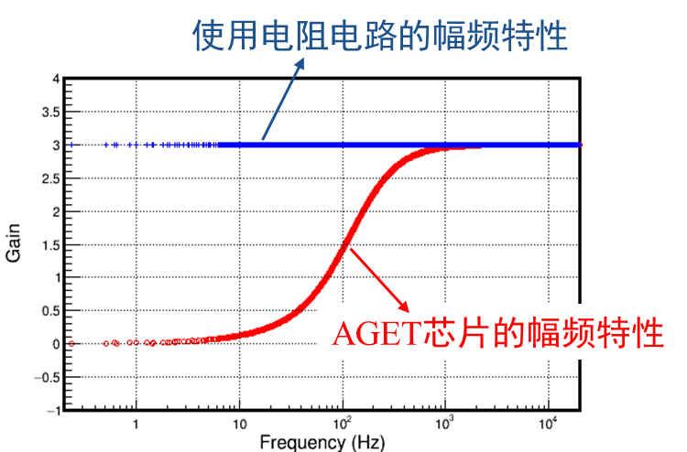

图 5.20 AGET芯片中滤波电路和输出放大电路的传递函数幅频特性曲线

不过幸运的是，虽然暂时无法改变AGET芯片的结构，面积亏损的现象也已经造成，但是在PandaX-III实验中，一次事例的信号将击中多根读出条，并且通过物理仿真发现96%以上的脉冲宽度都小于9μs，所有读出条上的脉冲宽度则小于46μs，如图5.21所示。因此，根据物理仿真的结果，可以得到不同宽度的脉冲出现的几率；另外由实验室测到的面积亏损现象也可以得到不同宽度脉冲的输出波形面积的亏损程度，如表5.1所示。根据这些参数本论文进行了一个仿真，在仿真过程中，认为一次事例击中10路读出通道，每路通道的脉冲宽度服从物理仿真给出的分布。统计100个事例，发现其测量误差在0.45%以内，满足实验需求（设计指标：0.5%）。

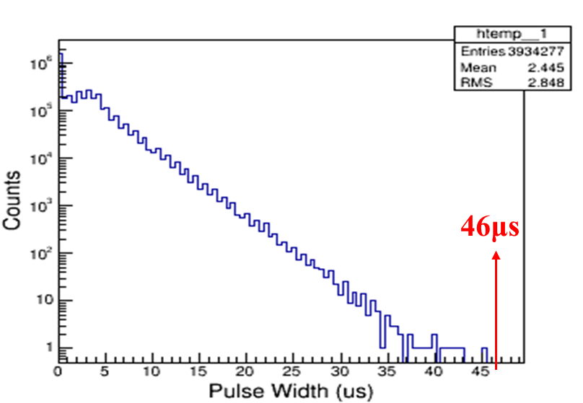

图 5.21 不同事例中每根读出条的脉冲宽度分布图

表 5.1 不同宽度脉冲发生的几率及其面积亏损

|  |  |  |
| --- | --- | --- |
| **脉冲宽度（μs）** | **发生几率（%）** | **面积大小（%）** |
| **0-3** | 67.56 | **100** |
| 3-6 | 22.8 | 99.56 |
| 6-9 | 6.23 | 98.55 |
| 9-12 | 2.17 | 97.65 |
| 12-15 | 0.78 | 96.52 |
| 15-18 | 0.29 | 95.41 |
| 18-21 | 0.11 | 94.67 |
| 21-24 | 0.04 | 93.52 |
| 24-46 | 0.02 | 90.5 |

综上所述，FEC板的各项性能参数均满足PandaX-III实验的需求，且FEC板对宽脉冲的响应也基本符合预期，其中波形的面积亏损现象是由AGET芯片内部的电路结构造成的。虽然FEC板在测量宽脉冲信号时会出现面积亏损，但本实验中宽脉冲出现的几率非常之低，根据仿真分析发现，其对能量测量的误差在0.45%之内。因此，在PandaX-III实验中，可暂时不考虑面积亏损带来的影响。

### 丝网读出板

* **功能调试**

MRC板目前焊接了8路模拟通道以测试其相关性能，这也满足了本实验原型探测器的读出需求。通过板上的SMA接口的测试管脚及其测试电容，由信号发生器提供阶跃电压信号，通过示波器观察其模拟通道的输出，同时由对应的ADC进行模数转换，测试结果显示MRC板的输出完全符合设计预期，如图5.22所示。

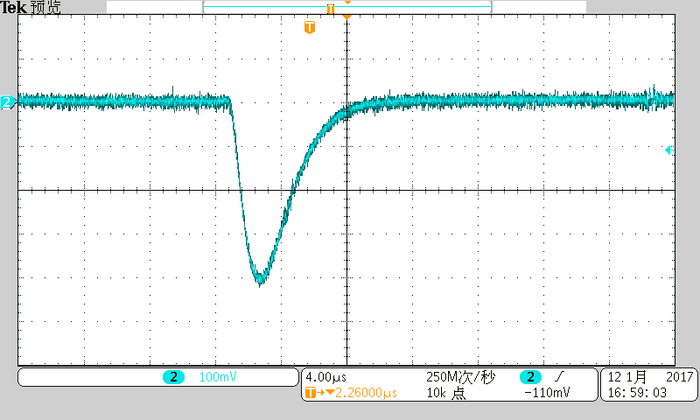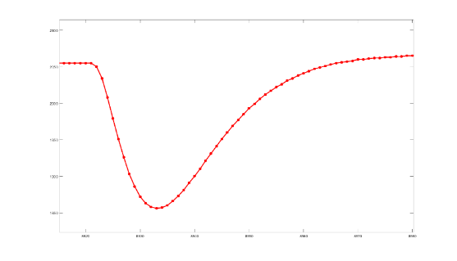

图 5.22左图为示波器观察结果，右图为ADC输出的波形示意图

* **基线噪声**

将MRC板的输入端悬空，可以测得MRC板中8路通道的基线及其噪声如图5.23所示。每路通道的基线值和噪声水平都略有不同，但所有通道的噪声（RMS）均小于1.25fC。

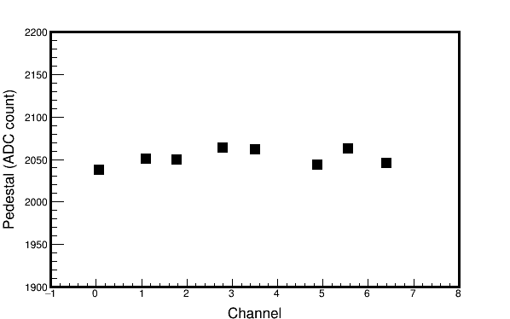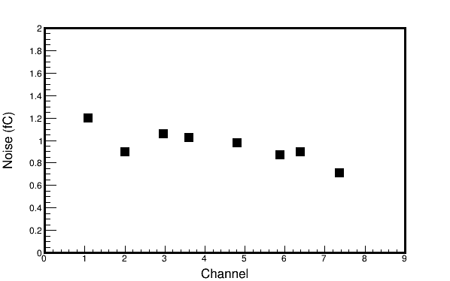

图 5.23 MRC板8路通道中的基线和噪声分布图

同样的，本论文也针对不同输入电容下MRC板的噪声水平进行了测试，测试方法与FEC板的相同。以第8路通道为例，在改变输入电容值的大小时，其噪声可表述为0.7fC+0.001fC/pF；当输入电容小于100pF时，其噪声小于0.85fC，如图5.24所示。

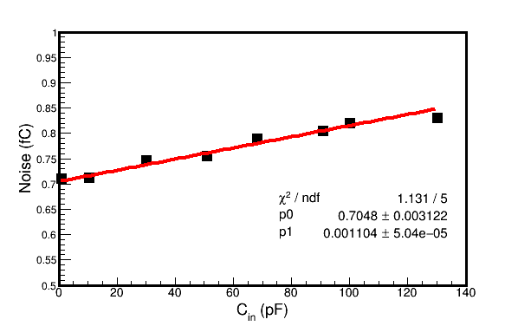

图 5.24当输入电容不断增加时MRC板的噪声水平（RMS）

* **积分非线性**

在MRC板的积分非线性测试中，通过信号发生器输入不同幅度的脉冲信号，一个典型通道的输入输出曲线的对应关系如图5.25左图所示，通过拟合发现其积分非线性小于2%。而输出信号的面积大小与输入脉冲的电荷量的关系如图5.25右图所示，其积分非线性也小于2%。

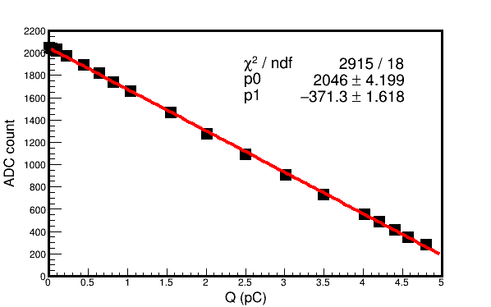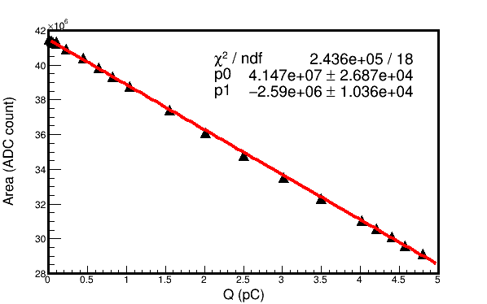

图 5.25 MRC板的输入输出曲线，左图采用脉冲峰值作为输出，右图采用面积积分作为脉冲的能量信息

* **宽脉冲响应**

同样地，本论文也针对MRC板对宽脉冲信号的响应进行了测试。MRC对不同宽度的输入信号的响应如图5.26所示，其中不同颜色的波形对应不同下降沿沿宽的输入脉冲，测试结果发现MRC对宽脉冲的响应与仿真结果一致，当输入信号为宽脉冲时，输出的信号将逐渐变得平坦。并且，当输入脉冲的电荷量相同时，其输出波形的面积也几乎一样，测量误差在0.7%以内，如图5.27所示。

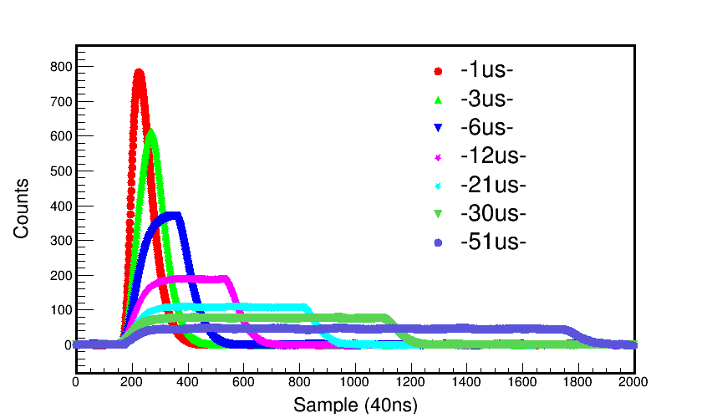

图 5.26 MRC板中一路通道对不同宽度脉冲的响应图

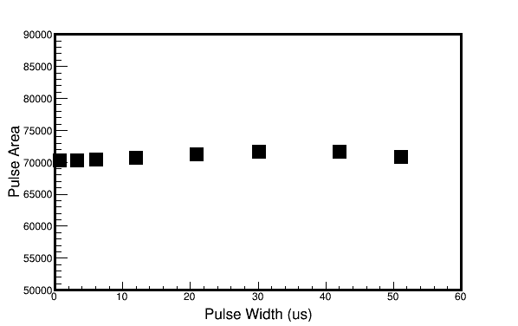

图 5.27 MRC板上一路通道的不同宽度脉冲的面积分布图

综上所述，MRC板的各项性能参数均满足PandaX-III实验的需求，并且在宽脉冲响应的测试中也得到了符合预期的测试结果。

另外，在对FEC板与MRC板上的模拟通道进行了相关性能测试之后，本论文也对光纤传输模块进行了调试。首先，本论文对一块FEC板与DAQ模块进行了联测（图5.28），测试结果显示在40个小时之内没有观察到误码现象，光纤传输误码率小于10-14。之后，在实验室开展了4块FEC板与DAQ模块的小系统联调，如图5.29所示，它们之间的数据传输完全符合预期。因此，本论文针对PandaX-III实验原型探测器提出的可实现1024路模拟通道读出的电子学系统已经搭建成功并且其性能完全满足设计指标。

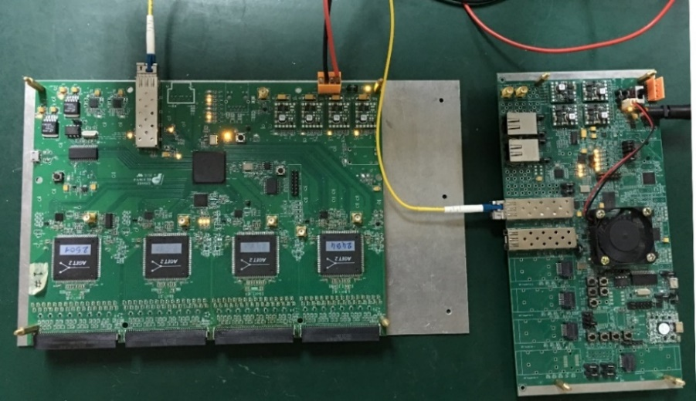

图 5.28 FEC板与DAQ模块联测的实物照片

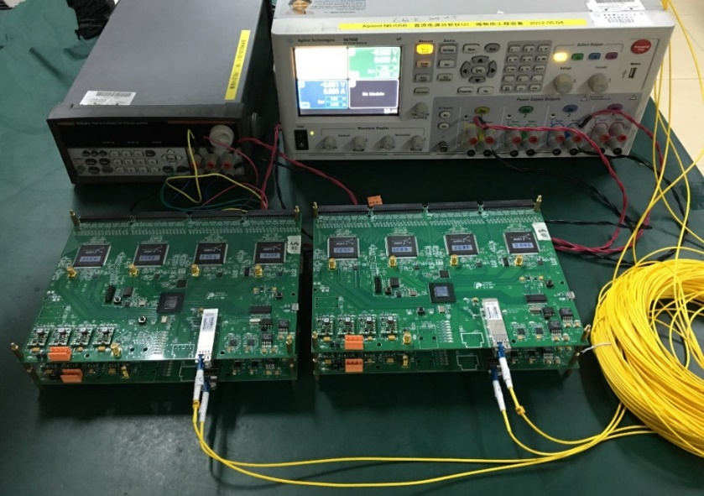

图 5.29 4块FEC板与DAQ模块联测的现场照片

## Micromegas探测器联调

在实验室进行了相关性能测试之后，在本论文中还开展了FEC板与Micromegas探测器联测的实验，这里首先选用的探测器为中国科学技术大学高能物理探测器组的Micromegas探测器。

该Micromegas探测器为四角读出阻性探测器，是基于硅探测器中的四角读出[3-4]方法实现的，如图5.30所示。与传统工艺不同的是，这种Micromegas探测器除了集成了阳极条读出之外，还有四个角可以进行信号读出。当电子漂移到读出pad上，其电荷将通过四个角分别读出，每个角上的信号大小则与电子的位置直接相关。因此，使用四个角读出的电荷大小和重心法即可重建出电子的位置。这样，Micromegas探测器的位置分辨将不再局限于读出pad的大小和阳极条的间距上。这种探测器可以把读出pad做的比较大，同时保持其高位置分辨能力。所以，四角读出阻性Micromegas探测器在保持高位置分辨的前提下大大降低了读出通道路数。但是在这个过程中，由于电子需要漂移到四个角进行信号读出，因此不同读出角所需的时间窗口是不同的，在本测试中最大的时间窗口大约为20μs。

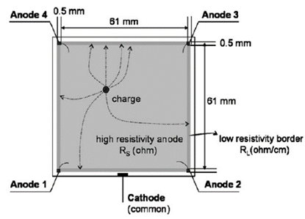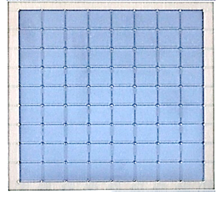

图 5.30左图为四角读出原理示意图；右图为阳极读出平面示意图

根据上述的四角读出阻性Micromegas探测器的相关特征，可以读出宽脉冲信号的FEC显然是非常适合该探测器使用的。而该探测器的读出pad大小为10mm×10mm，总读出通道数为128路，因此在本测试中只需一块FEC板与Micromegas探测器连接即可，如图5.31所示；而AGET芯片的输入动态范围则设为120fC，波形采样频率设为10MHz，从而实现51μs的输出时间窗口。

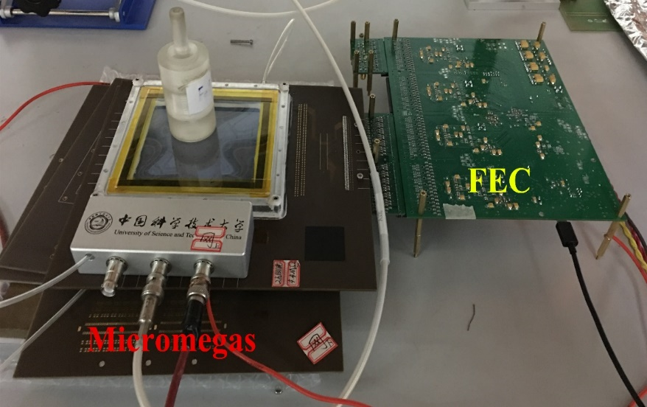

图 5.31一块FEC与四角读出阻性Micromegas探测器连接的实物照片

在联调过程中，Micromegas探测器的丝网电压为-580V，漂移极电压为-750V，探测器的增益大约为3000倍；工作气体为93%的氩气（Ar）和7%的二氧化碳（CO2）的混合气体；测量的放射源则为55Fe。连接探测器和FEC板之后，测到的噪声水平约为0.8fC。图5.32展示了Micromegas探测器角读出信号的典型波形，从图中可以看出该信号的宽度大约为150个SCA单元，也就是15μs。由于该探测器也集成了条读出通道进行能量测量，根据条读出信号重建的55Fe的能谱图如图5.33所示，通过拟合得到在5.9keV的能量分辨率可达到18.7%。而使用面积积分方式重建的能量分辨率为18.8%，与采用峰值重建得到的结果几乎一致。另外，使用四角读出信号重建的55Fe放射源光斑的位置如图5.34所示。

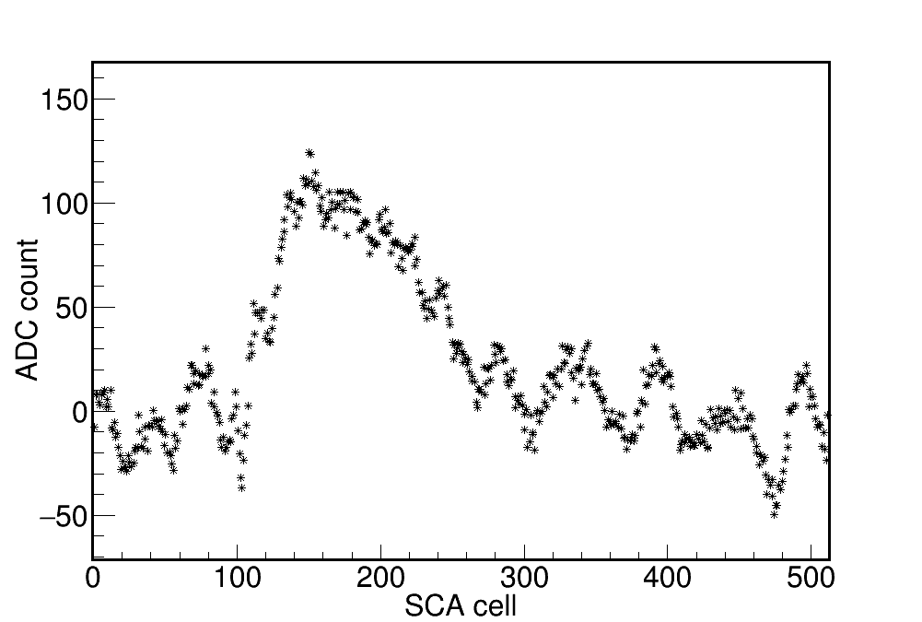

图 5.32 FEC与Micromegas探测器联测时的典型波形

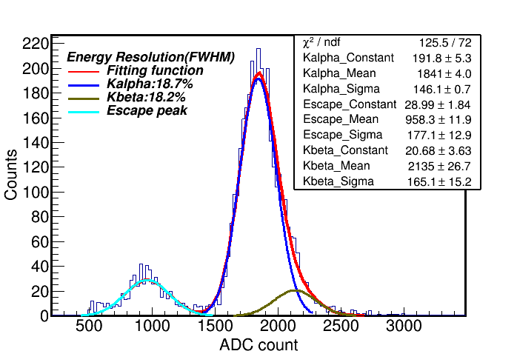 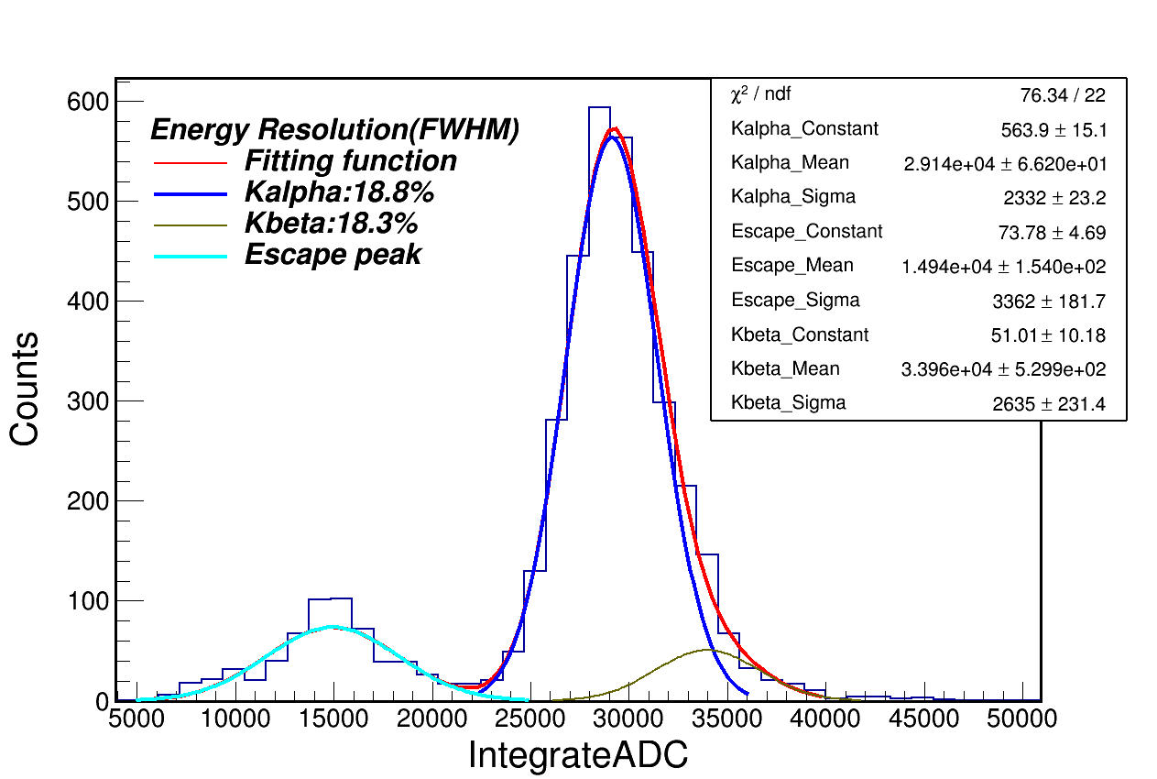

图 5.33左图为通过条读出信号的峰值重建的55Fe能谱图；右图为通过条读出信号的面积重建的55Fe能谱图

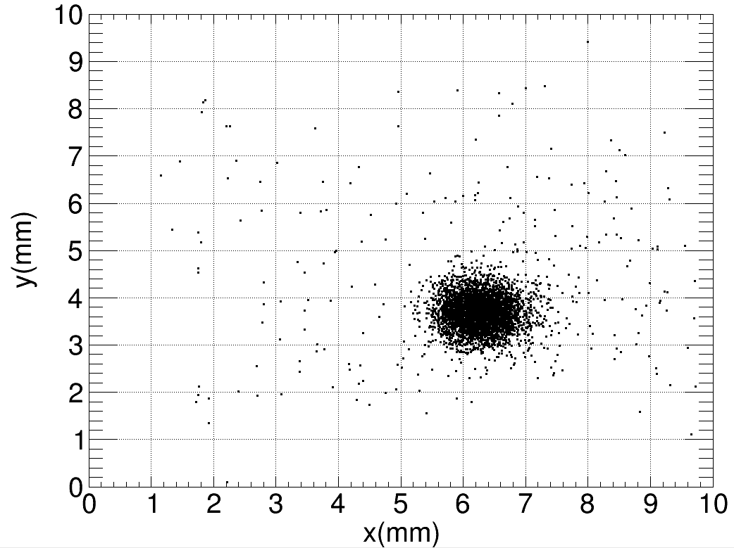

图 5.34 55Fe击中的光斑位置的二维散点图

除了能量测量之外，本次测试还进行了位置扫描（图5.35），使用X射线进行定位，改变X射线击中的狭缝位置，重建出的位置如图5.36所示。根据初步测试结果，其位置分辨好于300μm。其中狭缝的宽度为50μm，因此可认为测到的位置分辨即为探测器的本征位置分辨。

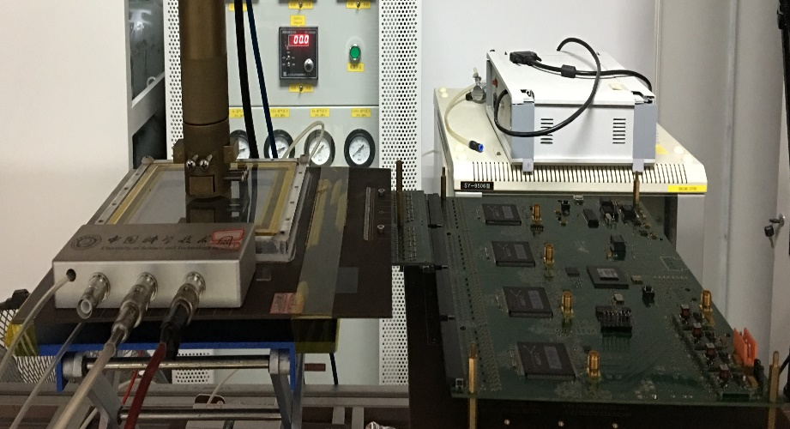

图 5.35利用X射线开展的位置测试实物照片

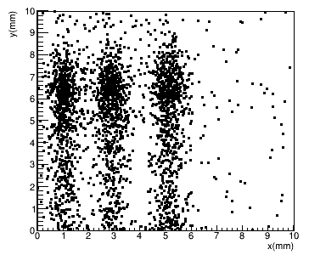 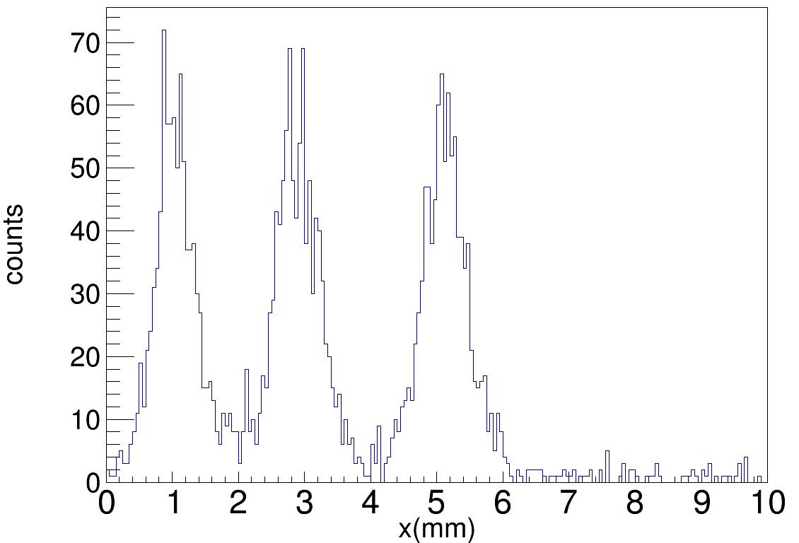

图 5.36利用X射线光管狭缝击中位置重建出的二维散点图及其位置分辨

因此，在与实验室的Micromegas探测器联调实验中，FEC完全可以配合Micromegas探测器展开相关测试。在能量测量中，该实验进一步验证了使用波形面积作为能量信息的可行性，且测试结果显示其能量分辨能力符合预期；在位置测量中，FEC板也可以配合Micromegas探测器正常工作，且性能良好，测试结果与预期基本相符。

## PandaX-III原型探测器联调

为了研究PandaX-III实验中时间投影室（Time Projection Chamber，TPC）探测器的相关性能，上海交通大学搭建了一套原型探测器。该探测器为40kg的小型TPC，阴极在TPC底部，顶部为Microbulk Micromegas探测器读出，如图5.37所示[5]。原型TPC探测器的端盖可集成7块Micromegas探测器，但目前只安装了1块以进行相关研究。因此在本测试中只需一块FEC板中的2片AGET芯片即可读出128路模拟通道，如图5.38所示，其中AGET芯片的输入动态范围设为120fC，波形采样频率为5MHz。

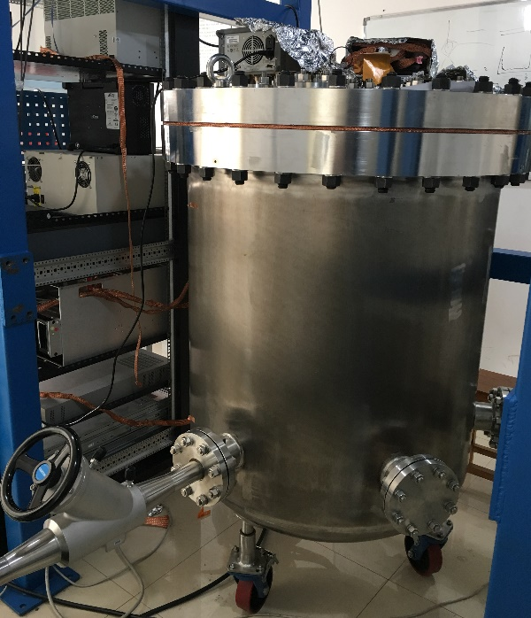

图 5.37原型TPC探测器实物图

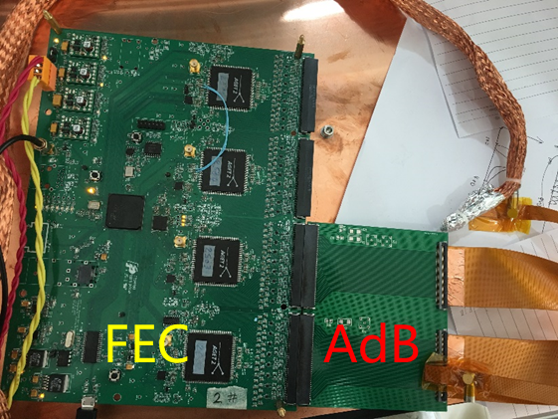

图 5.38一块FEC与Micromegas探测器通过转接板连接的实物照片

在本测试中，Micromegas探测器的丝网电压为-330V，漂移电压为-7.8kV，探测器增益大约为400倍；工作气体为98.5%氩气和1.5%异丁烷的混合气体；测试中使用的放射源为241Am，其放置在原型TPC的底部。在连接了原型TPC之后，FEC板的噪声水平大约为2fC。根据128路读出通道重建出的241Am中59.6keV的γ射线能谱如图5.39所示，其能量分辨大约为58.8%，其中一路读出通道的波形可参考图5.40。该测试结果中能量分辨率不够理想的原因可能是因为实验环境中的地平面不够干净，引入了额外的噪声；并且当时Micromegas探测器的增益过低，这也进一步增大了有效的探测器信号与噪声区分的难度，从而影响能量分辨能力。

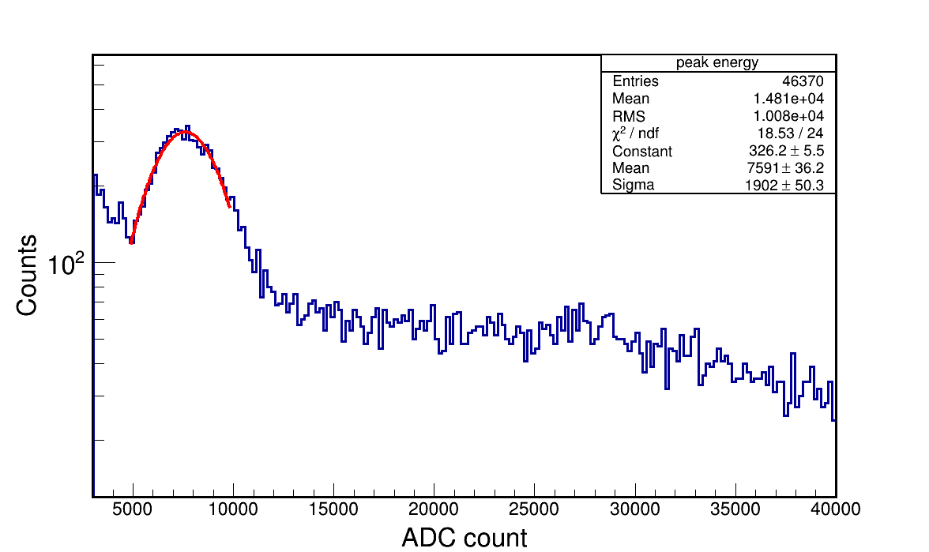

图 5.39 241Am中59.6keV的γ射线能谱

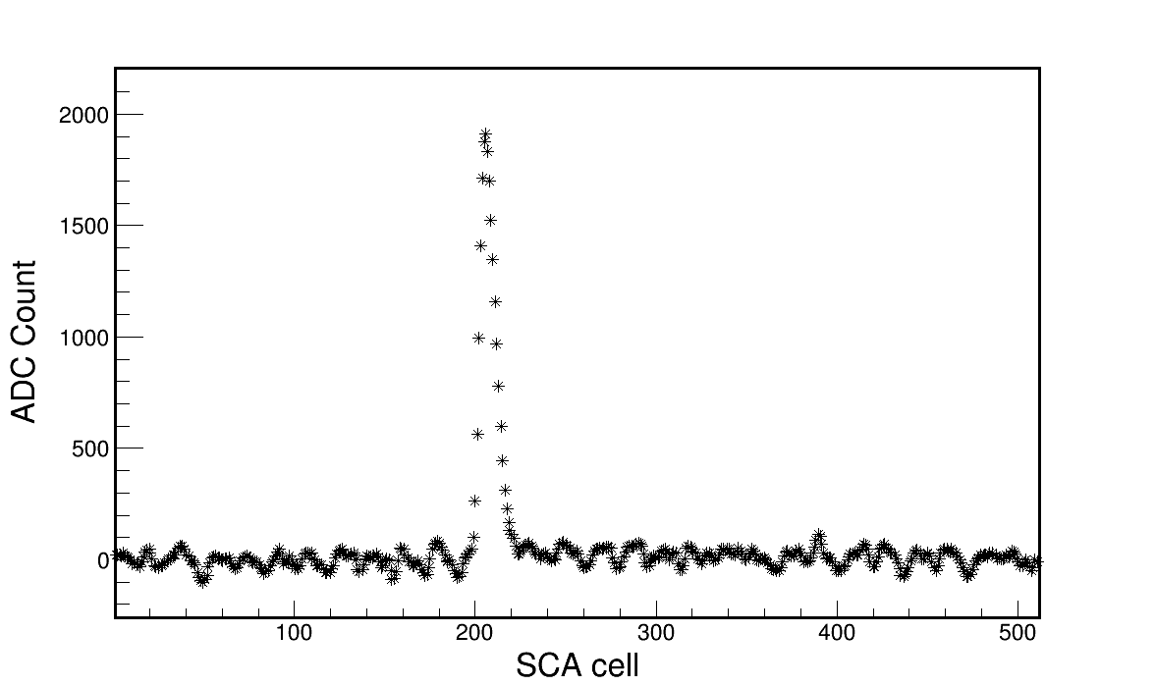

图 5.40本测试中读出通道的典型波形示意图

因此，在PandaX-III原型探测器的初步联调实验中，FEC板可以配合原型探测器工作且表现正常，并成功实现了241Am的能谱重建。虽然目前的分辨能力不够理想，但在对实验环境等条件进行改进后，相信会获得更好的测试结果。

## 本章小结

在前端读出电子学设计完成之后，本章对FEC板和MRC板进行了相关的测试。首先开展的是实验室的信号源测试，在验证了FEC板和MRC板上关键芯片的工作情况之后，本论文进行了一系列的性能测试，主要包括基线噪声测试、积分非线性测试和宽脉冲测试等。根据测试发现，在输入动态范围为1pC、探测器等效电容小于100pF时，FEC板的噪声水平（RMS）小于1.7fC，积分非线性小于2%，对宽脉冲的响应基本与仿真结果一致，唯一有所出入的则是随着脉冲宽度的增加，其输出波形的面积有所亏损，这是由AGET芯片内部的电路结构造成的，在将来的实验中或许可以对每路通道的亏损系数进行标定，从而修改面积亏损引起的测量误差。探测器等效电容小于100pF时，MRC板的噪声水平（RMS）小于0.85fC，积分非线性也小于2%。

接着，本论文开展了FEC板与Micromegas探测器的联调实验。这里使用的探测器是中国科学技术大学的高能物理探测器组设计的四角读出阻性Micromegas探测器，测试结果显示FEC板完全可以配合探测器进行工作，并且可同时实现粒子的能量测量和位置测量。

另外，为了研究TPC的探测器特征，上海交通大学建立了一个小型的原型探测器。这个40kg的原型TPC采用单端端盖读出，可集成7块Microbulk Micromegas探测器，目前只安装了1个探测器模块进行初步测试。通过FEC板与原型TPC探测器的初步联调，重建出了241Am放射源中59.6keV的γ射线能谱。

综上所述，PandaX-III实验的前端读出电子学原型设计的性能参数完全符合设计指标。并且，本论文成功开展了FEC板与Micromegas探测器的联调以及FEC板与原型TPC探测器的联测实验，在这些实验中，FEC板均可配合探测器正常工作。

## 参考文献

1. P. Baron and E. Delagnes., AGET, a Front End ASIC for Active Time Projection Chamber, <https://userweb.jlab.org/~kuhn/BONuS12/Documents/AGET_Data_Sheet_v2.pdf>.
2. 田静，基于AGET芯片的时间投影室前端电子学研究，硕士学位论文，2016.
3. J. Manjarres et al., Performances of Anode-resistive Micromegas for HL-LHC, [EPJ Web of Conferences Vol. 28, 2012](http://www.epj-conferences.org/articles/epjconf/abs/2012/10/epjconf_hcp2012_12071/epjconf_hcp2012_12071.html).
4. A. Banu et al., Performance evaluation of position-sensitive silicon detectors with four-corner readout, [Nucl. Instrum. Meth. A 593 (2008) 399-406.](https://arxiv.org/abs/0712.3565)
5. PandaX-III Collaboration, X.Chen et al., PandaX-III: Searching for Neutrinoless Double Beta Decay with High Pressure 136Xe Gas Time Projection Chambers, [arXiv: 1610.08883](https://arxiv.org/abs/1610.08883).

# 总结与展望

## 总结

PandaX-III实验作为中国首次开展的无中微子双贝塔衰变实验，旨在打造一个吨级的大型物理实验。为了寻找这种稀有事例，PandaX-III实验需要具备以下特点：超低本底的工作环境、超高的能量分辨率、庞大的实验事例统计量以及超强的本底鉴别能力等。在第一阶段，本实验采用的探测器是200kg的高压氙气时间投影室，两端端盖为基于Microbulk工艺的Micromegas探测器。为了实现3%的能量分辨，这就要求读出电子学具有高密度、高集成度、低噪声等特点。

论文中首先根据本实验的信号特征及其能量分辨能力，对读出电子学的设计参数进行了相关分析讨论，从而明确了其对读出电子学的需求：1）读出通道数：10496路阳极条信号和82路丝网信号；2）输入动态范围：≥ 1pC；3）信号读出时间窗口：≥ 100μs；4）积分非线性：< 3.2%；5）增益的非均匀性：< 2%；6）噪声：< 6fC。

为了实现上万路信号的读出，本论文为PandaX-III实验提出了一套读出电子学设计方案，该读出系统为自底向上的模块化设计，其中底层为前端读出电子学，之后为后端读出电子学，顶层为接收数据和发送命令的计算机。

本论文的主要研究工作为前端读出电子学（FEC板和MRC板）的设计及其性能测试。其中，FEC板上集成了4片AGET芯片，可实现256路Micromegas阳极条信号的读出。MRC板则采用分立元件搭建模拟信号处理部分，从而提高了丝网信号读出和触发方案设计的灵活性，一块MRC板上集成了42路模拟通道。目前在实验室已经成功实现了5块FEC板的设计，可实现1280路探测器信号的读出。MRC板则实现了8路模拟通道的读出，可连接8块Micromegas模块的丝网信号。

接着，本论文对前端读出电子学的性能展开了相关测试和研究。经过一系列的测试发现，FEC板的基线噪声（RMS）在120fC输入动态范围时只有0.2fC，在1pC输入动态范围时则小于0.9fC，积分非线性小于2%，并成功实现了宽脉冲信号的读出。MRC板的基线噪声（RMS）则小于1.25fC，积分非线性小于2%。因此，前端读出电子学的性能参数完全符合本实验的设计指标。

为了进一步验证FEC板的性能，在本论文中还开展了其与实验室的Micromegas探测器的联合测试，测到55Fe放射源在5.9keV时的能量分辨率为18.7%。而在上海交通大学，为了研究时间投影室的相关性能，建立了一套原型探测器系统。该小型的TPC探测器可容纳40kg的氙气，阴极放置在底部，顶部为单端端盖读出，可集成7块Micromegas模块。目前原型TPC探测器的端盖只安装了一块Micromegas探测器进行初步调试，使用241Am放射源，初步得到了其能谱，在59.6keV处的能量分辨率约为58.8%。

综上所述，本论文为PandaX-III实验设计的高集成度、低噪声的前端读出电子学满足设计目标，并且已成功开展了与Micromegas探测器和原型探测器的联调测试。现将本论文研究内容的特点与创新点总结如下：

1. 实现了国内首个无中微子双贝塔衰变实验中前端读出电子学的设计；
2. 利用波形采样的读出方法，兼具粒子的能量测量和径迹测量，实现了高能量分辨的大规模径迹探测实验的信号读出。

## 展望

在接下来的工作中，本课题将进一步开展PandaX-III原型探测器的联调实验。在7块Micromegas探测器安装完成后搭建原型电子学系统，实现整个原型系统的信号读出。

另外，本论文为PandaX-III实验设计的前端读出电子学虽然已满足实验需求，但是若使用于将来的工程实验中，还是存在一些需要改进之处。比如光纤传输部分，在当前设计的版本中，前端读出电子学的光纤传输中并串转换及时钟恢复电路使用的为FPGA内部自带的IP核，这就要求光纤传输的数据需连接至高速收发器的输入输出管脚。但是，对后端读出电子学，尤其是S-TDCM模块来说，接收21块FEC板的数据就意味着该模块上需要集成21个高速收发器，而本实验中对光纤传输的速度要求并不高（~330Mbps），这样就不可避免地造成了较大的资源浪费现象。因此在接下来的设计中计划采用普通输入输出管脚来替代高速接口并添加时钟恢复芯片，这样在S-TDCM模块即可轻松实现21块FEC板的数据传输。

最后也是将来设计的重要考虑因素之一，即前端读出电子学的放射性本底。目前FEC板和MRC板并未考虑该因素，制作PCB时使用的基材为常规的FR-4材料，经测试发现该材料的放射性本底很大，因此在新的版本中需要重新选择低本底噪声的材料作为基材。

另一方面，基于AGET芯片的FEC板集成了256路模拟通道，输入动态范围从120fC到10pC有四个档位可以选择，达峰时间也从50ns到1μs可调，并且通过配置还选择输入通道的极性，这些特性决定了它不但适用于PandaX-III实验的读出，也可扩展到其他类型探测器的读出，比如新型的气体探测器和硅像素探测器等。目前已有不少国内研究机构对FEC板表现出极大的兴趣，在未来的研究中，基于AGET芯片的FEC板或将应用于不同的实验，为不同类型的探测器的读出提供另一种可能。

# 附录1 FEC板实物图

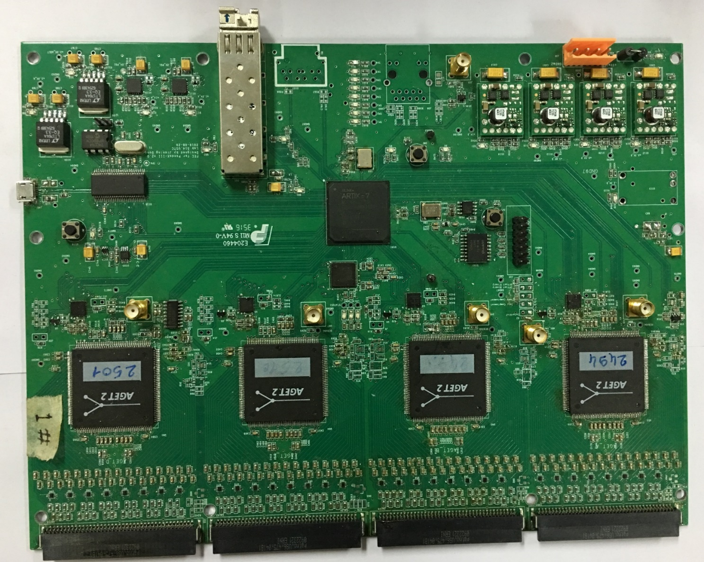

# 附录2 MRC板实物图

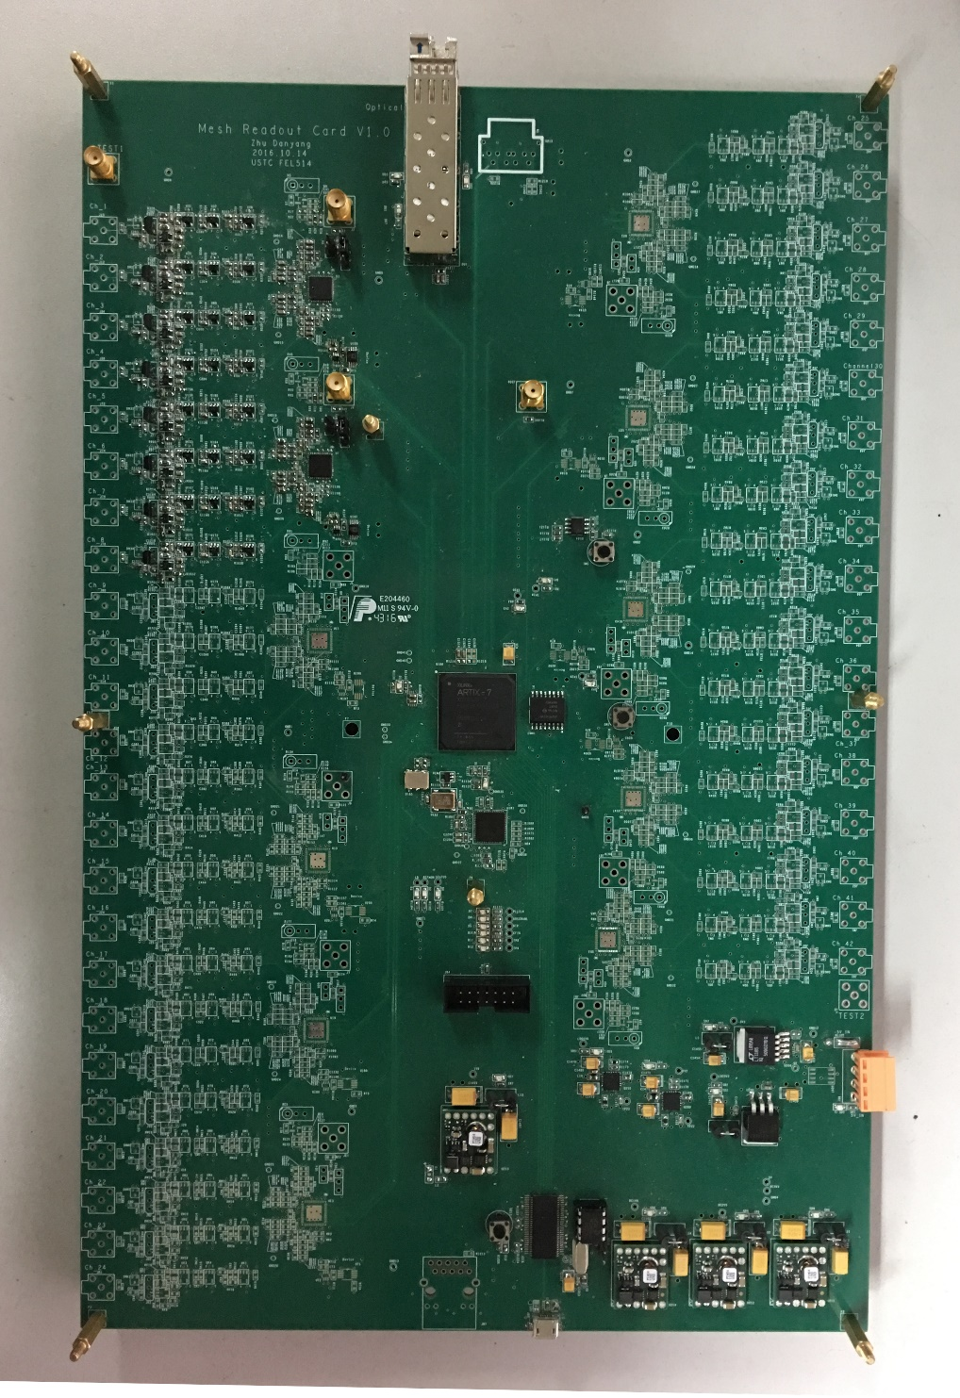

# 附录3 测试软件界面



# 附录4 实验室联调现场

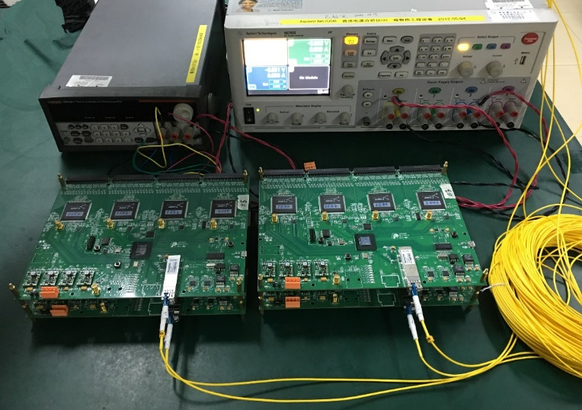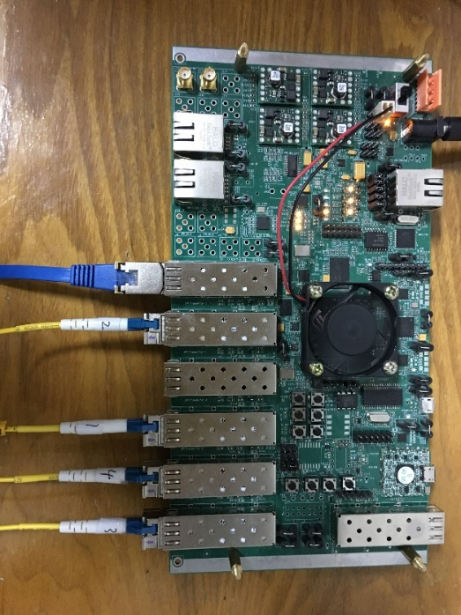

# 致 谢

夜深人静之时，蓦然回首，大学生活仿佛犹在昨日，而我却已经进入了博士论文编写的尾声。在这临近毕业之际，记忆中的经历愈发清晰。曾经的迷茫如今看来不足为道也没有存留，留下的只是我成长的足迹和一腔感激之情。感谢导师林子敬教授对我的大力帮助，感谢林子敬老师对微电子学与固体电子学学科发展给予的指导和长期支持。

感谢邓老师和金西老师的指引，在我最彷徨无措的时候，你们的出现宛若一盏明灯，驱散了我人生道路上的阴霾，只余光明。金西老师更是在学业方面给予了极大的帮助，您学识之渊博、对未来发展方向之敏锐，无一不激励着我前进。而在您做出与物理电子学课题组合作的决定后，更是让我对大科学项目有了新的认识和了解。

令人振奋的是，在来到物理电子学学科安琪老师和刘树彬老师的实验室之后，好运气依然陪伴在我身边。非常荣幸，我有机会进一步认识了安琪老师、刘树彬老师、汪晓莲老师和许咨宗老师，你们对科学研究的热忱和坚持、对待工作的认真和细致，无一不展示着科学家们的风采。从教室里的讲台，到实验室的工作台，你们的身影无处不在。感谢你们的敦敦教诲，感谢你们对我学业乃至生活上的关心，在你们的带领下，我才有机会一步步成长。在这个过程中，尤其感谢刘树彬老师对本论文中所有研究工作的指导和帮助。

感谢张云龙老师和封常青老师，对我来说你们不仅仅是老师，更是朋友。在学业和科研工作中，你们丰富的知识、敏锐的头脑和认真的工作态度深深地感染了我；当我遇到难处时，你们更是不厌其烦地为我解惑。更甚至于在生活中，琐碎的日常小事，只要有疑惑，只要有困难，你们都会予以关心。感谢你们，自从有了你们的帮助，我的生活便随时充满正能量。

感谢暗物质项目组的项天博士、张志永博士、魏逸丰博士、王驰博士等等，在你们的帮助下，第一次参与大工程项目的我从最初的懵懂无知到慢慢地迈入正轨，充实而快乐得融入了项目当中，认识到了科研生活的魅力。

感谢PandaX-III项目组的李诚师弟、朱丹阳师妹、田静师妹和苏杭师弟，在你们的帮助下，本论文的工作才能更为顺利地开展和进行。尤其感谢李诚师弟设计的数据获取模块以及朱丹阳师妹在丝网读出板设计工作中做出的贡献。

感谢实验室可爱的同学们，沈仲弢、张俊斌、马思源师弟、李敏师妹、杨晨飞师弟、赵申森师弟、祝星师弟和元光远师弟等等，你们不仅在科研上给予我帮助，更是让我的生活更为绚烂多彩。暖心的你们，让我的研究生生活满满的都是阳光。

感谢上海交通大学的杨勇老师、任祥祥博士和林横同学等等，感谢你们在本论文的设计和之后的原型探测器联调工作中给予的极大帮助和支持。

感谢母校中国科学技术大学，您见证了我几乎全部的成长，感谢您的包容，我才有机会进一步接触研究生生活，感谢您的培养，我慢慢变成了自己喜欢的模样。

感谢我的好友们，你们对我的包容和关怀就像空气一样陪在我身边。每当我快要坚持不下去的时候，你们的陪伴总会让我重新振作起来，做一个勇敢的不倒翁。

我亲爱的家人，谢谢你们。谢谢你们的理解和默默支持，谢谢你们所有的关怀，无以为报，唯有珍惜。

最后，谨向为本论文提供资助和支持的国家自然科学基金优秀青年科学基金（课题编号：11222552）和国家重点研发计划大科学装置前沿研究（课题编号：2016YFE0100900）致以最诚挚的谢意。

# 在读期间发表的学术论文

[1] **J. Dong**, Y. Zhang, S. Wen, *et al*. Development of an Automatic Test System for the PMTs used in the BGO ECAL of DAMPE. PoS (ICRC2015) 1195.

[2] **J. Dong**, Y. Zhang, Z. Zhang, *et al*. Quality Control of Mass Production of PMT Modules for DAMPE. 2017 JINST 12 T05004.

[3] **J. Dong**, Y. Zhang, Z. Zhang, *et al*. A Position-Sensitive Plastic Scintillator Detector with WLS-Fiber Readout. Nuclear Science and Techniques.（三审中）

[4] **J. Dong**, S. Liu, C. Li, *et al*. Study of the Front-End Electronics for PandaX-III Prototype TPC. JINST.（审稿中）

[5] T. Xiang, X. Jin, **J. Dong**, *et al*. Study of linearity for a high dynamic range calorimeter. Chinese Physics C Vol.38, No.4 (2014) 046201.

[6] Z. Zhang, Y. Zhang, **J. Dong**, *et al*. Design of a high dynamic range photomultiplier base board for the BGO ECAL of DAMPE. Nucl Instrum Meth. A 780(2015) 21-26.

[7] Z. Zhang, C. Wang, **J. Dong**, *et al*. The calibration and electron energy reconstruction of the BGO ECAL of the DAMPE detector. Nucl Instrum Meth. A 836(2016) 98-104.